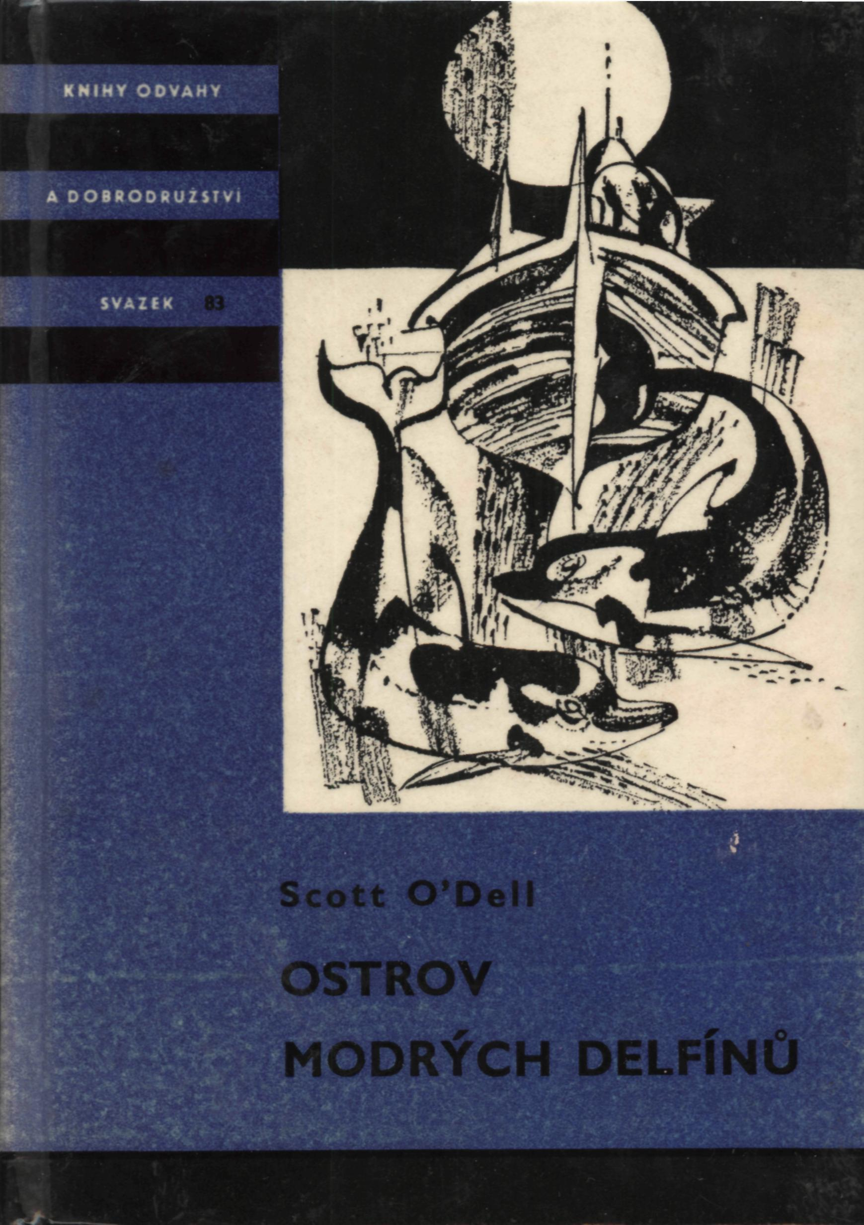
Scott O‘Dell

OSTROV

MODRÝCH

DELFÍNŮ

1965

STÁTNÍ NAKLADATELSTVÍ

DĚTSKÉ KNIHY

PRAHA

¨

© Scott O'Dell 1960
Translation © Jaroslav Schejbal 1965
Illustrations © Jiří Krásl 1965

Dětem Russelových

I s a a c o v i
D o r s e
C l a r o v i
G i 1 1 i a n o v i
a také
F e 1 i c i t ě
a
E r i c o v i
C h e r i i
a
T w i n k l o v i

1
Vzpomínám na den, kdy k našemu ostrovu připlula aleutská loď. Nejdřív vypadala jako škeblička houpající se na moři. Pak se zvětšila a změnila se v racka se složenými křídly. Konečně se ve vycházejícím slunci stala tím, čím skutečně byla — červenou lodí s dvěma červenými plachtami.
Byla jsem v té době s bratrem u ústí kaňonu, který se stáčí k malému přístavu, zvanému Korálová zátoka. Přišli jsme sbírat kořínky, které tam na jaře rostou.
Bratr Ramo byl jenom malý chlapec, o polovinu mladší než já, a mně bylo dvanáct. Byl malý, ačkoliv žil už mnoho sluncí a lun, ale rychlý jako cvrček. Když ho něco vzrušilo, byl také jako cvrček bláznivý. Z toho důvodu a také proto, že jsem chtěla, aby mi pomohl sbírat kořínky a aby neutekl, jsem neřekla nic o škebli, kterou jsem viděla, ani o rackovi se složenými křídly.
Rýpala jsem dál v houští zašpičatělou hůlkou, jako by se na moři nic nedělo, i když už jsem věděla docela jistě, že racek je ve skutečnosti loď se dvěma červenými plachtami.
Ale Ramovi nic na světě neušlo. Měl velikánské černé oči jako ještěrka a někdy vypadal ospalý, také jako ještěrka. Ale to viděl právě nejvíc, jako například v té chvíli. Měl oči napolo zavřené jako ještěrka, která se právě chystá šlehnout jazýčkem a chytit mouchu.
„Moře je hladké,“ řekl Ramo. „Je to rovný, nepoškrábaný kámen.“
Bratr rád nazýval věci jinak, než se jmenovaly.
„Moře není nepoškrábaný kámen,“ řekla jsem. „Je to voda bez vln.“
„Pro mne je to modrý kámen,“ řekl. „A daleko na okraji je obláček, který na tom kameni sedí.“
„Obláčky nesedají na kameny. Ani na modré, ani na černé, ani na žádné jiné.“
„Tenhle na něm sedí.“
„Ale ne na moři,“ řekla jsem. „Delfíni, rackové, kormoráni, vydry a velryby, ty na něm sedávají, ale obláčky ne.“
„Tak by to mohla být velryba.“
Ramo stál chvíli na jedné, pak na druhé noze, pozoroval loď, jak se blíží, ale nevěděl, že to je loď, protože nikdy žádnou neviděl. Já jsem také nikdy žádnou neviděla, ale věděla jsem, jak vypadají, protože jsem o nich slyšela vyprávět.
„Ty si tu stojíš a díváš se na moře,“ řekla jsem, „a já vyhrabávám kořínky. A proto si je také sním a nedám ti.“
Ramo začal vrtat do země hůlkou. Loď se blížila, rozrážela červení svých plachet ranní mlhu, a on se na ni pořád díval, ačkoliv předstíral, že si jí nevšímá.
„Vidělas už někdy červenou velrybu?“ zeptal se.
„Viděla,“ řekla jsem, ačkoliv to nebylo pravda.
„Ty, které vídám já, jsou šedivé.“
„Ještě jsi moc malý a neviděls všechno, co plave po světě.“
Ramo zvedl kořínek a chtěl ho hodit do košíku. Pak najednou otevřel pusu dokořán a zase ji zavřel.
„Kánoe!“ zvolal. „Velikánská, větší než všechny naše kánoe dohromady! A červená!“
Kánoe nebo loď, to bylo Ramovi jedno. Okamžitě zahodil vysokým obloukem kořínek a byl tentam. Prodíral se křovím a přitom křičel.
Sbírala jsem kořínky dál, zavrtávala jsem hůlku do země, ale třásly se mi přitom ruce, protože jsem byla ještě rozrušenější než bratr. Věděla jsem, že tam na moři je loď a ne velká kánoe a že ta loď může znamenat ledacos. Chtěla jsem odhodit hůlku a také utíkat, ale dobývala jsem kořínky dál, protože jich ve vesnici bylo zapotřebí.
Než jsem nasbírala plný košík, aleutská loď objela plovoucí louku mořských řas, kterými je celý náš ostrov obklopen, a proplula mezi dvěma skálami, střežícími Korálovou zátoku. Ve vesnici Ghalas-et už o příjezdu lodi věděli. Muži spěchali se zbraní v ruce po stezce, která se vine dolů k písčitému pobřeží. Ženy sbíraly kořínky na okraji stolové hory.
Proklestila jsem si cestu hustým křovím a spěchala jsem soutěskou k mořským útesům. Tam jsem si klekla, opřela jsem se rukama o zem a podívala jsem se dolů. Pode mnou ležela zátoka. Byl odliv a slunce svítilo na bílý písek na břehu. Polovina mužů z vesnice stála u vody. Ostatní byli schováni mezi balvany u ústí stezky, připraveni zaútočit na vetřelce, kdyby se chovali nepřátelsky.
Jak jsem tak klečela v toyonových keřích a snažila se nespadnout
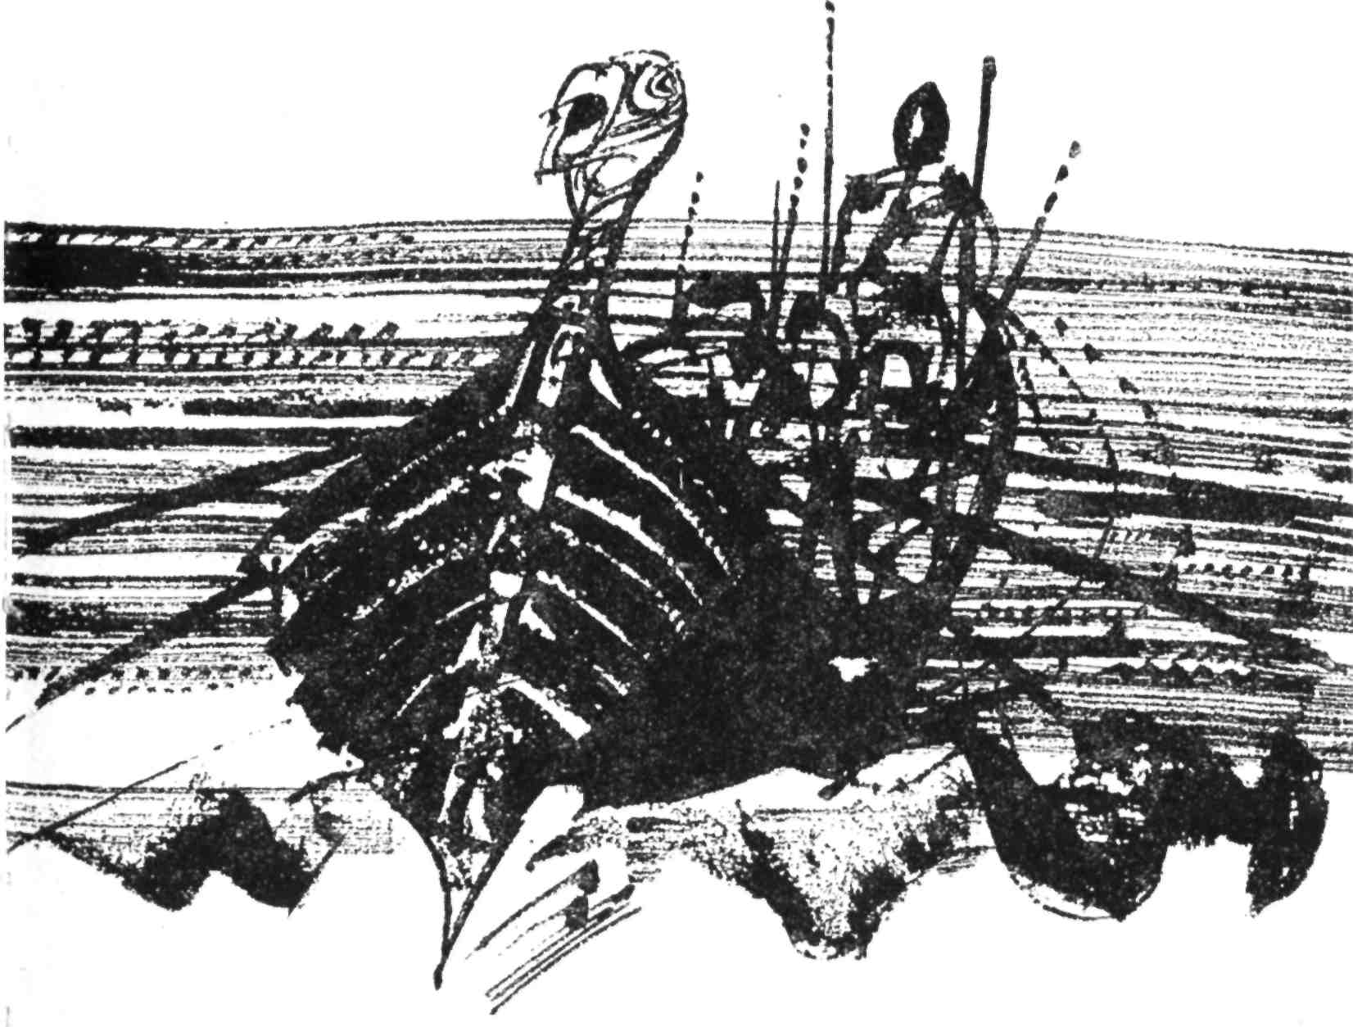

z útesu, zůstat schována a přitom vidět a slyšet, co se děje pode mnou, od lodi odrazil člun. Šest mužů se opíralo do dlouhých vesel. Měli široké obličeje a přes oči jim spadaly lesklé černé vlasy. Když se přiblížili, viděla jsem, že mají nosy propíchnuté kostěnými ozdobami.
Za nimi stál vysoký muž se žlutými vousy. Nikdy jsem žádného Rusa neviděla, ale otec mi o nich vyprávěl a mně napadlo, když jsem viděla, jak stojí široce rozkročen, s pěstmi v bocích, a dívá se na malý přístav, jako by už na něm byl pánem, zdali je to jeden z těch mužů ze severu, kterých se naši lidé bojí. Než jsme se nadáli, člun byl u břehu. Muž z něho vyskočil a něco přitom křičel. Moje obavy se změnily v jistotu.
Jeho hlas se odrazil ozvěnou od skalních stěn zátoky. Slova zněla podivně, jinak než jsem kdy slyšela člověka mluvit.
Pak začal pomalu hovořit naším jazykem.
„Přišel jsem v míru a chci vyjednávat,“ řekl mužům na břehu.
Nikdo neodpověděl, ale můj otec, skrytý spolu s jinými mezi skalisky, vystoupil a sešel po svažujícím se břehu. Zarazil kopí do písku.
„Jsem náčelník Ghalas-etu,“ řekl. „Jmenuji se Čovig.“
Překvapilo mě, že udal cizinci svoje skutečné jméno. V našem kmenu měl každý dvě jména, skutečné, které bylo tajné a málo se používalo, a druhé, které bylo běžné, protože tajné jméno, je-li ho často používáno, se opotřebuje a ztratí svou kouzelnou moc. Proto mně běžně říkali Won-a-pa-lej, což znamená Dívka s dlouhými vlasy, ale moje tajné jméno je Karana. Tajné jméno mého otce bylo Čovig. Proč ho cizinci prozradil, nevím.
Rus se usmál, pozvedl ruku a představil se jako kapitán Orlov. Otec také pozvedl ruku. Do obličeje jsem mu neviděla, ale pochybuji, že úsměv opětoval.
„Mám s sebou čtyřicet mužů,“ řekl kapitán Orlov. „Přijeli jsme lovit vydry. Po dobu lovu chceme na vašem ostrově tábořit.“
Otec neřekl nic. Byl vysoký, ačkoliv kapitán Orlov byl větší, stál s obnaženou hrudí vypjatou a přemýšlel o tom, co Rus řekl. Nespěchal s odpovědí, protože Aleuti nepřipluli na lov vyder poprvé. Bylo tomu už dávno, ale otec se na ně dosud pamatoval.
„Vzpomínáte zřejmě na jiný lov,“ řekl kapitán Orlov, když otec neodpovídal. „Také jsem o něm slyšel. Vedl ho kapitán Mitriff. Byl to hlupák a už je mrtev. Spor vznikl, protože vy a váš kmen jste lovili pro výpravu sami.“
„Lovili jsme,“ řekl otec, „ale ten, kterému říkáte hlupák, chtěl, abychom lovili od jedné luny ke druhé, bez odpočinku.“
„Tentokrát nebudete muset dělat vůbec nic,“ řekl kapitán Orlov. „Moji muži budou lovit a o kořist se rozdělíme. Jeden díl pro vás, ve zboží, a dva pro nás.“
„Díly musí být stejné,“ řekl otec.
Kapitán Orlov se zahleděl k moři. „O tom si můžeme pohovořit později, až budou zásoby bezpečně na břehu,“ odpověděl.
Bylo pěkné ráno, vál jen slabý větřík, ale bylo to roční období, kdy se mohla kdykoliv přihnat bouře, a proto mi bylo jasné, proč se Rus chce rychle přestěhovat na náš ostrov.
„Lépe je dohodnout se hned,“ řekl otec.
Kapitán Orlov ustoupil o dva dlouhé kroky od otce, pak se obrátil a postavil se čelem proti němu. „Jeden díl pro vás je poctivá odměna, protože pracovat budeme my a my také poneseme celé riziko.“
Otec zavrtěl hlavou.
Rus si hrábl rukou do vousů. „A proč bych vám musel vůbec něco dávat? Moře přece není vaše.“
„Moře, které obklopuje Ostrov modrých delfínů, je naše,“ odpověděl otec.
Mluvil tiše, jako by se zlobil.
„Odtud k pobřeží Svaté Barbory — dvacet legií daleko?“
„Ne, jen to, které se dotýká ostrova a kde žijí vydry.“
Kapitán Orlov cosi zahučel. Podíval se na naše muže, kteří stáli na břehu, i na ty, kteří zatím vystoupili za skalisky. Pak se zahleděl na otce a pokrčil rameny. Náhle se usmál a vycenil dlouhé zuby.
„Díly tedy budou stejné.“
Řekl ještě víc, ale to už jsem neslyšela, protože jsem v té chvíli velikého vzrušení pohnula kamenem, který se s klapotem skutálel s útesu a padl kapitánu Orlovovi k nohám. Všichni na břehu vzhlédli. Tiše jsem se odplazila z toyonových křovin, utekla jsem na stolovou horu a ani jednou jsem se nezastavila.

2
Kapitán Orlov a jeho aleutští lovci se toho rána přestěhovali na ostrov. Museli udělat od lodi k pobřeží Korálové zátoky mnoho cest. Břeh byl úzký a za přílivu téměř zaplavený. Kapitán Orlov proto požádal, jestli se mohou utábořit poněkud výš. S tím otec souhlasil.
Snad bych vám o našem ostrově měla něco říci, abyste věděli, jak vypadá, kde byla naše vesnice a kde Aleuti téměř celé léto tábořili.
Ostrov je dvě legie dlouhý a jednu legii široký, a když jste stáli na jednom z pahorků, které se tyčí uprostřed něho, napadlo vás, že vypadá jako ryba. Jako delfín ležící na boku, s ocasem obráceným k východu slunce, s tlamou obrácenou tam, kde slunce zapadá, a ploutve tvořilo skalí a skalnaté hřbety na břehu. Jestli někdo skutečně stál tam na těch nízkých pahorcích, když země byla nová, a nazval ji Ostrov modrých delfínů podle jejího tvaru, to nevím. U nás žije v moři mnoho delfínů a možná že ostrov dostal jméno podle nich.
To první, čeho byste si, myslím, na našich ostrovech povšimli, je vítr. Duje téměř každý den, někdy ze severozápadu a někdy z východu, jen občas z jihu. Všechny větry, kromě jarního, jsou silné, a to ony pahorky ometaly, až je úplně uhladily. Stromy jsou malé a zkroucené, i v kaňonu, který se svažuje ke Korálové zátoce.
Vesnice Ghalas-et ležela na východ od pahorků na malé stolové hoře blízko Korálové zátoky a dobrého sladkého pramene. Asi půl legie na sever je další pramen a tam Aleuti vztyčili svoje stany, vyrobené z kůže a tak nízké, že do nich museli lézt po břiše. Večer jsme vídali záři jejich ohňů.
Po setmění varoval otec všechny obyvatele vesnice Ghalas-etu, aby do tábora nechodili.
„Aleuti pocházejí ze země daleko na severu,“ řekl. „Jejich zvyky nejsou jako naše a i řeč mají jinou. Přišli lovit vydry a dají nám náš podíl ve zboží, které mají a které můžeme potřebovat. Získáme tím. Ale nezískáme nic, když se budeme pokoušet spřátelit se s nimi. Jsou to lidé, kteří nevědí, co je přátelství. Nejsou to ti, kteří tu byli poprvé, ale jsou to lidé z téhož kmene, který před mnoha léty tak zle jednal.“
Zachovali jsme se dle otcových slov. Nechodili jsme do tábora Aleutů a oni nechodili do naší vesnice. Tím však nechci říci, že jsme nevěděli, co dělají — co jedí a jak si jídlo připravují a kolik vyder každý den zabijí.. Věděli jsme i jiné věci — protože někdo je pořád pozoroval z útesů, když lovili, nebo z rozsedliny, když byli v táboře.
Ramo, například, přinesl zprávy o kapitánu Orlovovi.
„Když ráno vyleze ze stanu, sedne si na kámen a češe se, až se mu vousy lesknou jako křídla kormorána,“ řekl Rámo.
Sestra Ulape, která byla o dva roky starší než já, přinesla nejpodivnější zprávu ze všech. Přísahala, že mezi lovci je aleutská dívka.
„Je oblečena v kůžích stejně jako muži,“ řekla Ulape. „Ale má koženou čapku a pod čapkou husté vlasy, které jí spadají až k pasu.“
Nikdo Ulape nevěřil. Každý se smál při pomyšlení, že by se lovci obtěžovali brát s sebou ženy.
Aleuti také pozorovali naši vesnici, jinak by se bývali nedozvěděli o štěstí, které nás brzy po jejich příjezdu potkalo.
Stalo se to takto. Časně zjara se špatně rybaří. Rozbouřené moře a zimní vítr vyhánějí ryby do hluboké vody, kde zůstávají, dokud se počasí neustálí, a kde se těžko chytají. V té době se ve vesnici jí poskrovnu, většinou ze zásob semen, nasbíraných na podzim.
Zpráva o štěstí, které nás potkalo, přišla jednoho bouřlivého odpoledne. Přinesla ji Ulape, která nikdy nezahálela. Odešla na dlouhý, nízký skalní hřbet ve východní části ostrova, protože doufala, že tam najde škeble. Při návratu domů lezla právě na útes, když za sebou uslyšela zvuky.
Nejdříve nevěděla, co je způsobuje. Myslela si, že to je vítr, odrážející se ozvěnou od stěn jedné z jeskyň, a užuž chtěla odejít, když si všimla, že na skalním hřbetu v zátoce leží jakési stříbřité předměty. Hýbaly se a ona viděla, že to je hejno velkých bílých mořských okounů. Každý byl velký jako ona.
Prchali před kosatkami, které se jimi živí, když nemají tuleně, a snažili se uniknout tím, že plavali směrem ke břehu. Ale v panice se zmýlili v hloubce vody a byli vyvrženi na skalní hřbet. Ulape pustila košík se škeblemi a rozběhla se k vesnici. Dorazila tam tak bez dechu, že mohla jen ukázat směrem ke břehu.
Ženy právě vařily večeři, ale všechny práci přerušily, shromáždily se kolem Ulape a čekaly, až promluví.
„Hejno bílých okounů,“ vydechla konečně.
„Kde? Kde?“ ptaly se jedna přes druhou.
„Na kamenech. Je jich asi dvanáct. Možná víc.“
Ulape ještě nedomluvila, a my už běžely ke břehu. Doufaly jsme, že se tam dostaneme včas, než se ryby odmrskají zpět do moře nebo než je tam náhodná vlna smyje.
Přišly jsme k útesu a podívaly jsme se dolů. Hejno okounů bylo stále ještě na hřebenu a lesklo se na slunci. Ale protože byl silný příliv a vlny už olizovaly ryby, nebylo času nazbyt. Odtáhly jsme jednu za druhou z dosahu přílivu. Pak vždy dvě ženy zvedly jednu rybu, protože všechny byly zhruba stejně velké a těžké, vynesly jsme je na útes a dopravily domů.
Každý příslušník kmene měl toho dne dost k večeři a ještě zbylo na příští den, ale ráno přišli do vesnice dva Aleuti a chtěli mluvit s otcem.
„Máte ryby,“ řekl jeden z nich.
„Jen tolik, aby stačily pro moje lidi,“ odpověděl otec.
„Máte čtrnáct ryb,“ řekl Aleut.
„Už jenom sedm, protože sedm jsme snědli.“
„Ze sedmi můžete dvě postrádat.“
„Vás je v táboře čtyřicet,“ odpověděl otec, „a nás je víc. Kromě toho máte vlastní ryby, ty suché, které jste si přivezli.“
„Ty už se nám přejedly,“ řekl Aleut.
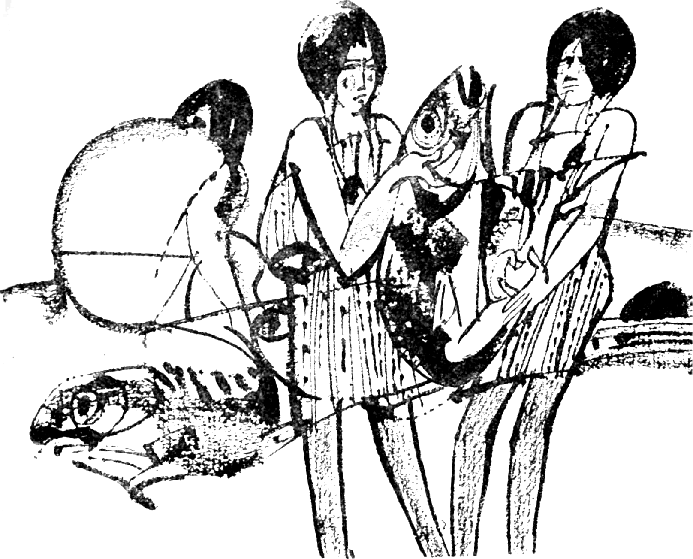
Byl to malý muž, dosahoval otci jen k ramenům. Měl malá očka jako černé oblázky a ústa jako ostří kamenného nože. Druhý Aleut mu byl velmi podobný.
„Jste lovci,“ řekl otec. „Jdete a nalovte si ryby, když už se vám přejedly ty, které jíte. Musím myslet na vlastní lidi.“
„Řekneme kapitánu Orlovovi, že jste odmítli rozdělit se o ryby.“
„Ano, řekněte mu to,“ odpověděl otec. „Ale řekněte mu také, proč odmítáme.“
Aleut zavrčel na svého druha a oba se odkolébali na krátkých nohách přes písečné duny, které ležely mezi vesnicí a jejich táborem.
Toho večera jsme bílé okouny dojedli a všude bylo mnoho radosti. Ale když jsme jedli a zpívali a starší muži vyprávěli u ohně příběhy, netušili jsme, že naše štěstí brzy přinese Ghalas-etu neštěstí.

3
Široké plovoucí louky řas, které obklopují náš ostrov ze tří stran, sahají až téměř ke břehu a rozprostírají se do vzdálenosti jedné legie. V těchto hlubokých loukách Aleuti lovili i za dnů mocného větru. Odráželi od břehu za svítání v kánoích z kůže, vraceli se až s nocí a zabité vydry vlekli za sebou.
Když mořská vydra plave, vypadá jako tuleň, ale ve skutečnosti je úplně jiná. Má kratší čenich než tuleň, místo ploutví má malé nohy, potažené plovoucí blánou, a kožešinu má hustší a mnohem krásnější. Liší se i jinak. Vydry leží na zádech na záhonu řas, pohupují se sem a tam v rytmu s vlnami a vyhřívají se nebo spí. Jsou to nejhravější mořská zvířata.
Aleuti je lovili pro kožešiny.
Z útesu jsem viděla, jak se kánoe z kůže míhají sem a tam nad záhony řas. Téměř nečeřily vodu a dlouhé oštěpy létaly jako šípy. Při setmění přiváželi lovci kořist do Korálové zátoky a na břehu zvířata stahovali a seškrabovali maso.
Tuto práci měli na starosti dva muži, kteří také brousili oštěpy a pracovali až dlouho do noci při světle ohňů, živených mořskými chaluhami.
Ráno byl vždy břeh poset zbytky vydřích těl a vlny byly zrudlé krví.
Mnozí příslušníci našeho kmene chodili každý večer k útesu, aby zjistili, jaký byl úlovek. Počítali mrtvé vydry a mysleli na korálky a jiné věci, které každá kožešina znamenala. Já sama jsem však k zátoce nechodila nikdy, a kdykoliv jsem viděla lovce, jak se s dlouhými oštěpy míhají ve vodě, rozzlobila jsem se, protože vydry byly moji přátelé. Ráda jsem se dívala, jak si hrají nebo jak se vyhřívají mezi řasami. Bylo to příjemnější než myšlenka na náhrdelníky z korálků.
Jednou ráno jsem to otci řekla.
„Na loukách kolem Korálové zátoky jich zbývá sotva deset,“ řekla jsem. „Než přijeli Aleuti, bylo jich tam mnoho.“
„Na různých místech kolem ostrova jich žije ještě spousta,“ odpověděl a zasmál se mé pošetilosti. „Až lovci odjedou, zase se vrátí.“
„Žádné tam nezbydou,“ řekla jsem. „Lovci je všechny vybijí. Dnes ráno loví na jihu. Příští týden se přestěhují zas na jiné místo.“
„Loď je plná kožešin. Ještě týden a Aleuti odplují.“
Otec se opravdu domníval, že brzy odjedou, protože dva dny předtím poslal několik našich mladých mužů na břeh, aby vyhloubili kánoi z trámu, který moře vyplavilo.
Na ostrově nejsou žádné stromy kromě zakrslých, kterým vítr brání v růstu.
Když byl na břeh vyvržen trám, což se stávalo jednou za dlouhou dobu, vždycky jej odnesli do vesnice a opracovali ho na místě, kde ho náhodná vlna nemohla odplavit. Jestliže byli muži posláni, aby trám vyhloubili v zátoce a v noci vedle něho spali, znamenalo to, že tam jsou, aby hlídali Aleuty a aby spustili poplach, kdyby se snad kapitán Orlov pokusil odplout, aniž by za vydři kůže zaplatil.
Každý měl strach, že by se to mohlo stát, a tak kromě mužů v zátoce, kteří střežili aleutskou loď, jiní drželi hlídky v táboře.
Zprávy přicházely každou hodinu. Ulape hlásila, že aleutská žena si celé odpoledne čistila kožené zástěry, což nikdy během pobytu na ostrově nedělala. Jednou časně ráno hlásil Ramo, že právě viděl kapitána Orlova, jak si pečlivě přistřihuje vousy, aby vypadaly jako v době, kdy přijeli. Aleuti přestali brousit dlouhé oštěpy a pouze stahovali vydry, které lovci při setmění přivezli.
Ve vesnici Ghalas-et tedy každý viděl, že se kapitán Orlov a jeho lidé připravují k odjezdu z ostrova. Zaplatí nám za vydry, které zabil, nebo se pokusí nepozorovaně se za noci vytratit? Budou naši muži nuceni o náš spravedlivý podíl bojovat?
Tak se ptal každý, když se Aleuti připravovali k návratu — každý kromě mého otce, který neříkal nic, ale každou noc pracoval na novém oštěpu, který si právě dělal.

4
Aleuti odpluli jednoho bezslunečného dne. Od severu se na ostrov valily hluboké vlny. Lámaly se o balvany, řvaly do jeskyň a vysílaly do vzduchu bílé spršky vody. Bylo zřejmé, že se přižene bouře, ještě než nastane noc.
Krátce před svítáním strhli Aleuti kožené stany a snesli je na břeh.
Kapitán Orlov nezaplatil otci za vydry, které ulovil. A tak když došla zpráva, že lovci strhli stany, celý kmen opustil vesnici a spěchal ke Korálové zátoce. Muži se zbraněmi šli první a ženy následovaly. Muži šlí po stezce, která vedla ke břehu, ale ženy se schovaly do křovin na útesu.
Ulape a já jsme šly daleko na hřeben, kde jsem byla schována, když lovci přijeli.
Byl odliv a balvany a úzký břeh byly posety balíky vydřích kůží. Polovina lovců už byla na lodi. Ostatní se brodili vodou a házeli kůže do člunu. Aleuti se při práci smáli, jako by byli rádi, že z ostrova odcházejí.
Otec mluvil s kapitánem Orlovem. Neslyšela jsem, co říkají, protože lovci dělali velký hluk, ale ze způsobu, jakým otec vrtěl hlavou, jsem poznala, že není spokojen.
„Zlobí se,“ zašeptala Ulape.
„Ještě ne,“ řekla jsem. „Když se opravdu zlobí, tahá se za ucho.“
Muži, kteří pracovali na kánoi, přestali a pozorovali otce a kapitána Orlova. Ostatní muži našeho kmene stáli u ústí stezky.
člun odrazil k lodi, která už byla plná vydřích kožešin. Doplul k ní, kapitán Orlov, pozvedl ruku a dal nějaký signál. Když se člun vrátil, byla v něm černá bedna. Dva lovci ji vynesli na břeh.
Kapitán Orlov pozvedl víko a vytáhl několik náhrdelníků. Na obloze už bylo málo světla, ale když korálky otáčel sem a tam, jiskřily. Ulape vedle mne zatajila vzrušením dech. Slyšela jsem, jak ženy, skryté v podrostu, vykřikly radostí.
Ale když otec zavrtěl hlavou a obrátil se k bedně zády, výkřiky náhle umlkly. Aleuti stáli beze slova. Naši muži udělali několik kroků vpřed od ústí stezky, zastavili se a pozorovali otce.
„Jedna šňůra korálků za jednu vydří kůži není dle naší dohody,“ řekl otec.
„Jednu šňůru a jednu železnou hlavici na oštěp,“ řekl kapitán Orlov a vztyčil dva prsty.
„Do bedny se tolik nevejde,“ odpověděl otec.
„Na lodi jsou ještě další bedny,“ řekl Rus.
„Tak je přineste na břeh,“ řekl otec. „Máte na lodi sto pět balíků vydřích kůží. Patnáct je jich dosud zde v zátoce. Budete potřebovat ještě tři takhle velké bedny.“
Kapitán Orlov řekl něco Aleutům, čemu jsem nerozuměla, ale význam byl brzy jasný. V zátoce bylo mnoho lovců a jakmile kapitán Orlov domluvil, začali nosit vydří kožešiny ke člunu.
Ulape vedle mne takřka nedýchala. „Myslíš, že nám dá ostatní bedny?“ zašeptala.
„Nevěřím mu.“
„Až budou kůže na lodi, možná že odjede.“
„To je možné.“
Lovci museli projít kolem otce, aby se dostali ke člunu, a když se první k němu přiblížil, otec mu zastoupil cestu.
„Ostatní kožešiny musí zůstat zde,“ řekl a obrátil se ke kapitánu Orlovovi, „dokud nepřinesete bedny.“
Rus se strnule vzpřímil a ukázal na mraky, které vítr zaháněl k ostrovu.
„Naložím loď, než přijde bouře,“ řekl.
„Dejte nám ostatní bedny. Pak vám pomohu našimi kánoemi,“ odpověděl otec. Kapitán Orlov mlčel. Jeho pohled se pomalu svezl po zátoce. Podíval se na muže, jak stojí na skalnatém hřebenu na deset kroků od něho. Podíval se nahoru na útes a zpět na otce. Pak řekl cosi Aleutům.
Nevím, co se stalo dřív, zdali otec pozvedl ruku na lovce, jemuž zastoupil cestu, nebo zdali to byl tento muž, který udělal krok vpřed s balíkem kožešin na zádech, a otce odstrčil. Všechno se událo tak rychle, že jsem jedno nemohla rozeznat od druhého. Ale když jsem
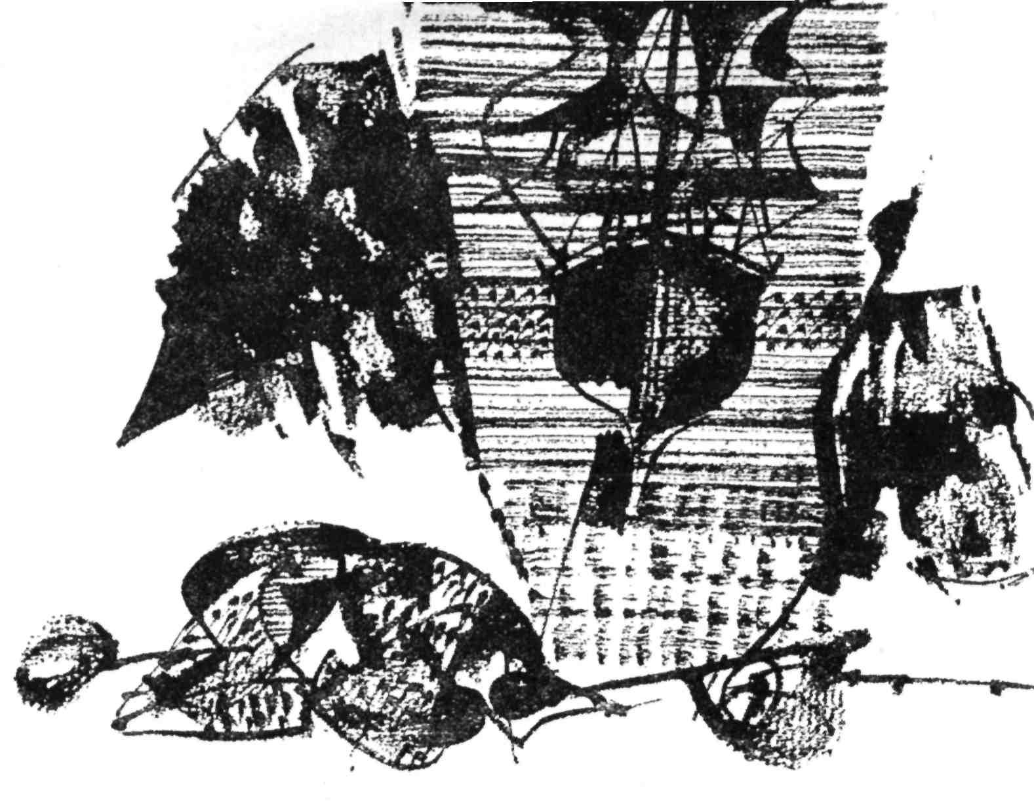
vyskočila, když zaječela Ulape a od útesu se odrazily ostatní výkřiky, viděla jsem, že na kamenech leží postava. Byl to otec a v obličeji měl krev. Pomalu vstal.
Naši muži se řítili s pozvednutými oštěpy dolů přes hřeben. Na palubě lodi se objevil obláček bílého kouře. O útes se odrazilo zahřmění. Pět z našich válečníků leželo bez hnuti na zemi.
Ulape znovu zaječela a hodila do zátoky kámen. Padl neškodně vedle kapitána Orlova. Kameny pršely z mnoha míst a zasáhly několik lovců. Pak se na ně vyřítili naši válečníci a bylo těžké rozeznat jednoho od druhého.
Ulape a já jsme stály na útesu a bezmocně jsme přihlížely. Bály jsme se házet kameny, které jsme držely v rukou, abychom nezranily vlastní muže. Aleuti pustili balíky s kožešinami. Vytáhli nože, které měli za pasem, a jak se na ně naši válečníci vyřítili, obě řady na břehu vyrazily proti sobě a zase se stáhly. Muži padali na písek, znovu vstávali a bojovali. Jiní upadli a už nevstali. Otec byl jedním z nich.
Dlouho se zdálo, že bitvu vyhrajeme, ale kapitán Orlov, který vskočil do člunu a odvesloval k lodi, když bitva začala, se vrátil s dalšími Aleuty.
Naši válečníci byli zatlačeni k útesům. Zbylo jich už jen málo, ale bojovali u ústí stezky a nechtěli ustoupit.
Zvedl se vítr. Kapitán Orlov se náhle obrátil a utíkal s Aleuty ke člunu. Naši muži je nepronásledovali. Lovci dorazili na loď, červené plachty vylétly do výše a loď se pomalu stočila mezi dvě skály, střežící zátoku.
Než zmizela, z paluby vylétl ještě jednou obláček kouře. Když jsme s Ulape běžely po útesu, nad hlavami se nám přenesl svištivý zvuk, jako když letí obrovský pták.
Utíkaly jsme, bouře do nás udeřila a vehnala nám do obličeje déšť. Pak už vedle nás běžely další ženy a jejich výkřiky přehlušovaly vítr. U ústí stezky jsme narazily na naše válečníky. Bojovalo jich na břehu mnoho. Jen málo jich z něho odešlo a ti všichni byli raněni.
Otec ležel na břehu a vlny už se přes něj přelévaly. Dívala jsem se na něho a uvědomila jsem si, že neměl kapitánu Orlovovi říkat své tajné jméno, a ve vesnici byly všechny plačící ženy a všichni smutní muži toho názoru, že ho to tolik oslabilo, že boj s Aleuty a nečestným kapitánem nepřežil.

5
Ta noc byla nejstrašnější, jakou vesnice Ghalas-et pamatovala. Když se v osudný den začalo rozednívat, kmen měl čtyřicet dva muže, včetně těch, kteří byli příliš staří, aby mohli bojovat. Když nadešla noc a ženy přinesly do vesnice ty, kteří zemřeli na pobřeží Korálové zátoky, zbylo jich pouze patnáct. Sedm z nich byli starci.
Nebylo jediné ženy, která by neztratila otce či manžela, bratra nebo syna.
Bouře trvala dva dny a třetího dne jsme na ostrohu jižně od vesnice pohřbili mrtvé. Aleuty, kteří na břehu padli, jsme spálili.
Po mnoho dní pak bylo ve vesnici ticho. Lidé vycházeli, jen aby nasbírali potravu. Vrátili se a v tichosti pojedli. Někteří chtěli odejít a přestěhovat se v kánoích na ostrov, zvaný Svatá Katalina, který leží daleko na východě, ale jiní řekli, že tam je málo vody. Nakonec byla svolána rada, která rozhodla, že zůstaneme v Ghalas-etu.
Rada také zvolila nového náčelníka, aby zaujal místo mého otce, Jmenoval se Kimki. Byl velmi starý, ale v mládí to byl dobrý člověk a dobrý lovec. Téže noci, kdy byl zvolen náčelníkem, svolal celou vesnici a řekl:
„Většina z těch, kteří lapali ptáky, chytali ryby v hlubokých vodách a stavěli kánoe, je mrtva. Ženy, od nichž jsme nikdy nežádali víc než být doma, vařit a šít oděvy, nyní musí převzít místa mužů a čelit nebezpečí, které za vesnicí číhá na každém kroku. V Ghalas-etu se proto bude reptat. Budou ženy, které se budou snažit povinnostem vyhnout. Potrestáme je, protože jestli všichni nepomohou, musíme všichni zahynout.“
Kimki určil každému příslušníkovi kmene práci; Ulape a mně dal úkol sbírat abalonky.
Rostly na skaliskách kolem břehu a byla jich spousta. Sbíraly jsme je při odlivu do košíků a nosily je na stolovou horu, kde jsme odtrhávaly tmavorudé maso od lastur a pokládaly jsme je na ploché kameny, aby na slunci uschlo.
Ramovým úkolem bylo chránit škeble před racky a především před divokými psy. Desítky našich psů, kteří odešli z vesnice, když jejich páni zemřeli, se přidaly k divoké smečce, která se toulala po ostrově. Brzy byli stejně draví jako divocí psi a vraceli se do vesnice, jen aby kradli potravu.
Každý den k večeru jsem s Ulape pomáhala Rámovi dávat abalonky do košíků. Pak jsme je nosili do vesnice k uskladnění.
V té době trhaly jiné ženy šarlatová jablíčka, která rostou na kaktusových keřích a jmenují se tuny. Jiné lovily ryby a chytaly do sítí ptáky. Pracovaly tak pilně, že výsledek byl lepší, než když lovili muži.
Život ve vesnici by býval měl být poklidný, ale nebyl. Muži tvrdili, že ženy převzaly úkoly, které jsou právem jejich, a když se staly lovci, muži jimi začali pohrdat. Došlo k rozmíškám, až Kimki stanovil, že práce bude opět rozdělena — muži měli nadále lovit a ženy sklízet. Protože už bylo dost potravy na celou zimu, nezáleželo na tom, kdo loví.
To však nebyla skutečná příčina, proč podzim a zima nebyly v Ghalas-etu poklidné. Ti, kteří zemřeli v Korálové zátoce, byli dosud s námi. Ať jsme na ostrově šli nebo na moři pluli kamkoliv, ať jsme lovili ryby, jedli nebo seděli večer u ohňů, byli s námi. Každý jsme na někoho vzpomínal a já jsem vzpomínala na otce, vysokého, silného a laskavého. Matka nám zemřela před několika lety a od té doby jsme se s Ulape snažily dělat, co dříve dělala ona; Ulape ještě víc než já, protože byla starší. Teď, když byl otec mrtev, nebylo snadné dohlížet na Rama, který pořád dělal nějakou neplechu.
V ostatních domcích Ghalas-etu to bylo právě tak, ale víc než břemena, která jsme museli nést, nám tížily srdce vzpomínky na ty, kteří zemřeli.
Když jsme se na podzim zásobili potravou a koše byly v každém domku plné, bylo víc času myslet na mrtvé, takže na vesnici jako by padla nějaká nemoc a lidé seděli, nemluvili a nesmáli se.
Na jaře svolal Kimki kmen. Řekl, že v zimě přemýšlel a rozhodl se, že vezme kánoi a popluje na východ, do země, která tam leží a v níž jednou byl ještě jako chlapec. Byla vzdálena mnoho dní přes moře, ale on byl rozhodnut jet a najít tam pro nás místo. Chtěl jet sám, protože vesnice nemohla postrádat dalšího muže, a řekl, že se vrátí.
V den Kimkiho odjezdu bylo krásně. Všichni jsme šli do zátoky a dívali jsme se, jak spouští na vodu velkou kánoi. Byly v ní dva koše vody a tolik jablek a sušených abalonek, aby vydržely mnoho dní.
Dívali jsme se, jak Kimki pádluje úzkou průrvou mezi skalisky. Pomalu projel loukou řas a vyplul na širé moře. Zamával nám odtamtud a my jsme mu odpověděli. Vycházející slunce vytvořilo na vodě stříbřitou stopu. Po této stopě zmizel na východ.
Mluvili jsme o cestě celý den. Dojede Kimki vůbec do daleké země, o níž nikdo nic neví? Vrátí se před koncem zimy? Nebo se nevrátí vůbec?
Té noci jsme seděli kolem ohně, hovořili jsme, vítr skučel a vlny se lámaly o pobřeží.

6
Když uplynula jedna luna od Kimkiho odjezdu, začali jsme vyhlížet jeho návrat. Každý den šel někdo na útes a rozhlížel se po moři. Chodili jsme tam i za bouřlivých dní, i tehdy, když mlha halila ostrov do rubáše. Za dne byl na útesu pozorovatel neustále a každý večer jsme kolem táborového ohně uvažovali, zdali příští slunce přivede Kimkiho domů.
Ale jaro přišlo, odešlo a moře zůstávalo prázdné. Kimki se nevracel !
Té zimy bylo málo bouří, deště lehké a skončily brzy. To znamenalo šetřit s vodou. Za starých časů mohlo vody v pramenech značně ubýt a nikdo si s tím nedělal starosti, ale teď jako by všechno způsobovalo paniku. Mnozí se obávali, že zemřeme žízní.
„Jsou jiné věci, nad kterými se musíme zamyslet,“ řekl Matasaip, který nastoupil na Kimkiho místo.
Matasaip měl na mysli Aleuty, protože nastalo roční období, kdy minulého roku připluli. Hlídky na útesu začaly pátrat po červených plachtách a byla svolána porada, abychom vypracovali plán, co dělat, kdyby se Aleuti objevili. Chyběli nám muži, kteří by jim nedovolili vylodit se nebo kteří by nás ochránili, kdyby nás napadli, což jsme pokládali za jisté. Vypracovali jsme proto plán, že bychom uprchli, jakmile bychom jejich loď zahlédli.
Potraviny a vodu jsme uskladnili v kánoích, ukrytých na balvanech v jižním cípu ostrova. Útesy tam byly strmé a velmi vysoké, ale upletli jsme z řas silné lano a připevnili je k balvanům na útesu, takže viselo do vody. Jakmile by byla aleutská loď spatřena, měli jsme všichni odejít k útesu a spustit se jeden po druhém dolů. Na kánoích jsme pak měli odplout na ostrov Santa Katalina.
Ačkoliv vstup do Korálové zátoky byl příliš úzký, aby jím loď mohla za noci bezpečně proplout, byli tam posláni muži, aby zátoku střežili od setmění do rozednění, kromě těch, kteří hlídali za dne.
Krátce nato, za noci, krásně ozářené měsícem, přiběhl jeden z mužů do vesnice.
„Aleuti!“ volal. „Aleuti!“
To byla zpráva, na kterou jsme čekali. Byli jsme na ni připraveni, ale ve vesnici Ghalas-etu přesto zavládl strach. Matasaip chodil od chýše k chýši a každému říkal, aby byl klidný a neztrácel čas balením věcí, které by nepotřeboval. Přesto jsem si však vzala sukni z vláken juky, protože jsem ji dělala mnoho dní. Byla velmi hezká. Také jsem si vzala svou vydři pláštěnku.
Tiše jsme vyšli husím pochodem z vesnice po stezce, vedoucí k místu, kde byly ukryty kánoe. Měsíc bledl a od východu se šířilo slabé světlo, ale začal vát silný vítr.
Neušli jsme ještě ani půl legie, když nás dohonil muž, který přinesl původní varovnou zprávu. Oslovil sice Matasaipa, ale shromáždili jsme se kolem něho všichni a poslouchali jsme.
„Když jsem vyhlásil poplach, vrátil jsem se do zátoky,“ řekl. „Když jsem tam přišel, viděl jsem loď jasně. Je za skálami, které střeží přístav. Je to menší loď než ta, která patřila Aleutům. Plachty jsou bílé, ne červené.“
„Viděls někoho?“ zeptal se Matasaip.
„Neviděl.“
„Není to táž loď, která tu byla minulého jara?“
„Není.“
Matasaip mlčel a uvažoval o zprávě. Pak nám řekl, abychom šli dál ke kánoím a počkali na něj, že se vrátí. Už bylo světlo, my jsme rychle přešli duny k okraji útesu a zastavili jsme se tam. Vyšlo slunce.
Vál studený vítr, ale protože jsme se báli, aby lidé na lodi neviděli kouř, nerozdělali jsme oheň, ačkoliv jsme potřebovali uvařit snídani. Raději jsme snědli pár sušených abalonek. Pak vylezl můj bratr Rámo na útes. Na balvanech nikdo nebyl od doby, kdy jsme tam kánoe ukryli, takže jsme nevěděli, zdali jsou dosud v bezpečí.
Když odešel, viděli jsme muže, jak utíká přes duny. Byl to Nanko, který přinášel od Matasaipa zprávu. Potil se, ačkoliv bylo chladno, zastavil se a snažil se popadnout dech. čekali jsme, vybízeli jsme ho, aby mluvil, ale tvářil se šťastně, a my věděli, že přinesl dobré zprávy.
„Mluv!“ řekli jsme všichni sborem.
„Utíkám víc než legii,“ řekl. „Nemohu mluvit.“
„Vždyť mluvíš,“ řekl kdosi.
„Tak mluv, Nanko, mluv,“ volalo mnoho hlasů.
Nanko se bavil na náš účet. Vypjal hruď a zhluboka se nadýchl. Rozhlédl se kolem, jako by nemohl pochopit, proč na něj všichni civí.
„Ta loď,“ řekl nakonec a vyslovoval každé slovo pomalu, „nepatří našim nepřátelům Aleutům. Na lodi jsou bílí lidé a přijeli z místa, kam odplul Kimki, když opustil ostrov.“
„Vrátil se Kimki?“ vpadl mu kdosi do řeči.
„Nevrátil, ale to on navštívil bílé lidi a řekl jim, aby sem připluli.“
„Jak vypadají?“ zeptala se Ulape.
„Jsou na lodi nějací chlapci?“ zeptal se Rámo, který se zatím vrátil a měl čehosi plnou pusu.
Všichni začali mluvit najednou.
Nanko se začal tvářit přísně, ale dělalo mu to potíže, protože si z bitvy s Aleuty odnesl rozseknutá ústa a od té doby vypadal, jako by se stále usmíval. Zdvihl ruku, aby nás utišil.
„Loď připlula z jediného důvodu,“ řekl. „Aby nás odvezla z Ghalas-etu.“
„Kam?“ zeptala jsem se.
Že loď nepatří Aleutům, to byly dobré zprávy. Ale kam nás bílí lidé odvezou?
„To nevím, kam,“ řekl. „Ale Kimki to ví a požádal bílé lidi, aby nás tam odvezli.“
Víc neřekl, obrátil se k odchodu a my šli za ním. Měli jsme strach, kam jdeme, ale zároveň jsme byli i šťastni.

7
Protože jsme se původně domnívali, že budeme muset prchat, neměli jsme nic s sebou, a proto bylo všude mnoho vzrušení, když jsme balili košíky. Nanko chodil před chýšemi sem a tam a pobízel nás, abychom si pospíšili.
„Vítr sílí,“ volal. „Loď odpluje bez vás.“
Naplnila jsem dva koše věcmi, které jsem si chtěla vzít s sebou. Tři jemné jehly z velrybí kosti, šídlo na dírkování, dobrý kamenný nůž na oškrabávání kůží, dva hrnce na vaření a malou krabičku z mušle s mnoha náušnicemi.
Ulape měla dvě krabičky náušnic, protože byla marnivější než já, a když je uložila do košíků, udělala si na nose a na lícních kostech tenký proužek modrou hlinkou. Takový proužek znamenal, že není vdána.
„Loď vyplouvá!“ volal Nanko.
„Jestli odjede,“ odpověděla Ulape, „po bouřce se vrátí.“
Sestra byla do Nanka zamilována, ale škádlila ho.
„Na ostrov přijdou jiní mládenci,“ řekla. „Budou mnohem hezčí a statečnější než ti, kteří odejdou.“
„Vy jste všechny tak ošklivé, že se vás budou bát a brzy odjedou.“
Když jsme odcházeli z vesnice, vítr dul v zuřivých závanech a bodal nás pískem do obličeje. Ramo poskakoval daleko vpředu s košíkem, ale za chvíli se úprkem vrátil a řekl, že si zapomněl rybářský oštěp. Nanko stál na útesu a kynul nám, abychom si pospíšili, a tak jsem Ramovi zakázala vrátit se pro něj.
Loď kotvila před zátokou a Nanko řekl, že nemohla připlout blíž, protože vlny jsou příliš veliké. Lámaly se o balvany, jako by burácel hrom. Kam jsem dohlédla, bylo moře lemováno pěnou.
Ke břehu přirazily dva čluny. Vedle nich se postavili čtyři bílí muži, a když jsme scházeli po stezce, jeden z nich na nás kýval, abychom šli rychleji. Mluvil na nás jazykem, kterému jsme nerozuměli.
Muži z našeho kmene byli už na lodi kromě Nanka a náčelníka Matasaipa. Nanko řekl, že Ramo je tam také. Když jsem Ramovi zakázala vrátit se do vesnice pro oštěp, běžel napřed. Nanko řekl, že vskočil do prvního člunu, který vyplul ze zátoky.
Matasaip rozdělil ženy do dvou skupin. Pak strčili čluny na vodu. Poskakovaly sem tam a my jsme do nich vlezly, jak nejlépe jsme uměly.
Zátoka byla částečně chráněna před větrem, ale jakmile jsme propluli průrvou mezi balvany a na moře, udeřily do nás mohutné vlny. Nastal chaos. Kolem nás létaly spršky vody, bílí muži na sebe volali, člun se tak hluboko propadal a zase vysoko zvedal, že jsme loď střídavě v jednom okamžiku viděli a ve druhém zmizela. Ale nakonec jsme se k ní přece jen dostali a nějak jsme vylezli na palubu.
Loď byla veliká, mnohem větší než naše největší kánoe. Měla dva vysoké stěžně a mezi nimi stál mladý muž s modrýma očima a černými vousy. Byl to náčelník bílých mužů, protože začal vykřikovat rozkazy, kterých rychle uposlechli. Na vysoké stěžně vylétly plachty a dva muži začali vytahovat lano, držící kotvu.
Zavolala jsem na bratra, protože jsem věděla, že je velmi zvědavý a jen by mužům, kteří byli v plné práci, překážel. Vítr mi rval hlas od úst a Ramo neodpověděl.
Byli jsme na palubě tak namačkáni, že jsme se takřka nemohli pohnout, ale přešla jsem ji od jednoho konce ke druhému a volala jsem ho. Žádná odpověď. Nikdo ho neviděl.
Konečně jsem našla Nanka.
Měla jsem hrozný strach. „Kde je bratr?“ zvolala jsem.
Opakoval, co už mi řekl na břehu. Ale Ulape, která stála vedle něho, jej přerušila a ukázala k ostrovu. Tam běžel po útesu Ramo a rybářský oštěp držel nad hlavou.
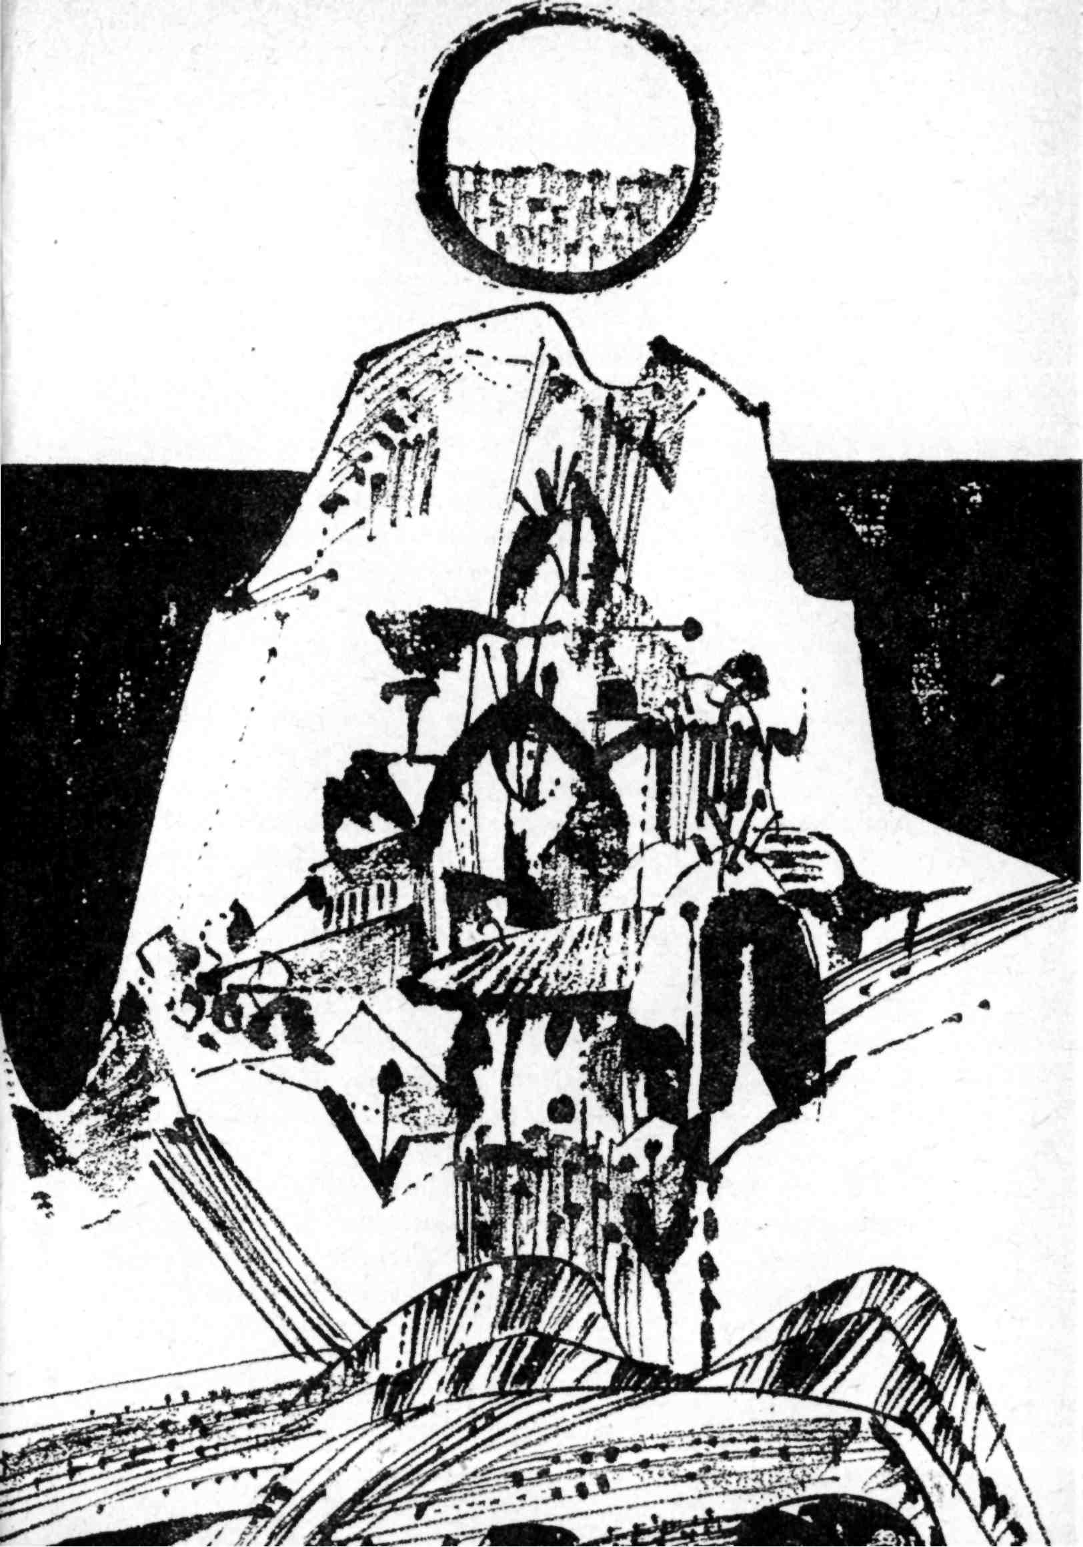
Plachty se vyduly větrem a loď se začala, pomalu vzdalovat. Každý se díval k útesu, i bílí muži. Běžela jsem k jednomu z nich a ukázala jsem rukou, ale zavrtěl hlavou a odvrátil se ode mne. Loď se začala pohybovat rychleji. Proti své vůli jsem vykřikla zděšením.
Náčelník Matasaip mě uchopil za paži.
„Nemůžeme na Rama čekat,“ řekl. „Uděláme-li to, loď bude zahnána na skaliska.“
„Musíme počkat!“ volala jsem. „Musíme!“
„Loď se pro něj vrátí jiný den,“ řekl Matasaip. „Nic se mu nestane. Má tam co jíst, co pít i kde spát.“
„Ne, to nesmíme udělat!“ zvolala jsem.
Matasaipův obličej byl jako vytesán z kamene. Neposlouchal mě. Vykřikla jsem znovu a hlas se ve skučícím větru ztratil. Lidé se shromáždili kolem mne, opakovali, co řekl Matasaip, ale mě to neuklidnilo.
Ramo zmizel z útesu a já věděla, že utíká po stezce, která vedla na břeh.
Loď začala obeplouvat louku řas a já jsem se najisto domnívala, že se vrátí ke břehu. Zatajila jsem v očekávání dech. Pak pomalu změnila směr. V tom okamžiku jsem přeběhla palubu a vrhla jsem se. do moře, ačkoliv se mnoho rukou snažilo mě zadržet.
Přes hlavu se mi převalila vlna a já klesala a klesala, až jsem myslela, že už nespatřím den. Když jsem se vynořila, loď už byla daleko. Jen plachty prokukovaly sprškou. Stále jsem ještě svírala v ruce košík, v němž byly všechny moje věci, ale byl velmi těžký a já jsem si uvědomila, že nemohu plavat a držet ho v náručí. Nechala jsem ho klesnout ke dnu a začala jsem plavat k pobřeží.
Téměř jsem ani nedohlédla na dvě skaliska, střežící vstup do Korálové zátoky, ale strach jsem neměla. Mnohokrát už jsem plavala ještě dál, ovšem nikdy v bouři.
Plavala jsem a znovu a znovu jsem přemýšlela, jak Rama potrestám, až se dostanu na břeh, ale když jsem cítila pod nohama písek a viděla jsem bratra, jak stojí těsně z dosahu vln, v ruce drží rybářský oštěp a vypadá jako ztracenec, zapomněla jsem na všechno, co jsem mu chtěla udělat. Místo toho jsem klesla na kolena a objala jsem ho.
Loď zmizela.
„Kdy se vrátí?“ zeptal se Ramo. V očích měl slzy.
„Brzy,“ řekla jsem.
Pro něco jsem se však na něj přece jen zlobila. Moje krásná sukně z jukových vláken, kterou jsem dělala tak dlouho a pečlivě, byla úplně zničena.

8
Když jsme stoupali po stezce, vítr burácel a pokrýval stolovou horu prachem, který nám vířil kolem nohou a zakrýval oblohu. Protože jsme nemohli najít zpáteční cestu, našli jsme si útulek mezi skalisky. Zůstali jsme tam až do příchodu noci. Pak se vítr zmírnil, vyšel měsíc a při jeho svitu jsme došli do vesnice.
Chýše vypadaly v chladném světle jako duchové. Když jsme se k nim přiblížili, slyšela jsem zvláštní zvuk, jako když někdo utíká. Myslela jsem, že to způsobuje vítr, ale když jsme přišli blíž, viděla jsem desítky divokých psů, jak pobíhají mezi chýšemi. Odběhli od nás, ale vrčeli a cenili zuby.
Smečka se zřejmě vkradla do vesnice krátce po našem odchodu, protože se nacpala abalonkami, které jsme nevzali s sebou. Prolezli při hledání potravy všechno a Ramo a já jsme museli dlouho hledat, abychom našli dost k večeři. Když jsme jedli u malého ohně, slyšela jsem psy na kopci nedaleko nás a vítr mi donesl nocí jejich vytí. Ale když vyšlo slunce a já se objevila před chatou, smečka odběhla k doupěti, které bylo ve velké jeskyni na severní straně ostrova.
Den jsme strávili sbíráním potravy. Vítr skučel a vlny se rozbíjely o břeh, takže jsme nemohli jít na skaliska. Na útesu jsem našla racčí vejce a Ramo ulovil oštěpem několik ryb v jezírku, které zůstalo při odlivu. Přinesl je domů a hrdě si přitom vykračoval se šňůrou ryb přehozenou přes rameno. Měl pocit, že tak vynahradí potíže, které způsobil.
Já jsem k tomu ještě v jedné úžlabině nasbírala navátá semena, takže jsme měli jídla dost, ačkoliv jsem je musela připravit na plochém kamenu. Moje mísy byly na mořském dně.
Divocí psi přišli té noci zas. Seděli na kopci, přilákáni vůní ryb, a štěkali a vrčeli na sebe navzájem.. Viděla jsem, jak se jim záře ohně odráží v očích. Za svítání zmizeli.
Moře bylo toho dne klidné, a my mohli jít na skaliska sbírat abalonky. Z chaluh jsme si upletli hrubý košík, který byl plný, ještě než jsme měli slunce nad hlavou. Na cestě domů jsme nesli abalonky každý z jedné strany a zastavili jsme se na útesu. Vzduch byl čirý, takže jsme viděli daleko na moře, ve směru, kterým odplula loď.
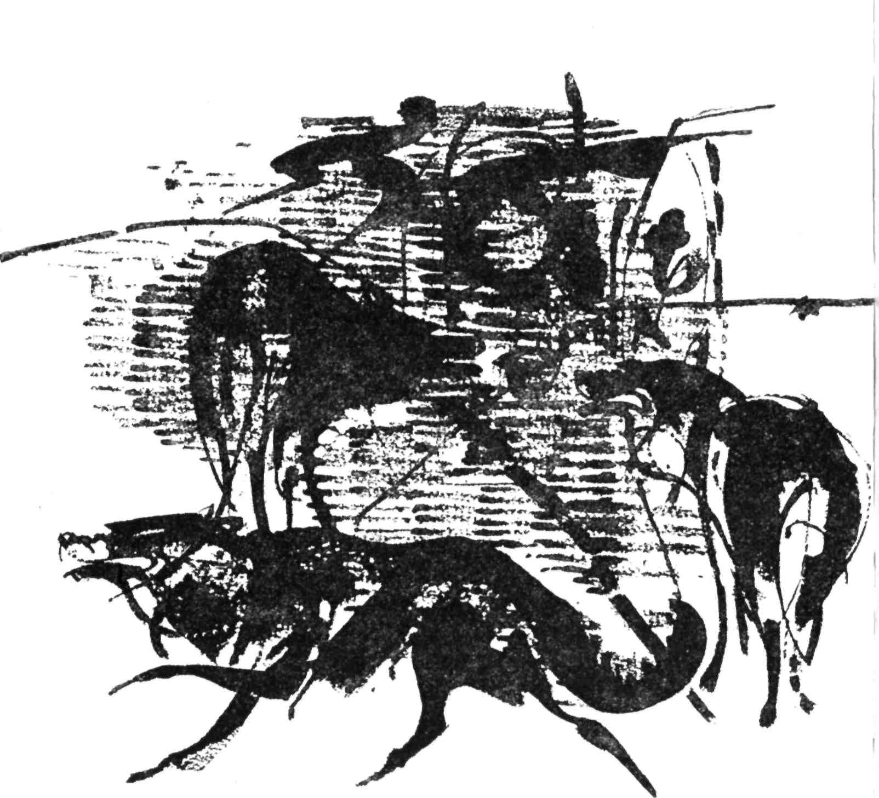
„Vrátí se ještě dnes?“ zeptal se Ramo.
„Možná,“ odpověděla jsem, ačkoliv jsem si myslela, že se nevrátí. „Spíše ale přijede až za mnoho sluncí, protože země, do které odplula, je daleko.“
Ramo ke mně vzhlédl. Černá očka mu zářila.
„Mně je jedno, jestli se loď vrátí nebo ne,“ řekl.
„Proč to říkáš?“ zeptala jsem se.
Ramo přemýšlel a dělal přitom do země dírku hrotem oštěpu.
„Proč?“ zeptala jsem se znovu.
„Protože se mi tu s tebou líbí,“ řekl. „Víc si užijem, než když tu byli ostatní. Zítra půjdu tam, kde jsou ukryté kánoe, a přivezu jednu do korálové zátoky. Budeme rybařit a projíždět se kolem ostrova.“
„Jsou na tebe moc těžké, nedostaneš ji na vodu.“
„Uvidíš.“
Ramo vypjal hruď. Kolem krčku měl šňůru zubů z rypouše, které někdo nechal ve vesnici. Byla pro něj příliš dlouhá a zuby byly polámané, ale když mezi nás prudce zarazil oštěp, zachřestily.
„Zapomínáš, že jsem Čovigův syn,“ řekl.
„Nezapomínám,“ odpověděla jsem. „Ale jsi ještě malý syn. Jednou ale budeš velký a silný a pak budeš moci ovládat velkou kánoi.“
„Jsem Čovigův syn,“ řekl znovu a oči se mu přitom najednou rozšířily. „Jsem jeho syn, a protože je mrtev, nastoupil jsem na jeho místo. Jsem teď náčelník Ghalas-etu. Každého rozkazu, který ti dám, musíš uposlechnout.“
„Ale nejdřív se musíš stát mužem. Musím ti, jak je zvykem, našlehat kopřivami a pak tě připoutat k mraveništi červených mravenců.“
Ramo zbledl. Vídal, za jakých podmínek se jinoši z našeho kmene stávali muži, a pamatoval si je. „Protože tu ale nejsou žádní muži, kteří by ti podmínky uložili, třeba nebudou ty kopřivy a to mraveniště nutné, náčelníku Ramo.“
„To jméno mi nepatří,“ řekl s úsměvem. Hodil oštěpem po letícím rackovi. „Vymyslím si lepší.“
Dívala jsem se za ním, jak si jde pro oštěp, malý chlapec s tenkými pažemi a nohama jako hůlky, s dlouhou šňůrou rypouších zubů na krku. Věděla jsem, že jako s náčelníkem Ghalas-etu s ním budu mít ještě větší potíže, ale chtělo se mi rozběhnout se za ním a vzít ho do náruče.
„Vymyslel jsem si jméno,“ řekl, když se vrátil.
„Jaképak?“ zeptala jsem se vážně.
„Jsem náčelník Tanyositlopaj.“
„Je hrozně dlouhé a špatně se vyslovuje.“
„Brzy se mu naučíš,“ řekl náčelník Tanyositlopaj. Neměla jsem ani dost málo v úmyslu dovolit náčelníkovi Tanyositlopajovi, aby šel sám na místo, kde byly ukryty kánoe, ale když jsem se příštího rána probudila, zjistila jsem, že Ramo není v chatě. Venku také nebyl, a tak jsem si domyslela, že vstal ještě za tmy a odešel sám.
Vyděsilo mě to. Uvědomila jsem si, co všechno by se mu mohlo stát. Sešplhal po lanu z řas už jednou, ale bylo by pro něho obtížné stáhnout i nejmenší z kánoí ze skalisek. A i kdyby se mu podařilo dostat ji na vodu, aniž by si ublížil, byl by s to obeplout písečný nános, kde byl rychlý proud?
To všechno mi proběhlo hlavou a já rychle vykročila, abych ho dohonila. Neušla jsem po stezce daleko, když mi napadlo, zdali bych ho přece jen neměla nechat jít k útesu samotného. Nebylo možno říci, kdy se loď pro nás vrátí. Dokud se tak nestane, budeme na ostrově sami. Ramo se proto bude muset stát mužem dříve, než kdybychom sami nebyli, protože budu potřebovat jeho všestrannou pomoc.
Náhle jsem se obrátila a dala jsem se stezkou ke Korálové zátoce. Jestli se Ramovi podaří dostat kánoi na vodu a zdolat proud, který se valí kolem písečného nánosu, přijede do přístavu, až bude slunce nejvýše na obloze. Budu čekat na břehu, protože co je na plavbě krásného, když nikdo nečeká, aby plavce přivítal?
Začala jsem hledat mezi skalisky škeble a přestala jsem na Rama myslet. Myslela jsem na potravu, kterou budeme muset shromažďovat, a na to, jak bychom ji nejlépe zabezpečili před divokými psy na dobu, kdy nebudeme ve vesnici. Myslela jsem také na loď. Snažila jsem se vzpomenout si, co mi řekl Matasaip. Bylo to poprvé, co jsem začala pochybovat, že se loď vůbec vrátí. Přemýšlela jsem o tom, odtrhávala jsem abalonky od skalisek, občas jsem přestala a s obavami jsem se zahleděla na prázdné moře, které se prostíralo dále, než moje oči mohly dohlédnout.
Slunce stoupalo. Po Ramovi nebylo ani stopy. Začala jsem být neklidná. Košík byl plný. Vynesla jsem ho na stolovou horu.
Odtud jsem se rozhlédla po přístavu a dále po pobřeží k ostrohu, který vybíhal do moře jako rybářský háček. Viděla jsem, jak vlnky klouzají po písku, a za nimi obloukovitou křivku pěny, v místech, kde kolotaly proudy.
čekala jsem na stolové hoře, až mi slunce stanulo nad hlavou. Pak jsem se spěšně vrátila do vesnice, protože jsem doufala, že se Ramo možná za mé nepřítomnosti vrátil. Chýše byla prázdná.
Rychle jsem vyhrabala jamku, dala do ní škeble, navrch jsem převalila těžký kámen, abych je uchránila před divokými psy, a vydala jsem se k jižní části ostrova.
Vedly tam dvě stezky, po každé straně dlouhé písečné duny jedna. Ramo nebyl na stezce, po níž jsem šla. Protože jsem si myslela, že by se mohl vracet druhou stezkou, kryt dunou, chvílemi jsem v běhu zavolala. Žádná odpověď. Ale v dálce jsem slyšela štěkat psy.
Jak jsem se blížila k útesu, štěkot sílil. Umlkal a po krátké chvilce ticha začínal znovu. Přicházel z opačné strany dun, a proto jsem sešla ze stezky a vyšplhala jsem se pískem na hřeben.
Nedaleko za dunou, blízko útesu, jsem spatřila smečku divokých psů. Bylo jich mnoho a pohybovali se v kruhu.
Uprostřed kruhu byl Ramo. Ležel na zádech a na krku měl hlubokou ránu. Ležel úplně nehybně.
Když jsem ho zvedla, poznala jsem, že je mrtev. Na těle měl ještě další rány od zubů divokých psů. Byl už dlouho mrtev a podle jeho stop na zemi jsem poznala, že na útes vůbec nedošel. Nedaleko něho leželi na zemi dva psi a v boku jednoho z nich tkvěl Ramův zlomený oštěp.
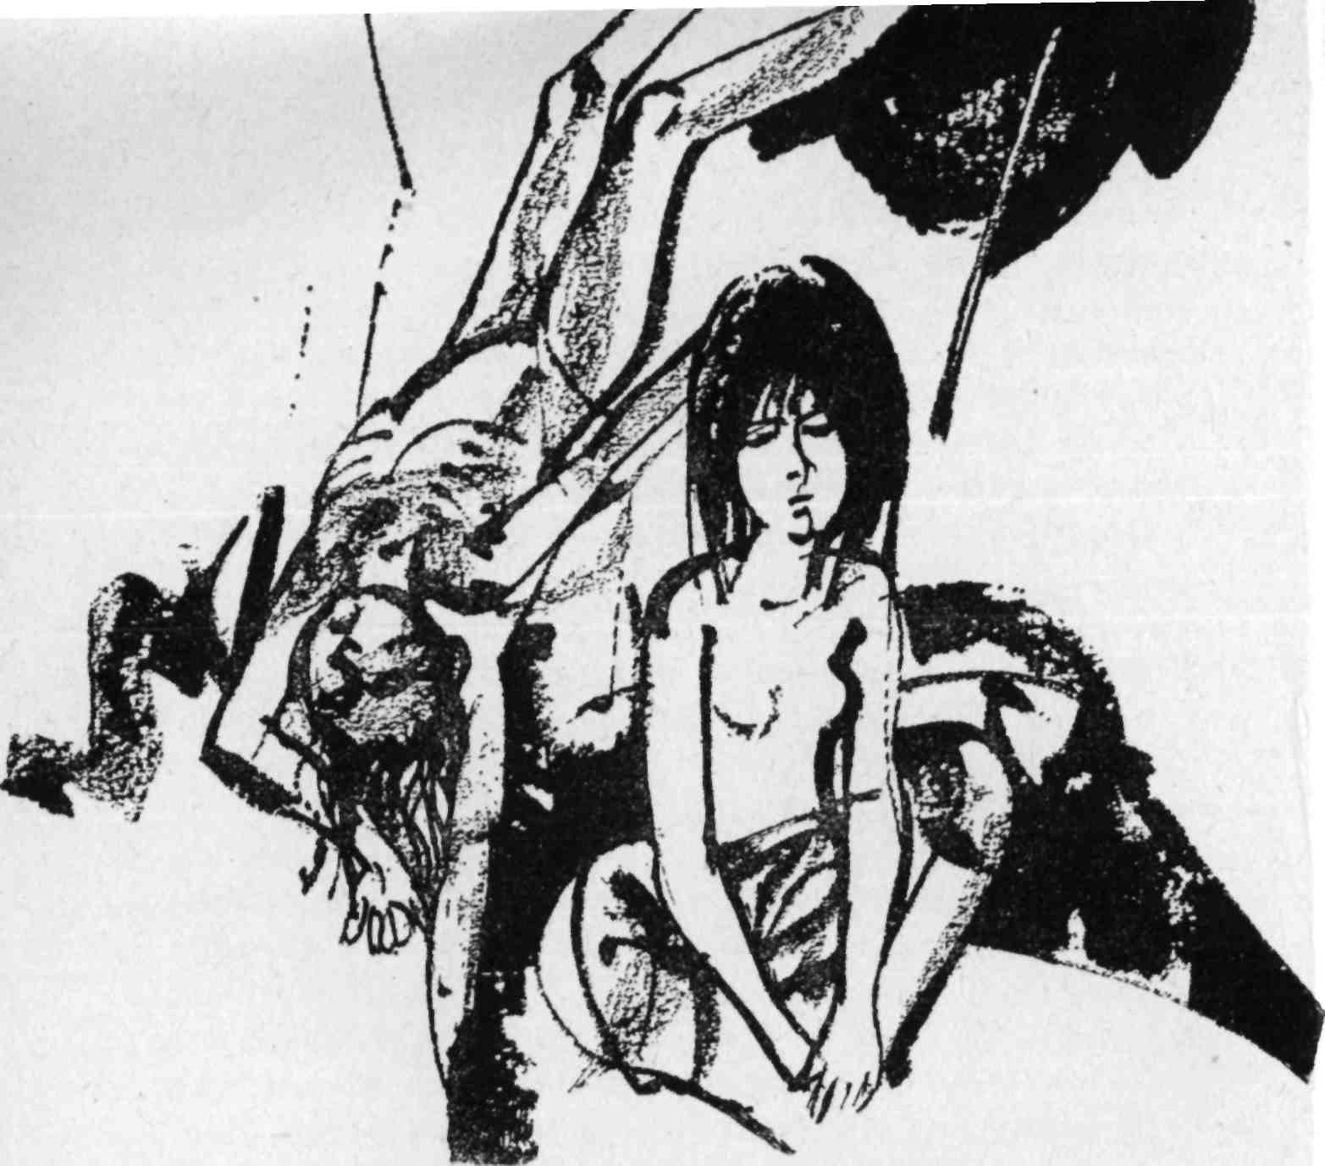
Odnesla jsem Rama do vesnice. Došla jsem tam, když slunce hluboko klesalo. Psi mne celou cestu sledovali, ale když jsem Rama položila na zem v chýši a vyšla jsem ven s klackem v ruce, odběhli na nízký pahorek. Velký šedý pes s dlouhou, huňatou srstí a žlutýma očima byl jejich vůdce, a ten šel poslední.
Stmívalo se, ale sledovala jsem je na kopec. Pomalu, bez jediného zvuku, přede mnou ustupovali. Šla jsem za nimi přes dva kopce a údolíčko ke třetímu kopci, jehož čelo tvořila převislá skála. Na konci převisu byla jeskyně. Jeden pes do ní zašel.
Ústí jeskyně bylo příliš široké a vysoké, aby se dalo zasypat kameny. Nasbírala jsem klestí a rozdělala jsem oheň. Chtěla jsem ho vsunout do jeskyně. Celou noc bych bývala přikládala a strkala hořící dříví hlouběji a hlouběji. Na to však klestí, které bylo po ruce, nestačilo.
Když vyšel měsíc, odešla jsem údolím a přes tři kopce domů.
V noci jsem seděla nad bratrovým tělem a nespala jsem. Slavnostně jsem přísahala, že se jednoho dne vrátím a zabiji divoké psy v jeskyni. Všechny. Myslela jsem na to, jak to udělám, ale většinou jsem myslela na Rama, svého bratra.

9
Pamatuji se z té doby na málo, ale vím, že zašlo a vyšlo mnoho sluncí. Přemýšlela jsem o tom, co si ve své samotě počnu. Vůbec jsem nevycházela z vesnice. Vyšla jsem, teprve když jsem snědla všechny sušené abalonky, a to ještě jen proto, abych nasbírala další.
Pamatuji se však na den, kdy jsem se rozhodla, že už ve vesnici žít nebudu.
Bylo to za jitra husté mlhy a zvuku vzdálených vln, tříštících se o břeh. Nikdy v minulosti jsem si neuvědomila, jak je vesnice tichá. Mlha se plížila do prázdných chat a zase ven. Jak se vznášela, vytvářela postavy, které mi připomínaly všechny lidí, kteří byli buď mrtvi, nebo odešli. Zvuk příboje jako by byly jejich hlasy, které ke mně promlouvaly.
Seděla jsem dlouho, viděla jsem ty postavy a slyšela jsem ty hlasy, až vyšlo slunce a mlha zmizela. Pak jsem u stěny chaty rozdělala oheň. Když chata úplně shořela, rozdělala jsem oheň u další. A tak jsem všechny zničila, jednu po druhé, až zůstal jen popel jako svědectví, že tam stávala vesnička Ghalas-et.
Nic tam nezbylo, a tak jsem si vzala s sebou jen košík s jídlem. Šla jsem rychle, a než se snesla noc, dorazila jsem na místo, kde jsem se rozhodla žít do návratu lodi.
Bylo to na ostrohu, půl legie na západ od Korálové zátoky. Na ostrohu stálo velké skalisko a rostly tam dva zakrslé stromy. Za skaliskem bylo holé, asi deset kroků široké, před větrem chráněné místo, odkud jsem viděla přístav i moře. Z blízké úžlabiny prýštil pramen sladké vody.
Té noci jsem ulehla na skalisku. Vrchol byl plochý a dost široký, abych se tam mohla natáhnout. Byl také tak vysoko od země, že jsem mohla klidně spát a nemusela se bát divokých psů. Ode dne, kdy zabili Rama, jsem je neviděla, ale nepochybovala jsem, že do mého nového tábora brzy přijdou.
Skalisko také bylo bezpečným místem pro uschování jídla, jednak toho, které jsem si přinesla s sebou, i toho dalšího, které bych nasbírala. Protože byla dosud zima a loď se mohla každým dnem vrátit, nebylo třeba shromažďovat potravu, kterou bych nepotřebovala. Tím jsem získala čas, abych si vyrobila zbraně na ochranu proti psům. Byla jsem rozhodnuta všechny je zabít, jednoho po druhém, protože jsem tušila, že mě dříve či později napadnou.
Mela jsem hůl, kterou jsem našla v jedné chatě, ale potřebovala jsem luk, šípy a velký oštěp. Oštěp, který jsem vytáhla z boku zabitého psa, byl příliš malý. Stačil nanejvýš k harpunování ryb.
Zákony Ghalas-etu zakazovaly ženám kmene vyrábět zbraně, a tak jsem šla na obhlídku, jestli bych nenašla nějakou, kterou tam muži zapomněli. Nejdříve jsem zamířila na místo, kde bývala vesnice, a pro-hrabala jsem popel, nejsou-li tam hroty oštěpů. Protože jsem žádné nenašla, šla jsem na místo, kde byly ukryty kánoe. Domnívala jsem se, že tam zbraně možná byly uskladněny spolu s potravinami a vodou.
V kánoích pod útesem jsem nenašla nic. Pak jsem si vzpomněla na bednu, kterou Aleutové přivezli na břeh a vydala jsem se ke Korálové zátoce. Viděla jsem tu bednu na břehu při bitvě, ale nepamatovala jsem se, že by ji lovci bývali vzali při útěku s sebou.
Břeh byl prázdný kromě řad chaluh, vyplavených bouří. Byl odliv. Podívala jsem se na místo, kde ležela bedna.
Bylo přímo pod převisem, na němž jsme stály s Ulape a pozorovaly bitvu. Písek byl hladký. Vyhloubila jsem holí mnoho jam. Hrabala jsem v širokém kruhu, protože jsem se domnívala, že bouře možná přikryla bednu pískem.
Blízko středu kruhu narazila hůl na něco tvrdého. Myslela jsem, že to je kámen, ale když jsem začala hrabat rukama hlouběji, viděla jsem, že to je černé víko bedny.
Celé dopoledne jsem odhrabávala písek. Bedna ležela hluboko, jak se přes ni vlny přelévaly. Nesnažila jsem se odkrýt ji celou, pouze natolik, abych mohla zvednout víko.
Slunce vysoko vystoupilo, na břeh se přihnal příliv a vyplnil díru pískem. Každá vlna přikryla bednu výš, až byla úplně schována. Zůstala jsem stát na místě a odolávala jsem vlnám, abych ji nemusela znovu hledat. Při odlivu jsem začala hrabat nohama, bořila jsem se hlouběji a hlouběji, a pak rukama.
Bedna byla plná korálků, náramků a náušnic nejněžnějších barev. Zapomněla jsem, že jsem přišla pro hroty oštěpů. Podržela jsem každou tretku ve slunci a obracela jsem ji, aby zachytila světlo. Dala jsem si na krk nejdelší šňůru modrých korálků a na ruce jsem si dala dva modré náramky, které mi přesně obepjaly zápěstí. Chodila jsem po břehu a samu sebe jsem obdivovala.
Přešla jsem celou zátoku. Korálky i náramky cinkaly. Jak jsem se tak procházela na okraji vln, měla jsem pocit, že jsem náčelníkova nevěsta.
Přišla jsem k úpatí stezky, kde se odehrála bitva. Náhle jsem si vzpomněla na ty, kteří tam zemřeli, a na muže, kteří přivezli šperky, jež jsem měla na sobě. Vrátila jsem se k bedně. Stála jsem vedle ní dlouho, dívala jsem se na náramky a na korálky, visící mi na krku, tak krásné a jiskřící ve slunci. „Nepatří Aleutům,“ říkala jsem si, „patří mně.“ Ale ještě jsem nedomluvila a už jsem věděla, že bych je nemohla nosit.
Postupně jsem je sňala. Také jsem vyndala z bedny ostatní korálky. Pak jsem vstoupila do vln a všechny jsem je zahodila, daleko do hluboké vody.
Žádné hroty na oštěpy v bedně nebyly. Přiklopila jsem víko a navršila na ně písek.
Pečlivě jsem se rozhlédla po úpatí stezky. Nenašla jsem však nic, čeho bych mohla použít, a přestala jsem hledat.
Mnoho dní jsem si na zbraně nevzpomněla, ale pak přišli jedné noci divocí psi, sedli si pod skalisko a vyli. S denním světlem odešli, ale ne daleko. Za dne jsem je viděla, jak se kradou podrostem a pozorují mě.
V noci se vrátili na ostroh. Zakopala jsem, co mi zbylo od večeře, ale vyhrabali to a přitom na sebe cenili zuby a rvali se o zbytky. Pak začali pobíhat sem a tam u úpatí skaliska a větřili, protože cítili moje stopy a věděli, že jsem někde blízko.
Pobíhali pode mnou sem a tam a já ležela na skalisku dlouho. Bylo vysoké, nemohli na ně vylézt, ale přesto jsem měla strach. Ležela jsem tam a přemýšlela, co by se mi mohlo stát, kdybych jednala proti zákonu našeho kmene, který zakazoval ženám vyrábět zbraně — kdybych na to vše nemyslela a vyrobila si věci, které pro svou ochranu potřebuji.
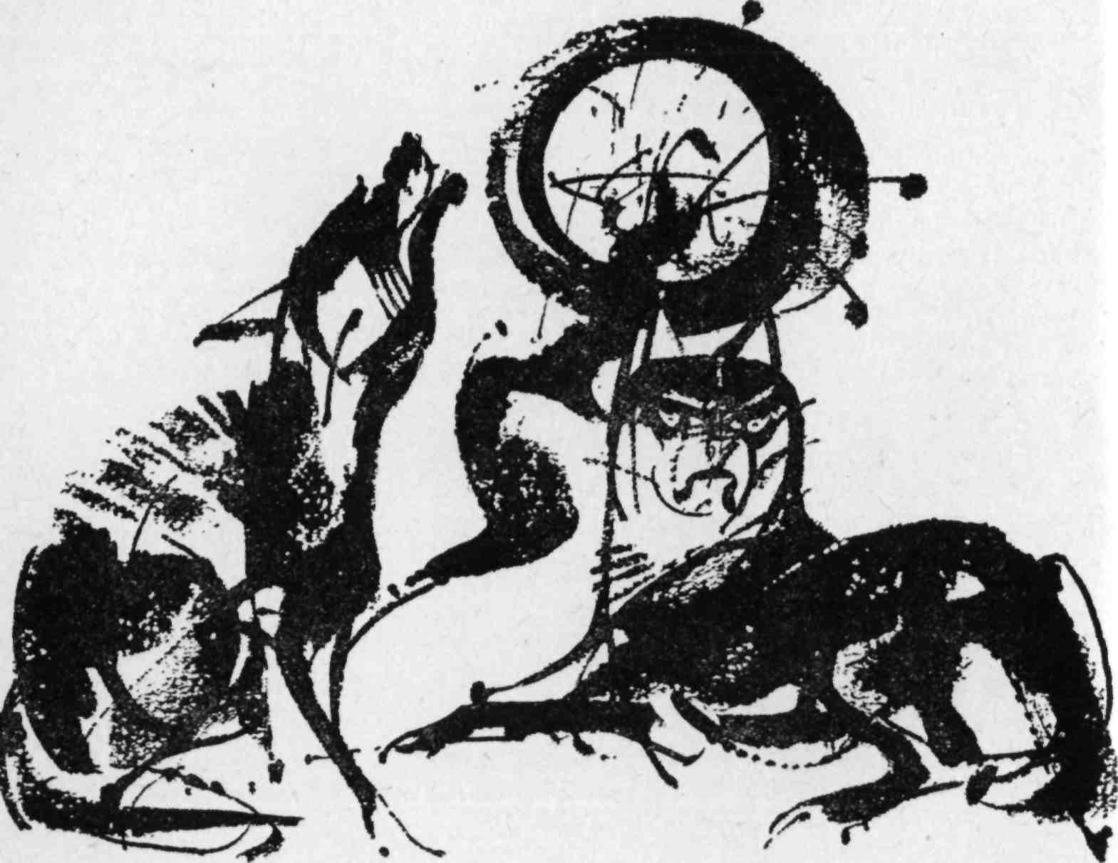

Zadují čtyři větry ze čtyř světových stran a zahubí mě za to, že jsem zbraně zhotovila? Nebo se zachvěje země, jak mnozí říkali, a pohřbí mě pod řítícími se skalisky? Nebo se převalí moře přes ostrov strašlivou povodní, jak říkali zase jiní? Zlomí se mi zbraně v rukou v okamžiku, kdy bude můj život v nebezpečí, jak říkával můj otec?
Přemýšlela jsem o tom všem dva dny, a třetí noci, když se psi vrátili ke skalisku, jsem se rozhodla, že si zbraně zrobím, ať se stane cokoliv. Ráno jsem se pustila do práce, ačkoliv jsem měla velký strach.
Na hrot oštěpu jsem chtěla použít klu rypouše, protože je tvrdý a má příhodný tvar. Na břehu blízko mého tábora žilo rypoušů mnoho, ale neměla jsem zbraň, jíž bych nějakého zabila. Naši muži je obvykle lovili do silné sítě z řas, kterou přes zvíře přehodili, když spalo, Bylo k tomu zapotřebí nejméně tří mužů, a i v tom případě rypouš často zavlekl síť do moře a unikl.
Použila jsem tedy místo klu kořene stromu, který jsem zašpičatila a dala jsem mu náležitou tvrdost v ohni. Zelenými šlachami tuleně, kterého jsem zabila kamenem, jsem hrot upevnila k dlouhému kopišti.
Luk a šípy mi trvaly déle a dělaly mi velké potíže. Měla jsem tětivu, ale nebylo snadné najít dřevo, které by se dalo ohnout a přitom mělo patřičnou pevnost. Prohledávala jsem úžlabiny několik dní, než jsem je našla, protože stromy byly na Ostrově modrých delfínů velmi vzácné. Se dřevem na šípy to bylo snazší a podobně s kamennými hroty a s koncovým peřím.
Hledat všechny tyto věci však ještě nebyla ta největší potíž. Vídala jsem, jak se zbraně zhotovují, ale jinak jsem nevěděla nic. Vídala jsem otce, jak oškrabává dřevo na šípy, opracovává kaménky na hroty a přivazuje peří, ale pozorovala jsem ho a přitom jsem vlastně nic neviděla. Dívala jsem se, ale ne očima člověka, který by měl někdy něco podobného dělat.
Proto mi trvalo mnoho dní, než jsem vyrobila luk a šípy, kterých by se dalo použít, a zažila jsem přitom mnoho zklamání.
Ať jsem od té doby šla kamkoliv, na břeh sbírat škeble nebo do úžlabiny pro vodu, nosila jsem tuto zbraň zavěšenou na zádech. Cvičila jsem se s ní a s oštěpem rovněž.
V době, kdy jsem zbraně zhotovovala, psi do tábora nepřišli, ačkoliv jsem každou noc slyšela, jak vyjí.
Jednou, když byly zbraně hotovy, jsem viděla vůdce smečky, toho se šedivou srstí a žlutýma očima, jak mě pozoruje z křoví. Šla jsem k úžlabině pro vodu a on stál na kopci nad pramenem a díval se na mne dolů. Stál velmi tiše a jen hlava mu vyčnívala nad keřem. Byl příliš daleko, šípem jsem ho nemohla zasáhnout.
Ať jsem šla za dne kamkoliv, cítila jsem se s novými zbraněmi bezpečná a čekala jsem trpělivě na dobu, kdy jich budu moci použít proti divokým psům, kteří zabili Rama. Nešla jsem k jeskyni, kde měli svoje doupě, protože jsem určitě věděla, že brzy přijdou k táboru. Každou noc jsem však spala na skalisku.

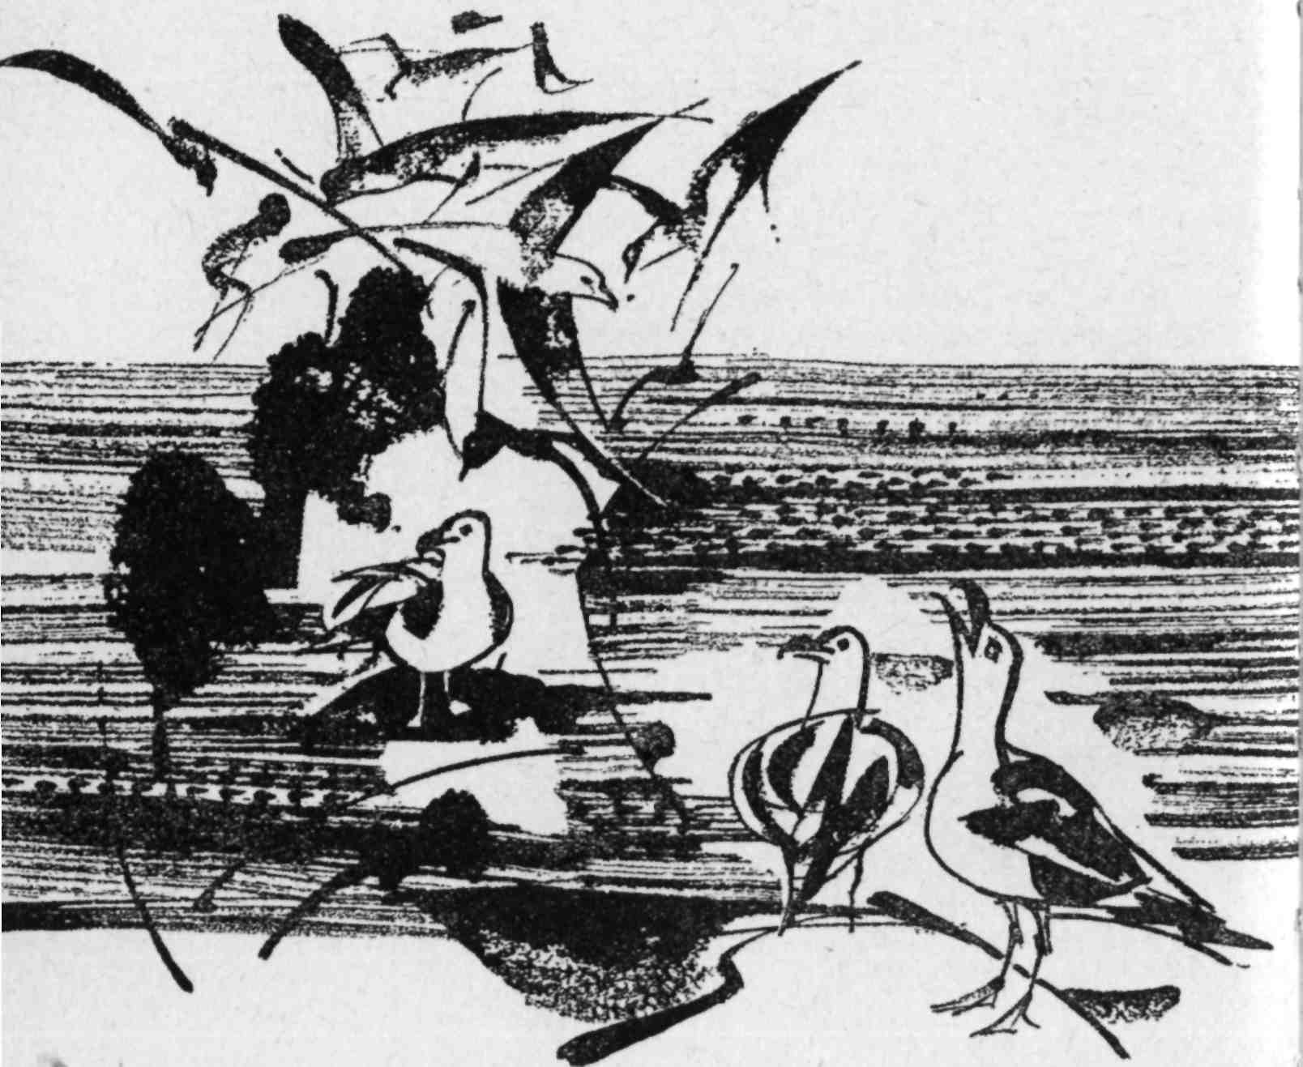
První noc to bylo nepohodlné, protože povrch skaliska byl hrbolatý, a proto jsem si ze břehu nanosila suché chaluhy a udělala jsem si lůžko.
Bylo to, tam na ostrohu, příjemné místo ke spánku. Hvězdy jasně svítily a já ležela, počítala jsem ty, které jsem znala, a dávala jsem jména mnohým, které jsem neznala.
Ráno vylétli rackové z hnízd v puklinách útesu. Krouživě se spustili k jezírkům, zbylým při odlivu, postáli nejdříve na jedné, pak na druhé noze, cákali na sebe vodu a česali si zahnutými zobáky peří. Pak se rozlétli po břehu a hledali potravu. Za loukou řas už lovili pelikáni, vznášeli se vysoko nad čistou vodou, vrhali se střemhlav dolů, když zahlédli rybu, a narazili přitom na hladinu s hlasitým plesknutím, které bylo slyšet až ke mně.
Také jsem pozorovala vydry, jak loví v řasách. Ta plachá zvířátka se vrátila brzy po odchodu Aleutů a zdálo se, že je jich už zase tolik jako dříve, časné ranní slunce jim zářilo na lesklých kožíšcích jako zlato.
Ale když jsem tak ležela na vysokém skalisku a dívala se na hvězdy, myslela jsem i na loď bílých lidí. Za svítání, když se na moři rozlilo světlo, patřil můj první pohled malému přístavu Korálové zátoky. Každé ráno jsem tam loď hledala, protože jsem doufala, že v noci možná připlula. Ale každého rána jsem viděla jen ptáky, jak létají nad mořem.
Když byli v Ghalas-etu lidé, vstávala jsem vždycky ještě před sluncem a dělala jsem mnoho věcí. Ale teď, když bylo tak málo práce, jsem odcházela ze skaliska, teprve když slunce bylo vysoko. Najedla jsem se, šla k pramenu a vykoupala se v teplé vodě. Pak jsem se vydala na břeh, kde jsem nasbírala trochu abalonek, a někdy harpunovala oštěpem ryby k večeři. Než se setmělo, vylezla jsem na skalisko a dívala se na moře, až pomalu zapadlo do noci.
Loď nepřijela a tak minula zima a jaro.

10
Léto je na Ostrově modrých delfínů nejkrásnější doba. Slunce je teplé a větry, dující ze západu a někdy také z jihu, nejsou tak divoké.
To byly dny, kdy se loď mohla vrátit, a tak jsem většinu času trávila na skále a dívala jsem se z vysokého ostrohu na východ, k zemi, kam přes moře, kterému nebylo konce, odjeli lidé mého kmene.
Jednou jsem se dívala a spatřila jsem malý předmět, který jsem považovala za loď, ale zvedl se z něho proud vody a já věděla, že to je chrlící velryba. Nic jiného jsem za těch letních dnů neviděla.
První zimní bouří moje naděje skončily. Kdyby se loď bílých lidí pro mne byla měla vrátit, byla by přijela za pěkného počasí. Musela jsem čekat do odchodu zimy, možná déle.
Myšlenka, že budu na ostrově sama a z moře bude vystupovat mnoho sluncí a zase se do něho budou vracet, mi naplnila srdce pocitem opuštěnosti. Dosud jsem se tak osamělá necítila, protože jsem si myslela, že se loď určitě vrátí, jak Matasaip slíbil. Ale teď moje naděje zemřely. Byla jsem skutečně sama. Nemohla jsem jíst, a když jsem usnula, měla jsem strašné sny.
Ze severu zadula bouře, poslala na ostrov mohutné vlny a větry tak mocné, že jsem nemohla na skalisku zůstat. Přemístila jsem lůžko k úpatí skály a na ochranu jsem celou noc udržovala oheň. Spala jsem tam pětkrát. První noc přišli psi a stáli vně kruhu, který zář ohně tvořila. Tři jsem zabila šípy, vůdce však ne; už se nevrátili.
Šestého dne, když bouře skončila, jsem šla na místo, kde byly ukryty kánoe, a spustila jsem se z útesu. Ta část břehu byla chráněna před větrem a já našla kánoe tak, jak tam byly zanechány. Sušené potraviny byly ještě dobré, ale voda byla zkažená, a tak jsem se vrátila k prameni a nabrala jsem do košíku čerstvou.
Za bouřlivých dnů, kdy jsem se vzdala naděje, že uvidím loď, jsem se rozhodla, že jednu kánoi vezmu a odjedu do země, která ležela na východě. Vzpomněla jsem si, jak Kimki, než odjel, požádal o radu svoje předky, kteří žili před mnoha a mnoha léty a přišli z té země na ostrov. Také požádal o radu kouzelníka Zumu, který měl moc nad větrem a mořem. To jsem však já udělat nemohla, protože Zumu zabili Aleuti, a za celý život se mi ještě nepodařilo mluvit s mrtvými, přestože jsem se o to mnohokrát pokoušela.
Přesto však nemohu říci, že bych se byla skutečně bála, když jsem tak stála na břehu. Věděla jsem, že se moji předkové přeplavili přes moře v kánoích a že přišli z místa, které bylo za ním. I Kimki se přeplavil přes moře.
Neuměla jsem zacházet s kánoí jako oni, ale musím říci, že myšlenka na to, co by se mi na nekonečných vodách mohlo přihodit, mě nelekala. Znamenala mnohem méně než jiná, totiž že zůstanu na ostrově sama, bez domova a bez přátel, štvána divokými psy. Že zůstanu sama na místě, kde mi všechno připomínalo ty, kteří byli mrtvi, a ty, kteří odešli.
Ze čtyř kánoí, schovaných u útesu, jsem si vybrala nejmenší, která byla přesto velmi těžká, protože unesla šest lidí. Měla jsem před sebou úkol dostat ji po kamenitém břehu do vody. Byla to vzdálenost čtyř až pěti délek kánoe.
Podařilo se mi to tak, že jsem nejdříve odstranila velké kameny před kánoí. Pak jsem všechny jámy po kamenech vyplnila oblázky. Tím vznikla pěšinka, na kterou jsem nakladla dlouhé pásy řas, jako skluzavku. Břeh byl strmý, a jakmile se mi podařilo dostat kánoi do pohybu, sklouzla vlastní váhou po pěšince do vody.
Když jsem odrazila od břehu, slunce bylo na západě. Moře bylo za vysokými útesy klidné. Protože jsem používala dvoulistého pádla, obeplula jsem jižní část ostrova rychle. U písečného náplavu do mne udeřil vítr. Pádlovala jsem vkleče na konci kánoe, protože tak je možno vyvinout větší rychlost, ale se zdviženou přídí jsem nemohla člun ve větru zvládnout.
Klekla jsem si tedy doprostřed, pádlovala jsem vší silou a nepřestala jsem, dokud jsem neproplula proudy, které kolem písečného náplavu kolotají. Musela jsem bojovat s množstvím menších vln a brzy jsem byla mokrá, ale když jsem se dostala na vnitřní stranu ostrohu, sprška se zmenšila, vlny se prodloužily a valivě ubíhaly. Bylo by bývalo snazší natočit kánoi po vlnách, ale pak bych se byla dala chybným směrem. Ponechala jsem si je proto po levé ruce a stejně tak ostrov, který se za mnou stále menšil a menšil.
Když byla už skoro tma, ohlédla jsem se. Ostrov modrých delfínů zmizel. To jsem poprvé dostala strach.
Kolem mne byly jen kopce a údolí vody. Když jsem byla v údolí, neviděla jsem nic, a když se z něho kánoe vynořila, prostíralo se všude kolem mne jen moře.
Snesla se noc a já jsem se napila z košíku. Voda mi zchladila hrdlo.
Moře bylo černé a nelišilo se od oblohy. Vlny byly neslyšné, vydávaly jen slabé zvuky, jak plynuly pod kánoí nebo na ni narážely. Někdy jako by se ty zvuky zlobily, jindy zněly jako lidský smích. Hlad jsem neměla, protože jsem se bála.
Když se objevila první hvězda, začala jsem se bát méně. Vyšla nízko na obloze a byla přede mnou na východě. Všude kolem mne se začaly objevovat další hvězdy, ale já jsem se stále dívala jen na tu jedinou. Byla v souhvězdí, kterému říkáme Had, hvězda svítící zeleně, a já ji znala. Chvílemi ji zakryla mlha, ale vždycky zas jasně zaplanula.
Bez té hvězdy bych byla bývala ztracena, protože vlny byly stále stejné. Přicházely pořád z téhož směru a neustále mě odstrkávaly z místa, na které jsem se chtěla dostat. Proto zanechávala kánoe v černé vodě stopu klikatou jako had. Ale přece jsem plula vpřed, ke hvězdě svítící na východě.
Stoupala vysoko a já jsem si pak ponechávala po levé ruce Severku, jíž říkáme ,Hvězda, která se nepohybuje'. Vítr se uklidnil. Protože ustával, vždy když uplynulo půl noci, věděla jsem, jak dlouho už jsem na cestě a jak daleko je ještě svítání.
Asi v té době jsem zjistila, že do kánoe teče. Než se setmělo, vyprázdnila jsem jeden z košíků, ve kterých jsem měla uloženy potraviny, a používala jsem ho k vylévání vody, která se do kánoe převalovala přes boky. Jenže voda, která mi teď omývala kolena, nebyla od přelitých vln.
Přestala jsem pádlovat a vylévala jsem vodu, až bylo dno téměř suché. Pak jsem hledala, tápala jsem v temnotě po hladkých prkénkách, a našla jsem místo blízko přídě, kudy voda vnikala puklinou, dlouhou jako má ruka a na prst širokou. Místo bylo většinou nad hladinou, ale jakmile se kánoe ponořila přídí do vln, voda začala vnikat dovnitř.
Mezery mezi prkénky byly vyplněny černou smůlou, kterou sbíráme na břehu. Protože jsem ji neměla s sebou, utrhla jsem ze sukně chomáček vláken, vtlačila jsem jej do pukliny a tak jsem vodu zadržela.
Na jasné obloze se rozklenulo jitro, a když z vln vystoupilo slunce, viděla jsem, že je daleko vlevo ode mne. V noci jsem byla zanesena na jih od místa, kam jsem se chtěla dostat, a tak jsem změnila směr a pádlovala jsem po stezce, vytvořené sluncem.
Toho rána vítr spal a dlouhé vlny tiše klouzaly pod kánoí. Plula jsem tedy rychleji než v noci.
Byla jsem velmi unavena, ale posilovala mne větší naděje, než když jsem vyplouvala z ostrova. Kdyby se pěkné počasí udrželo, ujela bych do setmění mnoho legií. Další noc a další den by mě mohly přinést na dohled břehu, k němuž jsem směřovala.
Krátce po rozednění, když jsem na to místo myslela, jak asi vypadá, začalo do kánoe téci nanovo. Štěrbina byla mezi týmiž prkénky, ale byla větší a blíže k místu, kde jsem klečela.
Chomáček z vláken, který jsem utrhla ze sukně a vecpala do štěrbiny, zadržoval většinu vody, která vnikala dovnitř, kdykoliv se kánoe vznesla a klesla s vlnami. Viděla jsem však, že prkénka jsou uvolněná po celé délce, pravděpodobně tím, že kánoe ležela dlouho na slunci, a že kdyby přišly prudší vlny, mohla by se odtrhnout úplně.
Náhle mi bylo jasné, že jet dál je nebezpečné. Plavba by trvala ještě dva dny, možná déle. Kdybych se vrátila zpět k ostrovu, nemuselo by mi to trvat tak dlouho.
Stále jsem se ale ještě k tomu nemohla odhodlat. Moře bylo klidné a dojela jsem už daleko. Myšlenka, že bych se po vši té dřině měla vrátit, byla nesnesitelná. Ještě horší bylo pomyšlení, že bych se měla vrátit na opuštěný ostrov a žít tam sama a zapomenutá. Kolik sluncí? Kolik lun?
Myšlenky mi vířily hlavou a kánoe se zatím bezcílně pohupovala na klidné hladině, ale když jsem uviděla, jak voda začíná znovu vnikat štěrbinou, zvedla jsem pádlo. Byla jen jediná možnost — vrátit se na ostrov.
Věděla jsem, že se mi to podaří, jen bude-li mi přát mimořádné štěstí.
Vítr se zvedl, teprve když jsem měla slunce nad hlavou. Do té doby jsem urazila značnou vzdálenost. Přestávala jsem pádlovat, jen když bylo nutné vylévat z kánoe vodu. Vítr mě poněkud brzdil. Často jsem musela zastavovat, protože voda se převalovala přes boky, ale trhlina se nezvětšovala.
To bylo moje první štěstí. Druhé se objevilo v podobě hejna delfínů. Připlavali od západu, ale když viděli kánoi, obrátili se ve velkém kruhu a začali mě sledovat. Plavali pomalu a tak blízko, že jsem viděla jejich oči, velké a barvy moře. Pak plavali před kánoí, přesunovali se za ni a opět před ni, potápěli se a zase se vynořovali, jako by širokými tlamami tkali nějakou látku.
Delfíni jsou dobré znamení. Bylo mi veseleji, když jsem je viděla plavat vedle kánoe, a ačkoliv mi ruce, rozedřené od pádla, začínaly krvácet, zapomínala jsem na bolest, když jsem pozorovala. Než se objevili, cítila jsem se velmi osamělá, ale teď jsem měla pocit, že mám s sebou přátele, a už mi bylo líp.
Modří delfíni mě opustili krátce před setměním. Zmizeli tak rychle, jak přišli. Zamířili na západ, ale ještě dlouho jsem viděla, jak na ně svítí poslední slunce. Když se snesla noc, stále jsem je ještě v myšlenkách viděla a to byl hlavní důvod, proč jsem pádlovala dál, ačkoliv se mi chtělo ulehnout a spát.
Modří delfíni, víc než cokoliv jiného, mě dovedli domů.
S nocí přišla mlha, ale občas jsem zahlédla hvězdu, která stojí vysoko na západě, rudou hvězdu, zvanou Magat, patřící k souhvězdí, které vypadá jako rak a je pod tím jménem známo. Štěrbina v prknech se šířila, takže jsem musela často zastavovat, ucpávat ji vlákny a vylévat vodu.
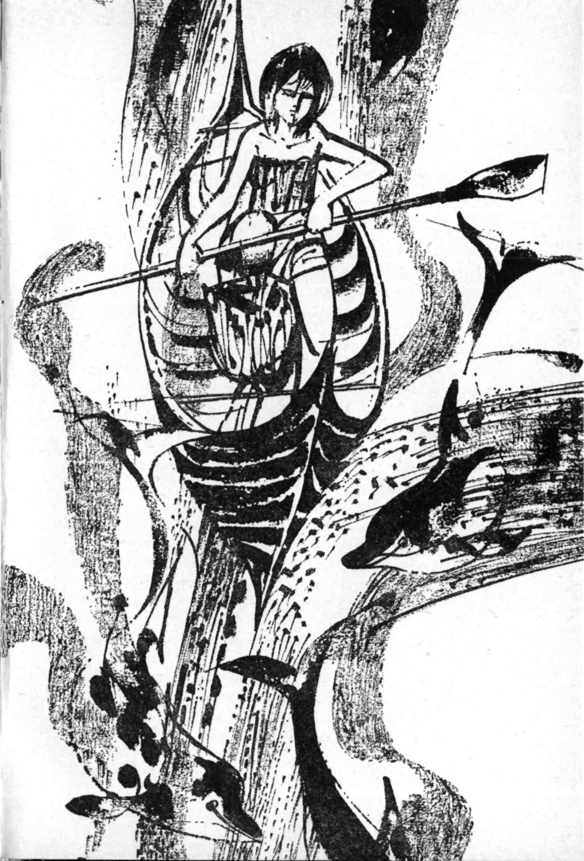
Noc byla velmi dlouhá, delší než předešlá. Dvakrát jsem vkleče v kánoi zdřímla, ačkoliv jsem měla strach, větší než kdykoliv v minulosti. Ale ráno se rozbřesklo a přede mnou ležela matná linie ostrova jako velká ryba, slunící se na moři.
Dojela jsem tam, ještě než se slunce vyhouplo do výše. Proudy za písečným náplavem mě vehnaly na břeh. Nohy jsem měla od klečení ztuhlé, a když kánoe narazila na písek a já vstala, abych vylezla, upadla jsem. Mělkou vodou jsem se odplazila na břeh. Ležela jsem tam dlouho a štěstím jsem se tiskla k písku.
Byla jsem příliš unavena, abych myslela na divoké psy. Brzy jsem usnula.

11
Probudily mě vlny, převalující se mi přes nohy. Přišla noc, ale byla jsem příliš vyčerpána. Nemohla jsem odejít z písečného náplavu, a tak jsem se odplazila o trochu výš, kde bych byla bezpečnější před přílivem, a znovu jsem usnula.
Ráno jsem našla kánoi téměř vedle sebe. Vzala jsem košíky, oštěp, luk a šípy, a kánoi jsem převrátila, aby ji odliv nestáhl do moře. Pak jsem se vyšplhala na ostroh, kde jsem bydlela dřív.
Když jsem tam tak stála a dívala se z vysokého skaliska, měla jsem pocit, že jsem byla pryč velmi dlouho. Byla jsem šťastna, že jsem zas doma. Všechno, co jsem viděla — vydry, hrající si v řasách, kruhy pěny kolem skal, které střežily přístav, racky ve vzduchu, proudy, vířící kolem písečného náplavu — všechno mě naplňovalo štěstím.
Byla jsem překvapena, že mám takový pocit, protože uplynula jen krátká doba od chvíle, kdy jsem stála na témže skalisku a myslela jsem, že život na ostrově nesnesu už ani den.
Dívala jsem se na modré vody, jak se prostírají všemi směry, a strach, který jsem pociťovala při plavbě, se vrátil. Toho rána, když jsem ostrov zas poprvé spatřila a kdy mi připadal jako obrovská, slunící se ryba, jsem si myslela, že jednou kánoi opravím a vypluji znovu, hledat zemi, ležící za mořem. Nyní jsem však věděla, že se na tu cestu už nikdy nevydám.
Ostrov modrých delfínů byl můj domov. Jiný jsem neměla. Musel mi domovem zůstat, dokud se bílí lidé nevrátí na své lodi. Ale i kdyby přijeli brzy, ještě před létem, nemohla jsem žít bez střechy nad hlavou nebo bez místa, na němž bych shromažďovala zásoby potravin. Musela jsem si postavit chatu. Ale kde?
Té noci jsem spala na skalisku a příštího dne jsem začala hledat. Ráno bylo jasné, ale na severu visel nízký příkrov mraků. Zanedlouho se mohly převalit nad ostrovem a za nimi čekalo mnoho dalších bouří. Nesměla jsem ztrácet čas.
Potřebovala jsem místo chráněné před větrem, ne příliš daleko od Korálové zátoky a blízko dobrého sladkého pramene. Na ostrově byla dvě taková místa — jedno na ostrohu a druhé směrem na západ, vzdálené necelou legii. Ostroh mi z obou připadal vhodnější, ale protože jsem na druhém místě už dlouho nebyla, rozhodla jsem se, že tam půjdu a přesvědčím se.
První, co jsem zjistila a na co jsem zatím zapomněla, bylo, že to místo je blízko doupěte divokých psů. Jakmile jsem se přiblížila, vůdce vyšel ke vchodu do jeskyně a pozoroval mě žlutýma očima. Kdybych tam postavila chýši, musela bych ho i se smečkou nejdříve zabít. Měla jsem to sice stejně v úmyslu, ale trvalo by to velmi dlouho.
Pramen byl lepší než onen blízko ostrohu, protože byl méně slaný a bylo větší spolehnutí, že v něm voda občas nezmizí. Kromě toho byl k němu snazší přístup, protože prýštil z úbočí pahorku a nikoliv z úžlabiny jako první. Byl také blízko útesu a pásu balvanů, které by chránily mou chatu.
Balvany nebyly tak vysoké jako skaliska na ostrohu a chránily by mě méně před větrem, ale byly přece jen dostatečně vysoké a viděla jsem z nich severní pobřeží a Korálovou zátoku.
Co však nakonec rozhodlo o místě, na kterém jsem si postavila chýši, byli rypoušové.
Útesy tam pozvolna přecházely v širokou terasu, za přílivu částečně zatopenou. Pro rypouše to bylo příhodné místo, protože byl-li bouřlivý den, vylézali do poloviny útesu. Když bylo hezky, chytali v jezírkách ryby nebo se rozvalovali na skaliskách.
Samec je neobyčejně velký a někdy váží tolik jako třicet mužů. Samice jsou mnohem menší, ale nadělají víc rámusu než samci. Ječí a štěkají celý den a někdy i v noci. Mláďata jsou také hlučná.
Toho rána byl hluboký odliv a zvířata plavala většinou daleko, jako stovky bodů na vlnách, ale dělala ohlušující rámus. Zůstala jsem tam celý den, rozhlížela jsem se a strávila jsem tam i noc. Za svítání, když křik nastal znovu, jsem se vrátila na ostroh.
Bylo ještě další místo, kde jsem si mohla postavit chatu, na jihu, blízko zničené vesnice Ghalas-etu, ale tam jsem nechtěla jít, protože by mi připomínalo lidi, kteří odešli. Vítr na tom místě mocně dul, vál proti dunám, které pokrývají střední část ostrova, takže tam takřka neustále víří písek.
Té noci pršelo a nepřestalo dva dny. Udělala jsem si u úpatí skaliska z klestí stříšku, která odvedla trochu vody, a snědla jsem jídlo, schované v košíku. Pro déšť jsem nemohla rozdělat oheň, a tak mi byla velká zima.
Třetího dne déšť ustal a já šla hledat věci, které jsem potřebovala ke stavbě obydlí. Také jsem potřebovala kůly na plot. Divoké psy jsem měla už brzy zabít, ale na ostrově byla spousta malých červených lišek. Bylo jich tolik, že jsem nemohla doufat, že se jich někdy zbavím, ať chytáním do pastí, nebo vybíjením šípy. Byly to chytré zlodějky a věděla jsem, že nic, co si uskladním, nebude bezpečné, dokud si nepostavím plot.
Jitro bylo po dešti svěží. Z odlivových jezírek stoupal silný pach. Z divokých travin v rozsedlinách a z písečných rostlin na dunách se řinula sladká vůně. Sestoupila jsem stezkou k pobřeží, po břehu jsem šla k písečnému náplavu a zpívala jsem si. Měla jsem pocit, že ten den je znamením, že budu mít štěstí.
Byl to příhodný den pro budování nového domova.

12
Před mnoha léty byly na písečný náplav vyvrženy dvě velryby. Většinu kostí odnesli lidé na ozdoby, ale žebra tam zůstala, napolo zasypána pískem.
Použila jsem jich na plot. Jedno za druhým jsem vyhrabala a odnesla je na ostroh. Byla dlouhá a zahnutá, a když jsem vykopala díry a zapustila jsem žebra do země, byla stále ještě vyšší než já.
Nastavěla jsem je blízko sebe, aby se hranami téměř dotýkala, a natočila jsem je hroty ven, takže nebylo možné je přelézt. Mezi ně jsem vpletla mnoho řas, které se při vysychání srážejí a vypínají. Byla bych ke svázání žeber použila tuleních šlach, protože jsou pevnější než řasy, ale divoká zvířata je mají ráda a byla by brzy plot rozhlodala. Stavba mi trvala velmi dlouho. Byla by mi trvala ještě déle, ale jeden konec plotu a část boční strany tvořila skála.
Abych mohla vcházet a vycházet, vykopala jsem pod plotem otvor, jen natolik široký a hluboký, abych prolezla. Dno a boční stěny jsem vystlala kameny. Zvenčí jsem otvor zakryla rohoží, upletenou z klestí, aby po ní déšť stékal, a zevnitř plochým kamenem, jen tak velkým, abych na něj silami stačila, protože jsem ho musela odsunovat.
Mezi bočními stěnami plotu byla vzdálenost osmi kroků. Získala jsem tedy prostor, jaký jsem potřebovala k uskladnění věcí, které bych nasbírala a chtěla uchovat.
Plot jsem postavila nejdřív, protože na spaní na skále bylo příliš zima a v přístěnku, který jsem si postavila, jsem nechtěla spát, dokud bych nebyla bezpečná před divokými psy.
Stavba domu trvala déle než stavba plotu, protože mnoho dní pršelo, a také proto, že dříví, které jsem potřebovala, bylo vzácné.
Mezi naším lidem se udržovala legenda, že ostrov byl kdysi porostlý vysokými stromy. Bylo to před dávnými časy, na počátku světa, kdy vládli Tumajovit a Mukat. Tito dva bozi se nemohli o mnoha věcech dohodnout. Tumajovit chtěl, aby lidé zemřeli, Mukat si to nepřál. Tumajovit ze zlosti sestoupil do jiného světa, hluboko pod tímto světem. Všechno, co mu patřilo, si vzal s sebou, aby lidé museli zemřít, když on pro tento svět zemřel.
Před jeho sestupem rostly na ostrově vysoké stromy, ale pak jich tam zbylo jen několik v rozsedlinách a byly malé a pokroucené. Bylo velmi obtížné najít stromek, z něhož by se dal udělat dobrý kůl. Pátrala jsem mnoho dní, vycházela jsem časně ráno a vracela jsem se pozdě večer, než jsem jich našla dostatek na stavbu domu.
Skály jsem použila jako zadní stěny a přední stranu jsem nechala otevřenou, protože z tohoto směru nevanul vítr. Kůly jsem udělala stejně dlouhé a k úpravě jejich velikosti jsem používala ohně a kamenného nože, který mi dal mnoho práce, protože jsem takový nástroj nikdy nedělala. Na každé straně byly čtyři kůly, zapuštěné do země, a dvakrát tolik jich bylo na střeše. Ty jsem svázala k sobě houžvemi a pokryla samičími řasami, které mají široké listy.
Než jsem dům dokončila, uplynulo půl zimy, ale spala jsem tam každou noc a díky silnému plotu jsem měla pocit, že jsem v bezpečí. Když jsem vařila jídlo, přicházely lišky, stály venku a dívaly se štěrbinami. Divocí psi také přicházeli, hlodali velrybí žebra a vrčeli, protože se nemohli dostat dovnitř.
Dva jsem zastřelila, ale vůdce ne.
Když jsem stavěla plot á dům, jedla jsem škeble a okouny, které jsem pekla na plochém kamenu. Pak jsem si udělala dvě nádoby. Na břehu byly kameny ohlazené mořem. Většinou byly kulaté, ale našla jsem dva s prohlubněmi uprostřed, které jsem ještě víc vyhloubila a rozšířila tím, že jsem je třela pískem. Těchto kamenů jsem pak používala k vaření a uchovala jsem tak šťávu z ryb, která je dobrá a dosud přicházela nazmar.
Na semena a jedlé kořínky jsem si upletla hustý košík z jemného rákosí. Bylo to snadné, protože jsem se tomu naučila od sestry Ulape. Když košík na slunci uschl, nasbírala jsem na břehu hrudky smůly, nahřála jsem je nad ohněm, aby změkly, a vytřela jsem smůlou vnitřek košíku, aby držel vodu. Rozpalovala jsem kaménky, házela jsem je do směsi vody a zrní a tak jsem si vařila ovesnou kaši.
Na podlaze domku jsem postavila ohniště, tím že jsem udělala v podlaze prohlubeň a obložila ji kameny. Ve vesnici Ghalas-etu jsme rozdělávaly každý večer znovu oheň, ale já jsem si udělala oheň jednou provždy, a když jsem šla spát, přikryla jsem ho popelem. Příští večer jsem popel odhrábla a rozdmýchala uhlíky. Ušetřila jsem si tím mnoho práce.
Na ostrově bylo mnoho šedých myší a já jsem potřebovala bezpečné místo, kam bych si uložila potravu, kterou jsem uschovávala od jednoho jídla k druhému. Ve skále, tvořící zadní stěnu domku, bylo ve výši mých ramen několik puklin. Vysekala jsem je a uhladila, takže vznikly poličky, na kterých jsem si schovávala potraviny a kam se myši nedostaly.
Když uplynula zima a tráva na kopcích se začínala zelenat, měla jsem pohodlný domek. Byl mi útulkem před větrem, deštěm a slídícími zvířaty. Mohla jsem si uvařit všechno, na co jsem dostala chuť. Všechno, co jsem potřebovala, jsem měla po ruce.
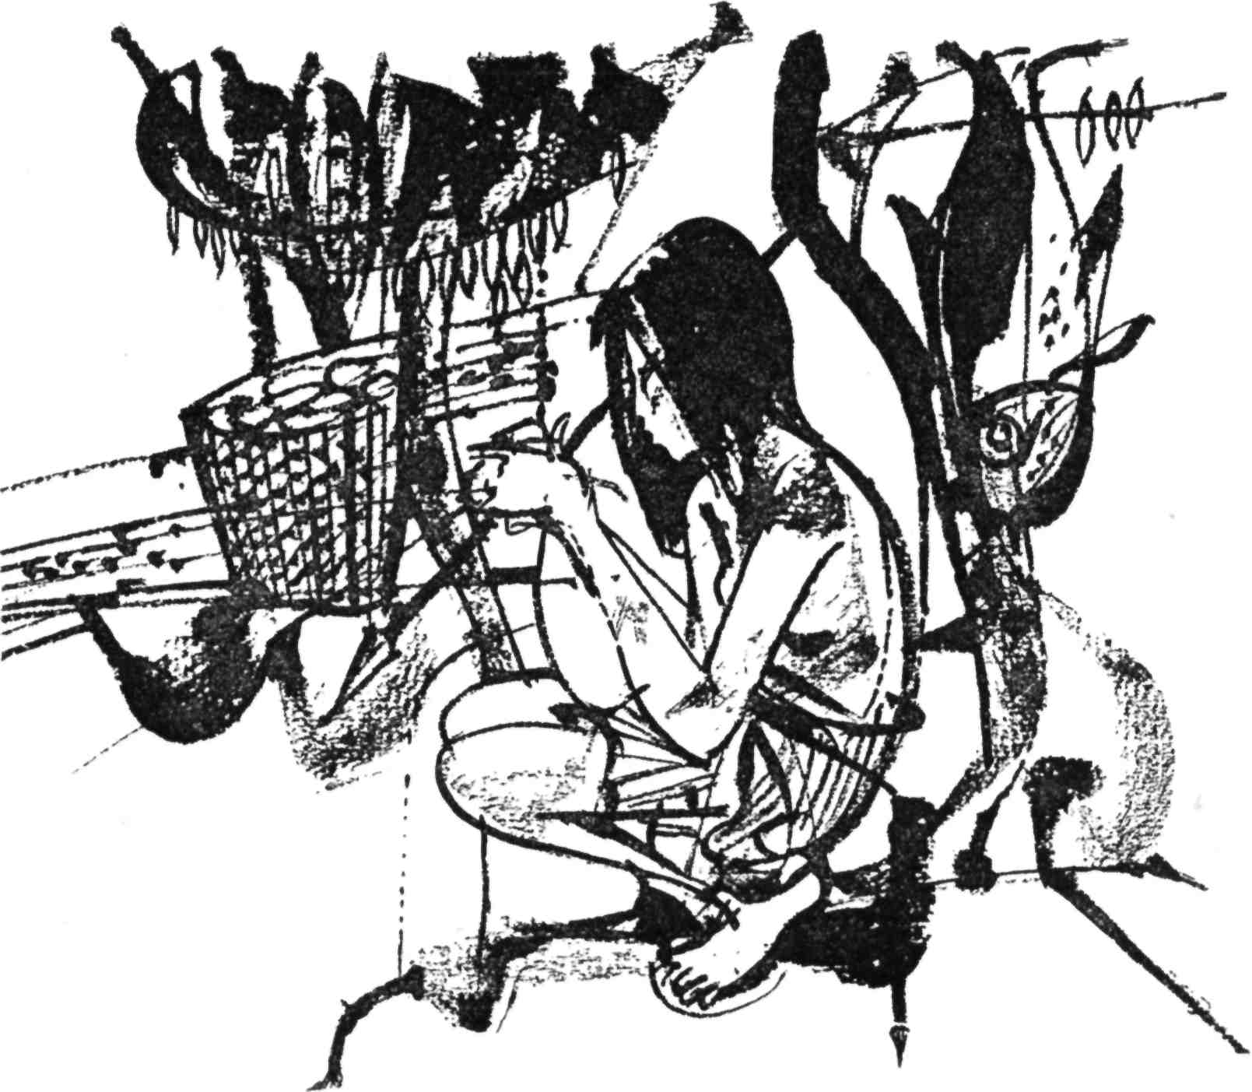
Bylo načase vypracovat plán, jak bych se zbavila divokých psů, kteří mi zabili bratra a zabili by i mne, kdyby mě zaskočili neozbrojenou. Potřebovala jsem nový a těžší oštěp, rovněž větší luk a ostřejší šípy. Abych nasbírala materiál na tyto zbraně, prohledala jsem celý ostrov. Trvalo mi to mnoho sluncí. Na práci na zbraních mi zbývaly jen noci. Protože jsem u sporého ohníčku, na kterém jsem vařila, dobře neviděla, udělala jsem si lampičky ze sušených těl rybek, kterým říkáme saj-saj.
Saj-saj mají barvu stříbra a nejsou o mnoho větší než prst. Za nocí, kdy měsíc nejvíc svítí, připlouvají z moře v hejnech tak hustých, že by se po nich takřka mohlo chodit. Přicházejí s vlnami a kroutí se a převracejí na písku, jako by tančily.
Nachytala jsem mnoho košíků saj-sají a vystavila jsem je slunci. Když visely za ocásky s příčných trámků na střeše, hrozně zapáchaly, ale hořely velmi jasným světlem.
Luk a šípy jsem si zhotovila nejdříve a měla jsem radost, když jsem je vyzkoušela, a zjistila jsem, že dostřelím mnohem dál a rovněji než dříve.
Oštěp jsem si nechala naposled. Když jsem uhlazovala a tvarovala dlouhou násadu a upevňovala na konci kamenný prstenec, který měl přidat oštěpu na váze a držet hrot, říkala jsem si, jestli budu umět udělat hrot tak, jak ho dělali muži našeho kmene, z tesáku rypouše.
Přemýšlela jsem o tom mnoho nocí a kladla jsem si otázku, jak by se asi tak velké zvíře dalo zabít. Do sítě z řas jsem je chytit nemohla, k tomu bylo zapotřebí síly několika mužů. Také jsem se nepamatovala, že by byl někdy někdo zabil samce šípem nebo oštěpem. Nejdříve ho chytili do sítě a pak jej ubili palicí. Oštěpy jsme zabili mnoho samic, pro jejich tuk, ale samice mají jen malé tesáky.
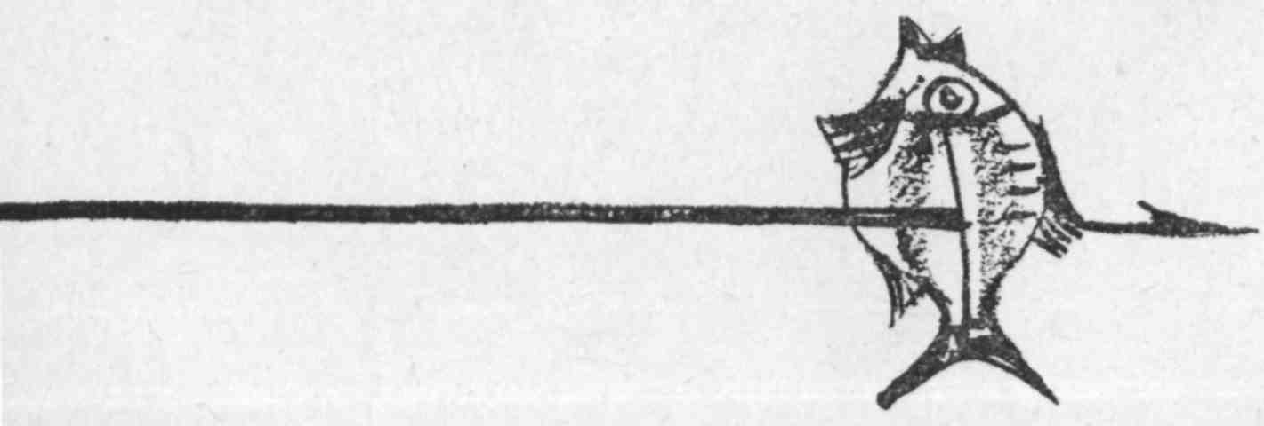
Nevěděla jsem jak na to. Ale čím víc jsem o tom přemýšlela, tím pevnější bylo moje rozhodnutí pokusit se o to, protože na ostrově nebylo nic, co by se hodilo na hrot oštěpu tak dobře jako do tvaru klu rostlé tesáky rypoušího samce.

13
Té noci, než jsem šla na místo, kde žili rypouši, jsem mnoho nespala. Přemýšlela jsem znovu o zákonu, který zakazuje ženám vyrábět zbraně. Říkala jsem si, zdali moje šípy poletí rovně, a poletí-li, jestli proniknou tuhou kůží' zvířete. Co když se některý samec na mne vrhne? Co když mě zraní a já se budu muset utkat s divokými psy, až se budu plazit domů?
Myslela jsem na to všechno téměř celou noc, ale vstala jsem se sluncem a ihned jsem se vydala na cestu k místu, kde rypouši žili.
Když jsem přišla na útes, zvířata zatím opustila nízké skalí a shromáždila se na břehu. Samci seděli na oblázky posetém svahu jako šedé, vodou omleté balvany. Pod nimi si ve vlnách hrály samice s batolaty.
Snad není správné mluvit o mladých rypouších jako o batolatech, protože jsou velcí jako člověk. Ale v mnohém jsou to batolata. Stále se drží u matky, kolébají se na ploutvičkách jako děti, které se učí chodit, a jejich projevy pláče a radosti jsou zvuky, které mohou vydávat jen děti. Mláďatům se nechce z břehu, a aby se naučila plavat, musí je matky odstrkat do moře. Jsou tak velká, že je to často obtížné.
Samci si mezi sebou udržovali určitou vzdálenost, protože jsou popudliví, od přírody velmi žárliví a ihned ochotní rvát se o všechno, co jim není po chuti. Bylo jich pode mnou na svahu šest. Každý seděl sám jako slavný náčelník a hlídal svoje stádo samic a mláďat.
Samice má hladké tělo a hlavou s ostrým čenichem a vousy se podobá myši, ale samec je jiný. Má na čenichu velký hrb, který mu přes něj visí. Kůži má hrubou, podobnou mokré zemi, která na slunci vyschla a popraskala. Je to ošklivé zvíře.
Z vrcholku útesu jsem se dívala na všech šest rypoušů a pokoušela jsem se odhadnout, který z nich je nejmenší.
Všichni byli stejně velcí, až na jednoho, který byl ode mne nejdále a byl částečně zakryt skaliskem. Byl asi o polovinu menší než ostatní. Byl to mladý samec. Protože ve vlnách před ním si nehrály žádné samice, věděla jsem, že nemá vlastní stádo a že by proto nebyl tak ostražitý a tak snadno by se nepopudil.

Tiše jsem se spustila přes okraj útesu. Abych se k samci přiblížila, musela jsem projit za ostatními, opatrně, abych je nevyplašila. Ničeho se sice nebojí a bývali by se nepohnuli, kdyby mě viděli, ale myslela jsem si, že bude lepší, když na sebe neupozorním. Měla jsem s sebou nový luk, téměř tak dlouhý, jako jsem byla sama, a pět šípů.
Stezka byla neschůdná a pokrytá kaménky. Snažila jsem se, aby se mou vinou nezačaly kutálet se svahu. Také jsem byla opatrná, aby mě nezahlédly samice, které se snadno vylekají a varovaly by svým voláním celé stádo.
Připlazila jsem se za velký balvan, blízko mladého samce. Pak jsem vstala a vložila jsem do luku šíp, ačkoliv jsem si náhle vzpomněla na otcovu výstrahu, že mi luk praskne, protože jsem žena.
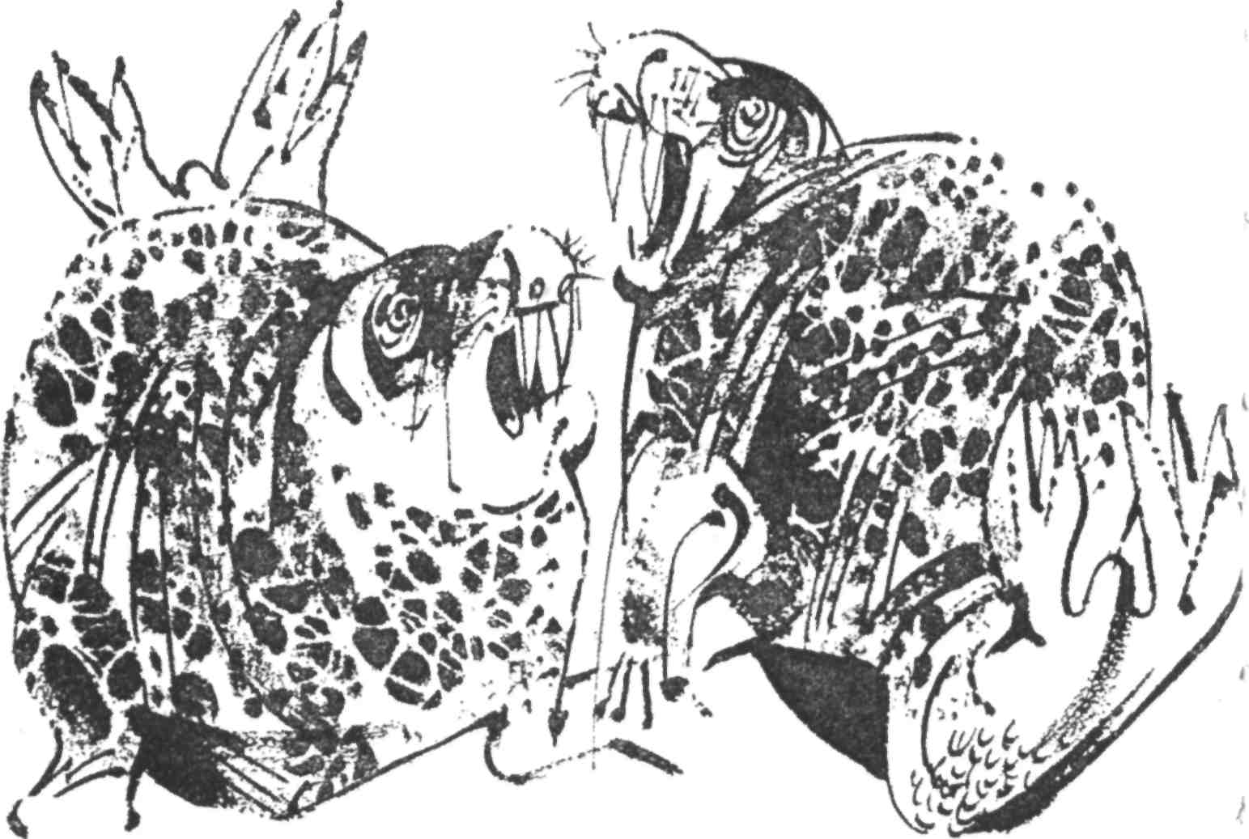
Slunce už bylo daleko na západě, ale můj stín naštěstí padal stranou od mladého samce. Vzdálenost mezi námi byla krátká a rypouš byl ke mně obrácen přímo zády. Přesto jsem však nevěděla, do kterého místa bych ho měla zasáhnout prvním šípem, zdali mezi lopatky, nebo do hlavy. Rypouš má hrubou kůži, i když velmi tenkou, ale pod ní jsou silné vrstvy tuku, a ačkoliv má velké tělo, hlavu má malou a špatně se na něj míří.
Stála jsem za balvanem, nevěděla jsem co počít, a znovu mi napadla otcova výstraha, že luk v rukou ženy ve chvílích nebezpečí vždycky praskne. Zvíře se vydalo směrem ke břehu. Nejdříve mi napadlo, že mě snad slyšel. Brzy jsem však poznala, že se vydal za samicemi, které patřily starému samci, sedícímu poblíž.
Rypouš je sice obrovský, ale pohybuje se rychle. Kolébá se na velkých ploutvích, kterých používá jako rukou. Samec se blížil k vodě. Vystřelila jsem šíp. Letěl rovně. V posledním okamžiku však samec změnil směr, a ačkoliv luk nepraskl, šíp zvíře neškodně minul.
Starý samec se také vydal se svahu, ale povšimla jsem si toho, teprve když jsem slyšela jak pod sebou drásá kameny. Rychle soka předhonil a jediným štulcem plecemi ho převrátil. Mladý samec byl vztyčen do výše statného muže a celé tělo měl dvakrát tak dlouhé, ale pod silou úderu se překulil do vody, kde zůstal omámen ležet.
Starý samec se na něj vrhl. Klátil hlavou a bučel tak hlasitě, že se hlas vracel ozvěnou od útesů. Stádo samic a mláďat, které leželo ve vlnách, si přestalo škrábat ploutvemi záda a pozorovalo bitvu.
Když se samec kolébavě řítil na svého protivníka, byly mu v cestě dvě samice, ale přelezl je, jako by to byly kameny. Klům podobnými tesáky způsobil mladému samci hlubokou tržnou ránu v boku.
Mladý samec se vztyčil, a když se obracel, zrudlá očka mu zuřivě zasvítila. Když se po něm starý samec ohnal znovu, zaútočil první a zaťal tesáky do protivníkova krku. Nepustil ho a oba se převrátili ve vlnách, až voda vysoko vystříkla.
Samice se zatím rozutekly, ale ostatní samci ještě klidně seděli na svahu.
Oba sokové nabírali síly. Připravovali se na nový útok. Měla jsem dobrou příležitost zasáhnout mladého samce šípem, protože ležel na zádech a zuby měl dosud zaťaté do protivníkova hrdla. Doufala jsem však, že bitvu vyhraje, a tak jsem stála a nehýbala se.
Starý samec měl na hlavě a na plecích mnoho hlubokých jizev z bitev, které už vybojoval. Náhle mrskl ocasem, snaže se uvolnit sevření na krku, a udeřil o stěnu skaliska. Vzepřel se o ně ocasem, vymrštil tělo z vody a tak se uvolnil.
Vylezl rychle po svahu, mladý samec těsně za ním. Zamířil přímo ke mně a já, ve spěchu, abych mu uhnula z cesty, protože jsem nevěděla, jestli na mne chce zaútočit, jsem ustoupila. Zakopla jsem přitom o kámen a upadla jsem na kolena.
Nohou mi projela ostrá bolest, ale rychle jsem vstala. Starý samec se zatím hbitě otočil a tak bleskurychle se vrhl na pronásledovatele, že protivník neměl čas se vzpamatovat. V boku se mu objevila další hluboká tržná rána a on byl silou úderu opět odmrštěn nazpět do vody.
Vlny ještě více zrudly jeho krví, ale tentokrát se překulil a byl na další útok připraven. Nastavil starému samci plec. Ozval se zvuk, jako by na sebe narazily dvě skály. Mladý samec znovu zaťal soupeři tesáky do hrdla a zmizel s ním pod vlnou. Když se vynořili, byli do sebe dosud zaklesnuti.
Slunce zatím zapadlo a tak se setmělo, že jsem už jasně neviděla. Noha mě začala bolet. Protože jsem měla daleko domů, odešla jsem. Slyšela jsem jejich bučení, když jsem stoupala po útesu a ještě dlouho potom.

14
Když jsem došla k chýši, noha mě tak bolela, že jsem jen stěží podlezla plot a odsunula těžký kámen.
Po pět sluncí jsem nemohla jít ven. Noha mi strašně otekla a byliny na obklady jsem neměla. Jídla jsem měla dost, ale třetího dne už bylo v košíku jen málo vody. O dva dny později byl košík prázdný. Chtíc nechtíc jsem musela jít k pramenu v rozsedlině.
Vydala jsem se na cestu, když vyšlo slunce. Vzala jsem si s sebou škeble, abych měla co jíst, a také oštěp, luk a šípy. Postupovala jsem velmi pomalu, protože jsem musela lézt po rukou a po kolenou. Jídlo jsem měla přivázané na zádech a zbraně jsem táhla za sebou.
K prameni bylo blízko, ale přes mnoho skalisek, které jsem nemohla přelézt, a tak jsem musela volit delší cestu křovinami. Dolezla jsem k úžlabině, když slunce stálo nejvýš. Pramen byl nedaleko. Odpočinula jsem si, ačkoliv jsem měla velkou žízeň; uřízla jsem si kus kaktusu a žvýkala jsem ho.
Odpočívala jsem, sála jsem šťávu z kaktusu a tu jsem v křovinách nad sebou spatřila velkého šedého psa, vůdce divoké smečky. Hlavu měl u země, šel pomalu a sledoval pach mé stopy. Spatřil mě krátce potom, co jsem spatřila já jeho, a zastavil se. Za ním se objevili ostatní. Přiklusali jeden za druhým. I oni se zastavili.
Uchopila jsem luk a nasadila šíp, ale velký pes zatím zmizel v houštině, rychle následován ostatními. Jednou jsem vydechla a byli pryč. Nebylo nač zamířit šíp. Jako by tam vůbec nebyli.
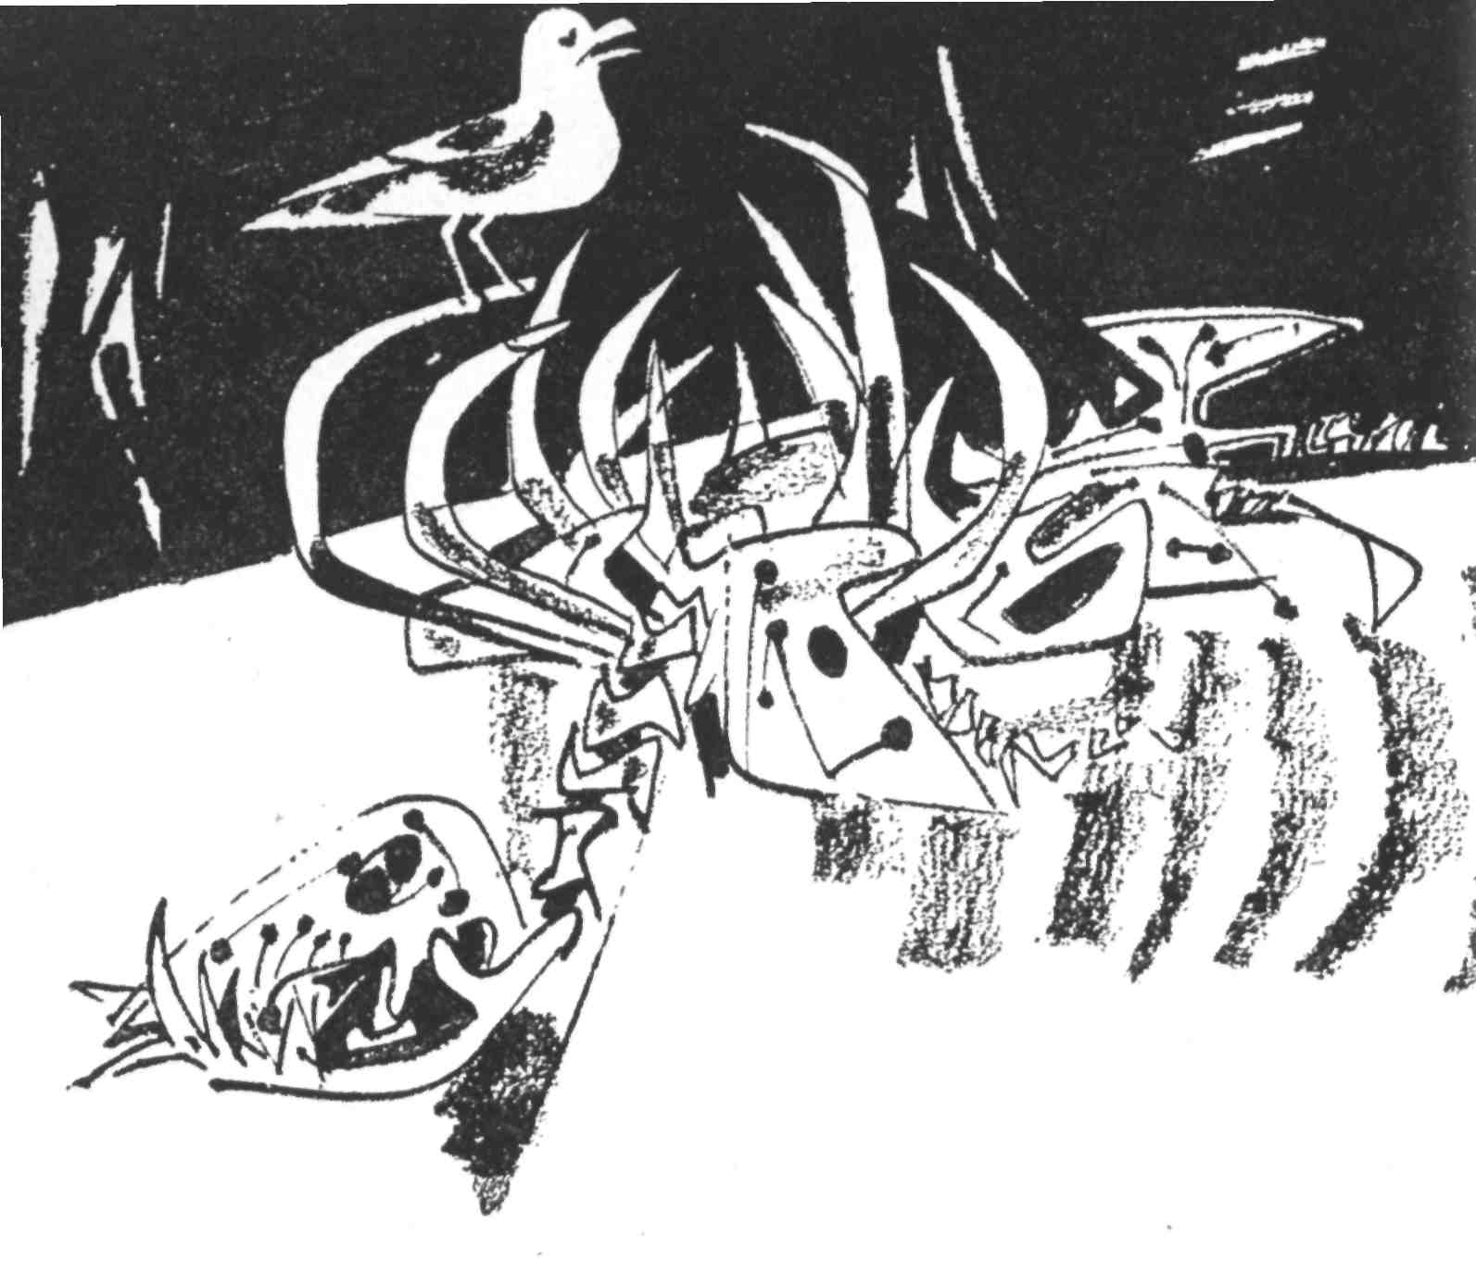
Naslouchala jsem. Pohybovali se tak tiše, že jsem jejich kroky vůbec neslyšela, ale věděla jsem určitě, že se mě budou snažit obklíčit. Pomalu jsem se plazila dál, co chvíli jsem se zastavovala, naslouchala, ohlížela se a odhadovala vzdálenost mezi sebou a pramenem. Noha mě bolela. Cestou jsem odložila luk a šípy, protože křoviny houstly, takže jsem tam zbraní nemohla použít. Jednou rukou jsem táhla oštěp.
Dolezla jsem k pramenu. Vytékal z rozsedliny a skála se tyčila vysoko, ze tří stran. Ze žádného z těch směrů na mne divocí psi nemohli zaútočit, a tak jsem si lehla na zem, napila jsem se a přitom jsem pozorovala úžlabinu pod sebou. Pila jsem dlouho a naplnila jsem košík. Bylo mi líp, a tak jsem se odplazila k ústí sluje.
Vybíhal nad ní převis černé skály. Rostly tam nějaké nízké keře a mezi nimi stál velký šedý pes. Vyčnívala mu jen hlava. Nepohnul se, ale sledoval mě žlutýma očima. Pohyboval jimi, jak jsem se sunula blíže k jeskyni. Za ním se vynořila další hlava a pak další. Psi byli příliš daleko, abych je zasáhla oštěpem.
Náhle jsem viděla, jak se pohybují křoviny na protějším břehu. Smečka se rozdělila a čekala po obou stranách úžlabiny, až budu procházet mezi nimi.
Jeskyně byla v té chvíli přede mnou. Připlazila jsem se k ústí a vlezla jsem dovnitř. Nad sebou jsem slyšela měkký dupot utíkajících nohou a praskot podrostu. Pak už bylo jen ticho.
Byla jsem v bezpečí. Věděla jsem, že se divocí psi vrátí, což také s příchodem noci udělali. Chodili sem a tam v prostorách jeskyně, ale ke mně se neodvážili přiblížit.
Ačkoliv ústí sluje bylo malé, viděla jsem, jakmile jsem byla uvnitř, že se rozšiřuje a že mohu vstát. Ze stropu kapala voda a v jeskyni bylo bez ohně chladno. Zůstala jsem tam však po šest sluncí, až se mi zahojila noha, a vylezla jsem jen jednou, abych si nabrala vodu z pramene.
Za pobytu tam jsem se rozhodla, že si z jeskyně udělám další obydlí, kam bych se mohla uchýlit, kdybych se snad zas někdy zranila nebo byla nemocná. Udělala jsem to, jakmile jsem zas byla silná a mohla jsem chodit.
Jeskyně vedla hluboko do nitra pahorku. Bylo v ní mnoho zákrutů, ale potřebovala jsem jen tu část, která ležela blízko vchodu a kam, alespoň na část dne, vnikalo slunce.
Před dávnými časy moji předkové jeskyně používali, ačkoliv nevím k čemu, a po obou stranách vyryli do kamenných stěn výjevy. Byly tam obrazy pelikánů, plovoucích nebo v letu, delfínů, velryb, rypoušů, racků, havranů, psů a lišek. Poblíž vstupu do jeskyně také vytesali z kamene dvě hluboké nádoby, kterých jsem se rozhodla používat na vodu, protože se do nich vešlo mnohem víc než do košíků.
Do bočních stěn skály jsem si udělala poličky jako v chatě, nasbírala jsem škeble a semena a uschovala jsem je tam. Také jsem pro případ potřeby nasbírala na pahorku nad pramenem byliny. První luk a šípy jsem také odnesla do jeskyně. Nakonec, když jsem si z chaluh zhotovila pohodlné lůžko a nasbírala suché dříví na oheň, zatarasila jsem vchod kameny kromě malého otvoru nahoře, abych mohla prolézat.
To vše jsem udělala, protože jsem myslela na dny, kdy jsem byla nemocná a bez vody. Byla to těžká práce, valná její část náležela mužům, ale na místo, kde žili rypoušové, jsem se vrátila, až když jsem byla hotova.
Když jsem tam přišla, byl odliv. Vysoko na svahu leželo tělo starého samce. Rackové z něho nechali jen holé kosti, ale já našla, pro co jsem přišla.
Některé zuby byly dlouhé jako má ruka a na půl její šíře. Na konci byly ohnuté a několik jich bylo ulámaných, ale když jsem obrousila nejlepší z nich pískem, byly mi odměnou čtyři dobré hroty na oštěpy, dole široké a na koncích velmi ostré.
Zrobila jsem si z nich další dva oštěpy a konečně jsem tedy byla připravena vrátit se do jeskyně divokých psů.

15
Na Ostrově modrých delfínů žili divocí psi, co moje paměť sahá, ale od doby, kdy Aleuti zabili většinu mužů našeho kmene a psi mrtvých se přidali k ostatním, byla smečka mnohem drzejší. Za nocí běhala vesnicí a za dne nebyla nikdy daleko. Vymysleli jsme plán, jak se jich zbavit, ale pak připlula loď a všichni obyvatelé Ghalas-et opustili.
Za drzost smečky byl určitě odpovědný jejich vůdce, ten velký s hustou kožešinou kolem krku a se žlutýma očima.
Před příchodem Aleutů jsem toho psa nikdy neviděla a ostatní příslušníci kmene také ne. Aleuti ho zřejmě přivezli s sebou a při odjezdu ho tam zanechali. Byl mnohem větší než kterýkoliv z našich, kteří mimoto mají krátkou srst a hnědé oči. Věděla jsem určitě, že to je aleutský pes.
Dosud jsem zabila čtyři členy smečky, ale zbývalo jich ještě mnoho, víc než na začátku, protože někteří se zatím narodili. Mladí psi byli ještě divočejší než staří.
Nejdříve jsem vylezla na pahorek blízko jeskyně, když byla smečka pryč, a nasbírala jsem náruč klestí, které jsem umístila blízko ústí doupěte. Pak jsem čekala, až bude smečka v jeskyni. Zašla tam brzy ráno, aby se po protoulané noci vyspala. Vzala jsem si s sebou velký luk, pět šípů a dva oštěpy. Šla jsem tiše, obešla jsem obloukem ústí jeskyně a přiblížila jsem se k němu z boku. Tam jsem odložila všechny zbraně až na jeden oštěp.
Zapálila jsem klestí a zastrčila je do jeskyně. Ať mě divocí psi slyšeli či ne, neozvali se. Nablízku byl převislý balvan, na který jsem vylezla, a zbraň jsem si vzala s sebou.
Oheň plápolal vysoko. Trochu kouře uniklo přes pahorek, ale většina zůstala v jeskyni. Smečka musela brzy vyběhnout. Nedoufala jsem, že jich zabiji víc než pět, protože jsem měla právě jen tolik šípů, ale kdyby vůdce byl jedním z těch pěti, byla bych spokojena. Možná že by bylo moudřejší vyčkat a schovat si všechny šípy pro něj. K tomu jsem se nakonec rozhodla.
Dokud oheň hořel, žádný pes se neobjevil. Pak vyběhli tři a zmizeli. Sedm dalších je následovalo a zanedlouho nato stejný počet. Mnoho jich ještě zůstalo v jeskyni.
Další vyšel vůdce. Na rozdíl od ostatních neodběhl. Přeskočil popel, zastavil se u ústí jeskyně a zavětřil. Byla jsem tak blízko, že jsem viděla, jak se mu chvěje čenich, ale spatřil mě, teprve když jsem pozvedla luk. Naštěstí jsem ho nevyděsila.
Stál, díval se na mne, přední nohy roztažené, jako by byl připraven ke skoku, žluté oči zúžené na pouhé štěrbiny. Šíp ho zasáhl do hrudi. Odvrátil se ode mne, udělal krok a upadl. Vystřelila jsem na něj další šíp, ale minula jsem.
V tu chvíli vyběhli z jeskyně tři další psi. Použila jsem poslední šípy a dva z nich jsem zabila.
Nesla jsem v ruce oba oštěpy, slezla jsem z převisu a šla jsem křovisky k místu, kde upadl vůdce smečky. Nebyl tam. Zmizel, když jsem střílela na ostatní psy. S ranou, kterou utrpěl, nemohl utéci daleko, ale ačkoliv jsem hledala všude kolem převisu, na kterém jsem stála, i před slují, nenašla jsem ho.
Čekala jsem dlouho a pak jsem vešla do jeskyně. Byla hluboká, ale viděla jsem jasně.
Daleko vzadu v rohu bylo pohozeno napolo sežrané tělo lišky. Vedle něho ležela černá fena se čtyřmi šedivými štěňaty. Jedno štěně se ke mně pomalu přiblížilo, kulatý chomáček srsti, který by se mi býval vešel do ruky. Chtěla jsem je pochovat, ale matka vyskočila a vycenila zuby. Začala jsem couvat z jeskyně a pozvedla jsem oštěp, ale nepoužila jsem ho. Zraněný vůdce tam nebyl.
Blížila se noc. Odešla jsem z jeskyně a sledovala jsem úpatí pahorku, který vedl k útesu. Neušla jsem daleko po cestě, kterou divocí psi používali, když jsem spatřila část šípu. Byl uhryzán blízko hrotu a já věděla, že je to týž, který zranil vůdce smečky.
O kousek dále jsem viděla v prachu stopy. Byly nesouměrné, jako by pes vrávoral. Sledovala jsem je k útesu, ale nakonec mi v temnotě zmizely.
Příští den a ještě příští pršelo. Nešla jsem ho hledat. Strávila jsem ty dny prací na dalších šípech, a třetího dne jsem se s nimi a s oštěpem vydala po pěšině, kterou divocí psi vyšlapali k mému domku a od něho.
Déšť smyl všechny stopy, ale šla jsem po pěšině k hromadě kamení, kde jsem psy vídala. Na vzdálenější straně hromady jsem našla velkého šedého psa. Zlomený šíp měl v hrudi, ležel a jednu nohu měl zkroucenou pod tělem.
Byl asi deset kroků ode mne, takže jsem ho jasně viděla. Byla jsem přesvědčena, že je mrtev, ale zvedla jsem oštěp a pečlivě jsem namířila. Právě když jsem chtěla zbraň hodit, pozvedl trochu hlavu a pak ji zas nechal klesnout na zem.
Velmi mě to překvapilo, takže jsem tam chvíli stála a nevěděla jsem, co mám dělat, zdali použít oštěpu nebo luku. Uvědomila jsem si, že zvířata často předstírají, že jsou mrtva, až se náhle obrátí proti člověku nebo utekou.
Oštěp byl z obou zbraní na tu vzdálenost vhodnější, ale neuměla jsem s ním tak dobře zacházet jako s lukem, a tak jsem vylezla na kameny, odkud jsem na psa viděla, kdyby chtěl utéci. Pečlivě jsem se vzepřela nohama. Další šíp jsem měla připravený pro případ potřeby. Nasadila jsem šíp, natáhla jsem tětivu a namířila jsem psovi na hlavu.
Proč jsem šíp nevypustila, to nemohu říci. Stála jsem za balvanem s tětivou napjatou, ale ruka se vzpírala ji pustit. Velký pes tam ležel, nehýbal se, a tak to snad bylo z toho důvodu. Kdyby byl vstal, byla bych ho zabila. Stála jsem tam dlouho, dívala jsem se na něj dolů, a pak jsem slezla z hromady.
Když jsem k němu přistoupila, nepohnul se a ani jsem nepoznala, jestli dýchá, až teprve když jsem byla velmi blízko. Hrot šípu mu tkvěl v hrudi a zbytek byl pokryt krví. Hustou srst kolem krku měl pes zplihlou deštěm.
Myslím, že nevěděl, že ho zvedám, protože tělo bylo bezvládné, jako by byl mrtev. Byl velmi těžký, a abych ho pozvedla, musela jsem pokleknout, přehodit si ho kolem krku, dát si jeho přední i zadní nohy na prsa a držet ho za ně. Když jsem byla unavena, zastavila jsem se a odpočinula si. Tak jsem ho odnesla na ostroh.
Nemohla jsem s ním prolézt otvorem pod plotem, a tak jsem přeřezala vázání, vytáhla jsem ze země dvě velrybí žebra a tak jsem ho dostala do domku. Když jsem ho položila na podlahu, nepodíval se na mne ani nepozvedl hlavu, ale tlamu měl otevřenou a dýchal.
Šíp měl naštěstí malý hrot a šel snadno vytáhnout, ačkoliv vnikl hluboko. Pes se přitom nepohnul a nepohnul se, ani když jsem ránu čistila oloupaným proutkem z korálového keře. Teríto keř má jedovaté bobule, ale jeho dřevo často hojí rány, které by jinak nezhojilo nic.
Už mnoho dní jsem nesbírala potravu a košíky byly prázdné. Nechala jsem tedy doma vodu pro psa, spravila jsem plot a sešla jsem k moři. Ani mě nenapadlo, že by mohl zůstat naživu a nezáleželo mi na tom.
Celý den jsem byla mezi skalisky, sbírala jsem škeble a jen jednou jsem si vzpomněla na poraněného psa, svého nepřítele, jak leží v mém domku, a zamyslela jsem se, proč jsem ho vlastně nezabila.
Když jsem se vrátila, byl ještě naživu, ačkoliv se nepohnul z místa, na němž jsem ho zanechala. Znovu jsem mu vyčistila ránu korálovou větvičkou. Pozvedla jsem mu hlavu a nalila jsem mu do tlamy vodu. Spolkl jí. Od chvíle, kdy jsem ho našla na stezce, se na mne po prvé podíval. Oči měl zapadlé, dívaly se na mne jakoby z hlubin hlavy.
Než jsem šla spát, dala jsem mu znovu napít. Než jsem ráno sešla k moři, postavila jsem vedle něho jídlo, a když jsem se vrátila, zjistila jsem, že je snědl. Ležel v rohu a pozoroval mě. Rozdělala jsem oheň, uvařila jsem si večeři a on mě stále pozoroval. Sledoval mě žlutýma očima, kamkoliv jsem se hnula.
Té noci jsem spala na skalisku, protože jsem se ho bála, a za svítání, když jsem vylezla, jsem nechala díru pod plotem otevřenou, aby mohl odejít. Když jsem se však vrátila, stále tam ještě byl. Ležel na slunci a hlavu měl položenou na tlapách. Ulovila jsem oštěpem dvě ryby a uvařila jsem si je k večeři. Byl velmi hubený a jednu jsem mu tedy dala. Snědl ji, přišel, lehl si u ohně a pozoroval mě žlutýma očima, úzkýma a v koutcích protaženýma vzhůru.
čtyři noci jsem spala na skalisku a každé ráno jsem nechala díru pod plotem otevřenou, aby mohl odejít. Každý den jsem pro něho oštěpem harpunovala rybu, a když jsem přišla domů, byl vždycky u plotu a čekal na ni. Nechtěl ji ode mne vzít, musela jsem ji pokaždé položit na zem. Jednou jsem k němu vztáhla ruku, ale couvl a vycenil zuby.
Čtvrtého dne, když jsem se vrátila od skaliska záhy, nečekal u plotu. Zmocnil se mě zvláštní pocit. Kdykoliv jsem se vracela, doufala jsem, že bude pryč. Ale teď, když jsem prolézala pod plotem, mi bylo najednou docela jinak.
Zavolala jsem: „Pse, pse,“ protože jsem pro něj neměla jiné jméno.
Běžela jsem k domku a volala jsem ho. Byl uvnitř. Právě vstával, protahoval se a zíval. Nejdříve se podíval na rybu, kterou jsem nesla v ruce, pak na mne, a zavrtěl ocasem.
Té noci jsem zůstala v domku. Než jsem usnula, vymyslela jsem pro něj jméno, protože ,Pse‘ jsem na něj volat nemohla. Vymyslela jsem jméno Rontu, což v našem jazyce znamená Liščí oči.

16
Loď bílých mužů se nevrátila ani toho jara, ani v létě. Ale vyhlížela jsem ji každý den, ať jsem byla na ostrohu, sbírala škeble na skaliskách nebo pracovala na kánoi. Rovněž jsem vyhlížela červenou loď Aleutů.
Nevěděla jsem přesně, co bych udělala, kdyby Aleuti přijeli. Mohla jsem se skrýt v jeskyni, kterou jsem zásobila potravou a vodou. Byla obklopena hustými křovinami a ústí úžlabiny bylo přístupné jen od moře. Aleuti pramene nepoužívali a nevěděli o něm, protože blíže místa, kde tábořili, byl jiný. Mohli však na jeskyni přijít náhodou a v takovém případě bych musela být připravena a prchnout.
Proto jsem pracovala na kánoi, kterou jsem nechala na náplavu. Šla jsem na místo, kde byly ukryty ostatní, ale byly vyschlé a popraskané. Také byly příliš těžké. Dívka, ani tak silná dívka jako já, by jí bývala nebyla s to spustit na vodu.
Přílivy téměř zavály kánoi pískem, a tak jsem mnoho dní těžce pracovala, abych ji vyhrabala. Protože bylo teplé počasí, nechodila jsem stále sem a tam od kánoe k domku na ostrohu a zpět, ale vařila jsem si jídlo na písečném náplavu a v noci jsem spala v kánoi. Ušetřilo mi to mnoho času.
I tato kánoe byla příliš velká, abych ji mohla spouštět na vodu a zase ji vytahovat na břeh, a tak jsem se rozhodla, že ji zmenším. Uvolnila jsem všechna prkénka; přeřezala jsem vazné šlachy a nahřála smůlu, která držela prkénka pohromadě. Pak jsem je zkrátila na polovinu původní délky. Používala jsem k tomu ostrých nožů, vyrobených z černého kamene, který se vyskytuje na jediném místě na ostrově, a opět jsem je spojila čerstvou smůlou a šlachami.
Když jsem kánoi dokončila, nebyla tak krásná jako původně, ale mohla jsem ji za jeden konec nadzvednout a táhnout ji vlnami.
Po celé období práce na kánoi, to je téměř celé léto, byl Rontu se mnou. Buď spal ve stínu kánoe, nebo běhal sem a tam po ostrohu a honil pelikány, kteří tam ve velkém množství hnízdili, protože nablízku je dostatek ryb. Nikdy žádného nechytil, ale pokoušel se o to, až mu jazyk visel z tlamy.
Brzy začal slyšet na jméno, jež jsem mu dala, a rozuměl mnoha slovům, která s ním měla něco společného, například zalvit, což je naše slovo pro pelikány, a naip, znamenající rybu. často jsem s ním mluvila, používala jsem těch slov i jiných a mnoha dalších, kterým nerozuměl. Dělala jsem to přesně tak, jako bych mluvila s některým členem našeho kmene.
„Rontu,“ říkala jsem, když mi ukradl obzvláště pěknou rybu, kterou jsem si ulovila oštěpem k večeři. „Řekni mi, čím to je, že jsi tak hezký pes a přitom takový zloděj.“
Dal hlavu na jednu stranu, pak na druhou, ačkoliv znal jen dvě z těch slov, a zadíval se na mne.
Nebo jsem řekla: „To je dnes krásně. Ještě nikdy jsem neviděla moře tak klidné a obloha vypadá jako modrá lastura. Jak dlouho takové dny vydrží, co myslíš?“
Rontu se na mne zadíval úplně stejně, ačkoliv slovům nerozuměl, ale tvářil se, jako by rozuměl.
Díky těm rozprávkám jsem se necítila opuštěná. Teprve když jsem měla Rontua a mohla jsem s ním mluvit, jsem si uvědomila, jak jsem byla osamělá.
Když byla kánoe hotova a smůla suchá, chtěla jsem zjistit, jak klouže vodou a jestli do ní někde teče, a tak jsme se vydali na dlouhou plavbu kolem ostrova. Trvala celý den, od svítání až do noci.
Na Ostrově modrých delfínů je mnoho mořských jeskyní a některé jsou velké a vedou hluboko do útesů. Jedna z nich byla blízko ostrohu, na němž stála moje chýše.
Vchod byl úzký, o málo širší než kánoe, ale když jsme byli uvnitř, jeskyně se rozšířila a byla větší než moje sluj na ostrohu.
Stěny byly černé, hladké a sbíhaly se mi vysoko nad hlavou. Voda byla téměř stejně černá, kromě místa, kde vnikalo světlo. Tam měla zlatovou barvu a všude plavaly ryby. Vypadaly jinak než ryby kolem skalí. Měly větší oči a ploutve jim vlály kolem těla jako řasy.
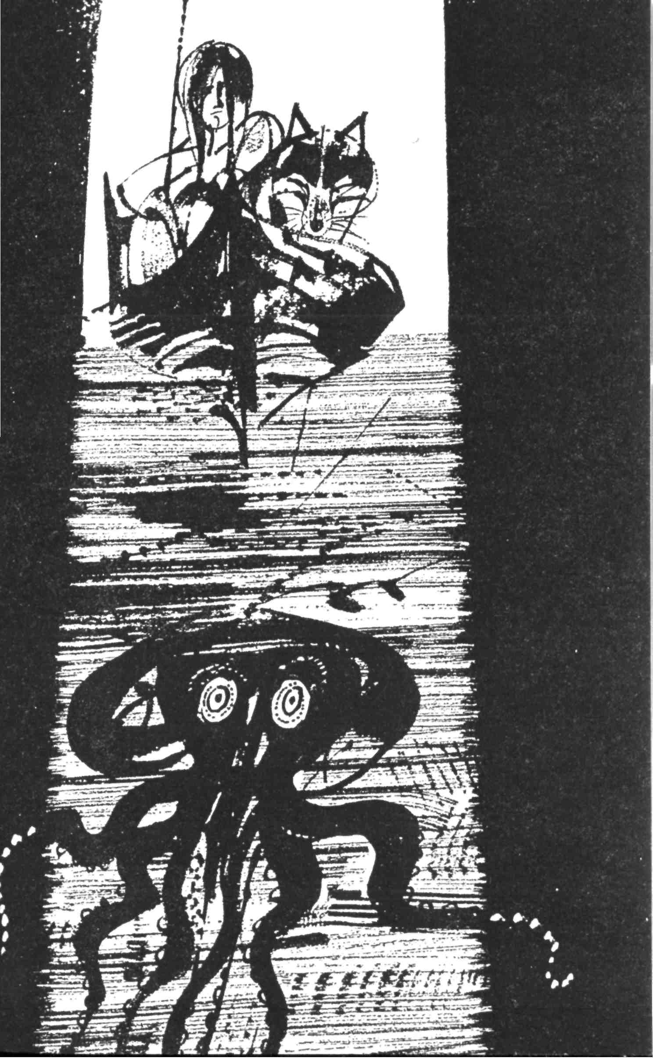
Jeskyně ústila do další, která byla menší a tak temná, že jsem nic neviděla. Bylo tam velmi ticho, zvuk vln na pobřeží tam nezaléhal, bylo slyšet jen pleskání vody o skalní stěny. Vzpomněla jsem si na boha Tumajovita, který se rozzlobil na Mukata a sestoupil dolů, hluboko do jiného světa, a napadlo mi, jestli nesestoupil na nějaké takové místo, na jakém jsem se teď octla.
Daleko přede mnou bylo světelné místečko, ne větší než má ruka, a tak místo abych se vrátila, jak jsem původně zamýšlela, byla jsem k němu pomalu kolem mnoha zákrutů unášena, až jsem vplula do další síně, podobné první.
Po jedné straně byl široký skalní výstupek, svažující se nízkou plošinkou do moře. Byl plný příliv, ale výstupek byl mimo vodní hladinu. Bylo to místo vhodné k uschování kánoe. Mohla jsem ji tam vytáhnout, ponechat ji tam a nikdo by ji nenašel. Předprseň se napojovala na útes přímo pod mým domkem. Stačilo, abych sešla po stezce ke sluji a kánoe byla po ruce.
„Udělali jsme velký objev,“ řekla jsem Rontuovi.
Rontu mě však neslyšel. Pozoroval těsně za vstupem do jeskyně chobotnici. Tento živočich má malou hlavu, vyvalené oči a mnoho chapadel.
Rontu celý den štěkal — na kormorány, na racky, na tuleně — na všechno, co se pohybovalo. Ale teď byl zticha a pozoroval tu černou věc ve vodě.
Kánoe se lehce pohupovala na hladině. Poklekla jsem, aby mě nebylo vidět, a čekala jsem, až budu moci uchopit oštěp.
Chobotnice byla před námi, plavala pomalu blízko hladiny a pohybovala všemi chapadly najednou. Jste-li ve vodě, velké chobotnice jsou nebezpečné, protože mají chapadla délky dospělého člověka a umí je rychle kolem vás ovinout. Mají velkou tlamu a v místech, kde se chapadla napojují na hlavu, ostrý zobák. Tato chobotnice byla největší, jakou jsem kdy viděla.
Rontu stál přede mnou, nemohla jsem tedy kánoi stočit do vhodné polohy. Měla-li jsem použít oštěpu, musela jsem se vyklonit. Zvíře vidělo můj pohyb a vypustilo do vody černý mrak tekutiny, ve kterém se okamžitě skrylo.
Věděla jsem, že uprostřed mraku nebude, že ho nechala za sebou. Proto jsem na něj nezamířila oštěp, ale zvedla jsem pádlo a čekala jsem, až se zvíře objeví. Bylo už na dvě délky kánoe přede mnou, a ačkoliv jsem pádlovala rychle, nedohonila jsem je.
„Rontu,“ řekla jsem, protože pes se stále díval na černý mrak ve vodě, „o chobotnici toho zatím víš moc málo.“
Rontu se na mne nepodíval, ale také nezaštěkal. Dal hlavu na jednu stranu, pak na druhou, stále ještě zmaten, a byl zmaten ještě víc, když mrak zmizel a zbyla jen čistá voda.
Chobotnice je největší pochoutka, jakou moře poskytuje. Má bílé, křehké a velmi sladké maso. Bez speciálního oštěpu se však těžko chytá, a proto jsem se rozhodla, že v zimě, kdy budu mít spoustu času, si takový vyrobím.
Zajela jsem s kánoí do Korálové zátoky nedaleko jeskyně a vytáhla jsem ji na břeh, z dosahu zimních bouří. Tam byla v bezpečí až do jara, kdy jsem ji chtěla skrýt ve sluji, kterou jsem s Rontuem našla. Byla snadno ovladatelná a neteklo do ní. Byla jsem velmi šťastna.

17

Bouře přišly brzy, doprovázené deštěm, a v přestávkách mezi lijavci zaútočily na ostrov zuřivé větry a naplnily vzduch pískem. Během toho období jsem si zhotovila ještě jeden oděv, ale dny jsem většinou trávila prací na oštěpu, abych chytila obrovskou chobotnici.
Vídala jsem, jak se takový oštěp dělá a sledovala jsem otce, jak zhotovuje luky a šípy, ale o speciálním oštěpu jsem věděla jen málo, nic víc, než co jsem věděla o ostatních zbraních. Přece jsem si však pamatovala, jak vypadá a jak se ho používá. Z těch vzpomínek jsem ho zhotovila, po mnoha omylech a mnoha hodinách práce. Seděla jsem přitom na zemi, Rontu spal vedle mne a na střechu bušily bouře.
Zbyly mi čtyři tesáky z rypouše, a ačkoliv jsem všechny, až na jeden, zlomila, ten jeden jsem opracovala tak, že tvořil hlavici se zubatým hrotem. Pak jsem udělala prstenec, připevnila jsem ho na horní konec kopiště, a do prstence jsem zasadila hlavici, která byla přivázána k dlouhému lanku, vyrobenému z copánkovitě spletené šlachy. Když vržené kopí zasáhlo rybu, hlavice se od kopiště oddělila. Kopiště plavalo na vodě, ale zahrocenou, pilkovitou hlavici drželo, lanko, přivázané k zápěstí lovce. Takový oštěp měl velkou výhodu; mohl se házet z dálky.
V první jarní den jsem sestoupila s novým oštěpem do Korálové zátoky. Věděla jsem, že je jaro, protože toho rána se obloha za svítání pokryla hejny táhnoucích ptáků. Byli malí, černí a přilétali jen v tuto roční dobu. Táhli z jihu, zůstali po dvě slunce, hledali potravu v rozsedlinách a pak v jediné mohutné vlně odlétli k severu.
Rontu nešel se mnou na břeh, protože jsem ho pustila plotem a ještě se nevrátil. Divocí psi byli té zimy u domku mnohokrát. Nevěnoval jim pozornost, ale předcházející noci, když přišli a zase odešli, zůstal stát u plotu. Stál tam, kňučel a přebíhal sem a tam. Dělalo mi to starosti, když jsem viděla, jak podivně se chová, a když odmítl jíst, nakonec jsem ho pustila.
Spustila jsem kánoi na vodu a nechala jsem se unášet k nízkému skalnímu hřebenu, kde žily chobotnice. Voda byla tak čirá, že mě obklopovala jako vzduch. Daleko v hloubce se pohybovalo kapradí, jako by tam vanul větřík, a mezi ním plavaly chobotnice a tahaly za sebou dlouhá chapadla. Bylo příjemné být zase po zimních bouřích na moři a s novým oštěpem v ruce, ale celé dopoledne jsem při honbě na chobotnici myslela na Rontua. Měla jsem být šťastná, ale nebyla jsem, protože jsem na něj myslela. Vrátí se, říkala jsem si, nebo odešel a připojil se k divokým psům? Bude opět mým nepřítelem? Kdyby byl mým nepřítelem, věděla jsem, že bych ho nikdy nemohla zabít, protože se mi na čas stal kamarádem.
Když slunce stálo vysoko, schovala jsem kánoi v jeskyni, kterou jsme našli, protože znovu nadešel čas, kdy se mohli vrátit Aleuti. Obrovitou chobotnici jsem sice neulovila, ale chytila jsem dva malé okouny a s těmi jsem vystoupila na útes. Původně jsem si chtěla udělat od jeskyně k domku pěšinku, ale pak jsem si myslela, že by ji mohlo být z nějaké lodi vidět. Mohl by ji vidět i každý, kdo by stál na ostrohu.
Stoupání bylo prudké. Když jsem vylezla na vrchol, odpočinula jsem si, abych nabrala dech. Jitro bylo tiché, až na drobné ptáčky, poletující od keře ke keři, a na křik racků, kteří neměli vetřelce rádi. Pak jsem zaslechla hlasy rvoucích se psů. Zvuk přicházel zdaleka, snad z úžlabiny. Zvedla jsem luk a šípy a spěchala jsem tím směrem.
Sestoupila jsem po stezce, vedoucí k prameni. Kolem pramene byly stopy divokých psů a mezi nimi jsem poznala velké — Rontuovy. Stopy vedly rozsedlinou, která se stáčí k moři. Znovu jsem zaslechla vzdálené zvuky boje.
Rozsedlinou jsem sestupovala zvolna, protože jsem nesla luk a šípy.
Konečně jsem přišla na místo, kde rozsedlina ústí na louku, přímo na okraji nízkého mořského útesu. Před dávnými časy tam lidé mého kmene občas v létě žili. Sbírali na skaliskách škeble, jedli je tam a lastury ponechávali na místě, takže po mnoha létech utvořily jakousi mohylu. Vyrostla na ní tráva a tučnolistá rostlina, zvaná gnapan.
Na té mohyle, v trávě mezi rostlinami, stál Rontu. Stál proti mně, zády k mořskému útesu. Čelil polokruhu divokých psů. Nejdříve jsem se domnívala, že ho smečka zahnala k útesu a připravuje se zaútočit na něj. Brzy jsem však viděla, že dva psi stojí před ostatními, mezi smečkou a Rontuem, a že mají čenichy zvlhlé krví.
Jeden z nich byl vůdce, který převzal Rontuovo místo, když Rontu odešel žít se mnou. Druhý, kterého jsem ještě nikdy neviděla, byl skvrnitý. Bitva se odehrávala mezi Rontuem a těmito dvěma psy. Ostatní tam byli, aby se vrhli na poraženého.
Smečka dělala takový rámus, že mě tři protivníci neslyšeli, když jsem přicházela kravinami, ani mě neviděli, když jsem se zastavila na okraji louky. Seděli na zadních nohou, štěkali a oči měli upřené na ostatní. Rontu však určitě věděl, že jsem nablízku, protože pozvedl hlavu a zavětřil. Oba psi začali přebíhat sem a tam u úpatí mohyly a pozorovali Rontua. Rvačka pravděpodobně začala u pramene a smečka zřejmě sledovala Rontua na toto místo, které si zvolil k boji.
Mořský útes měl za sebou, z té strany k němu nemohli. Snažili se tedy vymyslet jiný způsob. Snazší by bývalo bylo, kdyby ho jeden mohl napadnout zezadu a druhý zpředu.
Rontu se z místa na vrcholku pahorku nepohnul. Občas sklonil hlavu a olízl si ránu na noze, ale ani na okamžik přitom nespustil oči z obou psů, kteří pobíhali sem a tam.
Mohla jsem je zastřelit, protože byli v dosahu mého luku, nebo odehnat smečku, ale stála jsem v křoví a dívala jsem se. Byla to bitva mezi nimi a Rontuem. Kdybych je rozehnala, určitě by se servali znovu, možná na místě, které by pro něho nebylo tak výhodné.
Rontu si znovu olízl ránu a tentokrát se nedíval na psy, přecházející pomalu kolem mohyly. Myslela jsem, že to je léčka, a také byla, protože se najednou k němu rozběhli. Vyřítili se z opačných stran pahorku, s ušima přitisknutýma k hlavě a s vyceněnými zuby.
Rontu na útok nečekal, ale skočil na nejbližšího protivníka, stočil plec a se skloněnou hlavou chytil psa za přední nohu. Smečka se zklidnila. V nastalém tichu jsem slyšela zvuk lámané kosti a protivník ustoupil na třech nohách.
Skvrnitý pes vyběhl na vrchol mohyly. Rontu se rychle otočil od protivníka, kterého zmrzačil, a postavil se druhému, ale ne dost včas, aby odrazil první těžký nápor. Zuby mu chňaply po hrdle, ale protože se otočil, zaťaly se mu do slabiny a Rontu upadl.
V tom okamžiku, když ležel v trávě, protivník ostražitě kroužil a smečka se pomalu posunula k němu, jsem nasadila na tětivu šíp, aniž bych si uvědomovala, že to dělám. Mezi Rontuem a útočníkem byla značná vzdálenost, takže jsem mohla bitvu ukončit, než by byl ještě více zraněn nebo než by se na něj vrhla smečka. Ale zase jsem šíp nevystřelila, jako prve.
Skvrnitý pes se zastavil, obrátil se a znovu skočil, tentokrát zezadu.
Rontu dosud ležel v trávě, s tlapami pod tělem a já myslela, že nevidí, jak se druhý na něj vrhá. Ale jak byl skrčen, najednou se vztyčil a zároveň zaťal protivníkovi zuby do hrdla.
Skutáleli se s mohyly, ale Rontu nepustil. Smečka seděla neklidně v trávě.
Rontu zakrátko vstal a nechal skvrnitého psa, kde ležel. Vyběhl na mohylu a dlouze zavyl. Nikdy jsem takový zvuk neslyšela. Byl to hlas, hovořící o mnoha věcech, kterým jsem nerozuměla.
Odklusal kolem mne do rozsedliny. Když jsem přišla k domku, byl tam a čekal, jako by vůbec nebyl pryč nebo jako se bylo nic nestalo.
Rontu mě už do konce svého života nikdy neopustil a divocí psi, kteří se z nějakého důvodu rozdělili do dvou smeček, se už nikdy na ostroh nevrátili.

18
Toho jara se objevilo mnoho květin, protože v zimě hodně pršelo. Duny byly pokryty koberci písečných květů, rudých a s drobnými očky, která jsou někdy růžová a někdy bílá. Mezi balvany v úžlabině se vysoko tyčily juky. Hlavy měly obsypány kadeřavými kuličkami, velkými jen jako oblázky a barvy vycházejícího slunce. Podél pramene rostl vlčí bob. Z útesů, vystavených slunci, v puklinách, o nichž by nikomu nenapadlo, že v nich může něco růst, vytryskly malé červené a žluté fontánky keříčků různých bylin.
I ptáků byla spousta. Kolibříků, kteří stojí nepohnutě ve vzduchu, vypadají jako vyleštěné kaménky a mají dlouhé jazýčky, kterými srkají med. Modrých strašně hádavých sojek a černobílých datlů, kteří vyklovávali dírky do stvolů juky, do latí ve střeše domku a dokonce do velrybích kostí v plotě. Od jihu přilétli i červenokřídlí kosi, hejna vran, a ptáček se žlutým tělíčkem a šarlatovou hlavičkou, kterého jsem ještě nikdy neviděla.
Párek těchto ptáčků si udělal hnízdo na zakrslém stromě blízko domku. Bylo z vláken jukového keře, nahoře mělo malý vchod a viselo dolů jako váček. Samička vyseděla dvě kropenatá vajíčka, na kterých střídavě se samečkem seděla. Když byla vajíčka vysezena, dala jsem pod strom šňůry abalonek a matka jimi krmila mladé.
Mláďata nebyla podobná ani matce, ani otci, protože byla šedivá a velmi ošklivá, ale přesto jsem je vzala z hnízda a dala jsem je do rákosové klícky. A tak později na jaře, když všichni ptáci kromě vran ostrov opustili a odletěli na sever, mi tito dva kamarádi zůstali.
Brzy jím narostlo krásné peří jako jejich rodičům a začali se stejně ozývat: ríp, ríp. Ale bylo to tiché a jasné štěbetání a mnohem lahodnější než křik racků či vran, nebo rozmluvy pelikánů, které znějí jako hádky bezzubých starců.
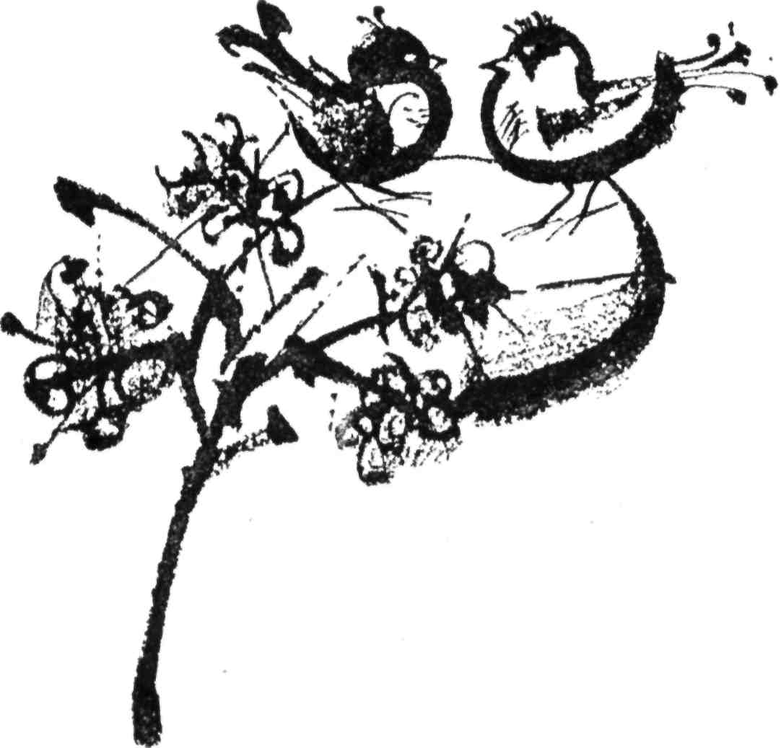

Než nastalo léto, klícka byla pro moje dva druhy malá, ale místo abych udělala větší, přistřihla jsem jim křídla, každému jedno, takže nemohli uletět, a nechala jsem je, aby se volně pohybovali po domku. V době, kdy jim křídla dorostla, mi už uměli zobat z ruky. Seskočili se střechy, usadili se mi na paži a prosili svým ríp, ríp.
Když jim péra na křídlech dorostla, přistřihla jsem je znovu. Tentokrát jsem je už pustila na dvorek, kde hopkovali sem a tam, hledali potravu a sedali si na Rontua, který si zatím na ně zvykl. Když jim péra znovu dorostla, už jsem jim křídla nepřistřihla, ale neodlétli nikdy dále než k úžlabině a ke spánku se večer vždycky vraceli a žadonili o jídlo, ať byli najedeni sebevíc.
Jednoho jsem pojmenovala Tajnor, protože byl větší. Dala jsem mu jméno po mladíkovi, kterého jsem měla ráda a který byl zabit Aleuty. Druhého jsem nazvala Luraj. Tak bych se bývala chtěla jmenovat místo Karana.
V době, kdy jsem ochočovala ptáky, jsem si také udělala novou sukni. I tu jsem udělala z jukových vláken, změkčených ve vodě a copánkovitě spletených do provázků. Udělala jsem ji stejně jako ostatní, s podélnými záhyby. Na bocích byla otevřená a sahala mi ke kolenům. Pás jsem si udělala z tulení kůže, která se dá vázat na uzel. Z tulení kůže jsem si také udělala sandály, abych mohla chodit po dunách, když slunce pálilo, nebo prostě jen abych byla krásně oblečená, když jsem si vzala novou sukni z jukových provázků.
často jsem si oblékla sukni, obula sandály a šla s Rontuem na procházku na skalisko. Někdy jsem si uvila věneček z květin a dala jsem si ho do vlasů. Když Aleuti zabili naše muže v Korálové zátoce, všechny ženy kmene si na znamení smutku opálily vlasy nakrátko. I já jsem si je opálila nad plamenem hořících chaluh, ale už mi zase narostly a sahaly mi k pasu. Rozdělila jsem je pěšinkou a rozpustila jsem si je po zádech. Když jsem si uvila věneček, upletla jsem si copy a ozdobila je dlouhými špendlíky z velrybích kostí.
Také Rontuovi jsem udělala věnec na krk, ale to se mu nelíbilo. Chodili jsme spolu po útesu, dívali jsme se na moře, a ačkoliv loď bílých lidí se toho jara nevrátila, byla to šťastná doba. Vzduch voněl květinami a všude zpívali ptáci.
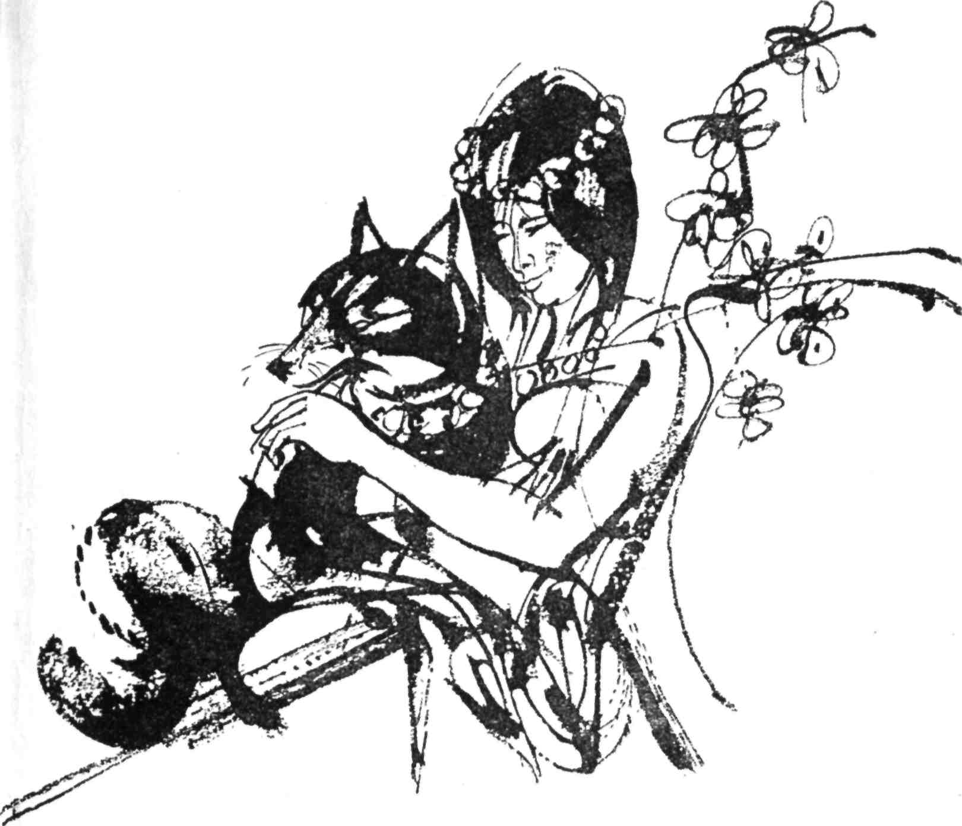

19
Přišlo další léto a já jsem stále ještě neharpunovala obrovskou chobotnici, která žila blízko jeskyně.
Toho jara jsem ji s Rontuem chodila každý den hledat. Spustila jsem kánoi na vodu a pomalu jsem pádlovala jeskyní, od jednoho vstupu ke druhému, a často několikrát za sebou. V místech, kde je černá voda protkána světlem, jsem viděla mnoho chobotnic, ale tu obrovskou ne.
Konečně jsem hledání nechala a začala jsem sbírat abalonky na zimu. V červených škeblích je maso nejsladší a dá se nejlépe sušit, ačkoliv zelené a černé jsou také dobré. Protože červené jsou nejsladší, rády je žerou hvězdice.
Tento živočich tvaru hvězdy se usadí na škebli abalonky. Vzepře se všemi pěti rameny o kámen, ke kterému abalonka lne, zachytí škebli přísavkami a pak se začne zvedat. Hvězdice táhne za škebli někdy i několik dní, drží se přísavkami a vzpírá se rameny, až se těžká lastura pomaloučku oddělí od těla.
Jednou dopoledne jsme vypluli z jeskyně a pádlovali jsme ke skalnímu hřbetu, který je na ni napojen.
Po mnoho dní jsem na kamenech Korálové zátoky nasbírala vždy jen několik málo škeblí, ale stále jsem skalní hřbet pozorovala a čekala jsem na vhodnou dobu ke sklizni. Ta nastane, když loví jen málo hvězdic, protože odtrhnout hvězdici od abalonky je stejně obtížné jako odtrhnout abalonku od kamene.
Byl odliv a hřeben vyčníval vysoko z vody. Na bocích bylo mnoho červených škeblí a velmi málo hvězdic, takže než slunce vystoupilo vysoko, měla jsem dno kánoe plné.
Toho dne bylo bezvětří, a protože jsem už nasbírala tolik, kolik jsem mohla unést, připoutala jsem kánoi a vylezla jsem na skalní hřbet, protože jsem chtěla ulovit k večeři nějaké ryby. Rontu vylezl za mnou.
Za záhony řas vyskakovali modří delfíni. Vydry hrály v řasách hry, kterými se nikdy neunaví, a všude kolem mne lovili rackové hřebenatky, jichž bylo toho léta mnoho. Rostou na plovoucích listech řas a bylo jich tolik, že mnoho řas blízko hřbetu kleslo ke dnu. Ale ještě zbývalo mnoho hřebenatek, k nimž rackové mohli. Vzali hřebenatku do zobáku, vzlétli vysoko nad hřbet a nechali ji spadnout na skálu. Pak slétli dolů a vyklovali z puklé škeble maso.
Hřebenatky padaly na skalní hřbet jako déšť a mně se to líbilo, ale Rontu nemohl pochopit, co to rackové dělají. Kličkovala jsem a uhýbala a zašla jsem až na konec hřbetu, kde žijí největší ryby. Na udici ze šlachy, zakončenou háčkem z lastury abalonky, jsem chytila dvě, ty co mají velké hlavy a dlouhé zuby, ale jsou chutné. Jednu jsem dala Rontuovi a na cestě ke kánoi jsem nasbírala červené mořské ježky, jichž se používá k barvení.
Rontu, který klusal přede mnou, najednou rybu pustil, zastavil se a zadíval se přes okraj skalního hřbetu do vody.
Plavala tam v čisté vodě chobotnice, táž, po které jsem se už tak dlouho pídila. Byla to ta obryně!
Na tom místě se chobotnice objevují zřídka; mají rády hloubku, ale voda kolem této části hřbetu je mělká. Možná že chobotnice žila v jeskyni a sem přicházela, jen když nemohla jinde najít potravu.
Rontu nevydal ani hlásek. Nasadila jsem hlavici na oštěp a dlouhou šňůru od ní jsem si přivázala k zápěstí. Pak jsem se připlazila k okraji hřbetu.
Obrovská chobotnice se nepohnula. Plavala těsně pod hladinou, takže jsem jasně viděla její oči. Byly velké jako malé kaménky a vystupovaly jí z hlavy. Měly černé okraje, žluté středy a uprostřed černou tečku jako oči přízraku, který jsem viděla jedné noci, když pršelo a na obloze se větvily blesky.
V místě, kam jsem položila ruce, byla hluboká puklina. Schovávala se v ní ryba.
Obrovská chobotnice byla vzdálena od hřbetu na polovinu délky mého oštěpu, ale jak jsem se dívala, jedno z dlouhých chapadel vyjelo jako had a našlo si cestu do pukliny. Minulo rybu, pokračovalo podél stěny skály, a pak se konec stočil hákovitě zpět. Když se chapadla jemně zezadu ovinula kolem ryby, vrhla jsem oštěp.
Mířila jsem na hlavu obryně, ale ačkoliv byla větší než obě moje ryby a tvořila dobrý terč, minula jsem ji. Oštěp prořízl vodu a odklonil se. Chobotnici okamžitě obklopil černý mrak. Viděla jsem jen jedno chapadlo, které dosud třímalo kořist.
Vyskočila jsem, abych oštěp vytáhla, protože jsem se domnívala, že možná budu mít příležitost vrhnout jej znovu. Jak jsem však zatáhla, kopiště vyskočilo na hladinu a já zjistila, že se pilkovitý hrot uvolnil.
V témže okamžiku se vypjala šňůra. Začala mi proklouzávat v dlani. Uvědomila jsem si, že jsem chobotnici zasáhla, a rychle jsem pustila kotouče šňůry, protože když se šňůra rychle odvíjí, spálí vám ruce nebo se zamotá.
Chobotnice neplave pomocí ploutví nebo blan jako jiní mořští živočichové. Nabírá vodu otvorem v přední části těla a vzadu ji vystřikuje dvěma štěrbinami. Když plave pomalu, skutečně pomalu, vidíte stopu těch dvou trysek. Když plave rychle, nevidíte nic než čáru ve vodě.
Kotouče, které jsem upustila na kámen, při odvíjení poskakovaly a svištěly. Pak se odvinul poslední a tlak na mém zápěstí zesílil. Abych ztlumila náraz, přeskočila jsem puklinu ve směru, kterým obryně plavala. Oběma rukama jsem chytila šňůru, přivázanou k zápěstí, vzepřela jsem se nohama do kluzkého kamene a zaklonila jsem se.
Šňůra se váhou chobotnice vypjala. Začala se vytahovat, a protože jsem se bála, aby nepraskla, šla jsem pomalu dopředu, ale vzpírala jsem se, aby mě chobotnice musela každý krok táhnout.
Směřovala po okraji hřbetu k jeskyni. Jeskyně byla hodně daleko. Věděla jsem, že dostane-li se tam, určitě mi unikne. Kánoe byla upoutána přímo přede mnou. Kdybych do ní skočila, mohla jsem se nechat táhnout, až by se chobotnice unavila. Nemohla jsem však odvazovat kánoi a přitom táhnout za šňůru.
Rontu přitom neustále běhal sem a tam po skalisku, štěkal a skákal na mne. Tím mi práci ještě ztěžoval.
Postupovala jsem krok za krokem, až byla chobotnice v hluboké vodě blízko jeskyně. Byla tak blízko ní, že jsem se musela zastavit, i kdyby se šňůra měla přetrhnout a chobotnice utekla. Vzepřela jsem se tedy a zastavila se. Šlacha se vypjala a odstříkla kapky vody. Slyšela jsem, jak se napíná, a s jistotou jsem čekala, že se přetrhne. Necítila jsem, že se mi zařezává do dlaní, ačkoliv krvácely.
Tah náhle povolil. Pomyslela jsem si, že chobotnice určitě utekla, ale v příštím okamžiku jsem viděla, jak šňůra prořezává vodu ve velkém okruhu. Chobotnice plavala od jeskyně a skalního hřbetu k balvanům, vzdáleným asi dvojnásobek délky šňůry. Tak by bývala byla také v bezpečí, protože mezi balvany bylo mnoho míst, kde se mohla schovat.
V době, kdy plavala k balvanům, jsem půlku šňůry svinula, ale brzy jsem ji zase musela povolit. Pomalu se vypjala a zase se začala vytahovat. Voda mi v těch místech sahala jen o něco výš než po pás, a tak jsem se spustila přes okraj hřbetu. Nedaleko balvanů byl písečný náplav. Postavila jsem se opatrně na dno, plné děr, a pomalu jsem vykročila k náplavu. Rontu plaval vedle mne. Na náplav jsem došla, než se chobotnice mohla schovat mezi balvany. Šňůra vydržela, chobotnice se obrátila a znovu zamířila k jeskyni. Totéž udělala ještě dvakrát. Pokaždé jsem svinula kus šňůry. Potřetí, když se chobotnice dostala do mělké vody, jsem ustoupila přes náplav, aby mě neviděla, a vší silou jsem přitom táhla za šňůru.
Obryně vyklouzla na písek. Ležela s chapadly roztaženými, částečně ve vodě. Myslela jsem, že je mrtvá. Pak jsem viděla, jak se jí hýbou oči. Rontu vyrazil a zakousl se do ní, než jsem ho mohla zavoláním varovat. Chobotnice však byla příliš těžká, aby ji mohl pozvednout nebo s ní zatřepat. Když hledal tlamou vhodnější místo, tři z mnoha chapadel se mu omotala kolem krku.
Chobotnice jsou nebezpečné, pouze když jsou ve vodě, kde nepřítele chytí dlouhými chapadly. Zespodu na nich mají řady přísavků, stáhnou kořist pod vodu a tam ji drží, dokud se neutopí. Ale i na souši může chobotnice zranit, protože je silná a má tuhý život.
Obryně mávala chapadly a snažila se dostat se zpět do vody. Pomalu táhla Rontua s sebou. Šňůra už mi nebyla nic platná, protože se Rontuovi omotala kolem nohou. Nůž z velrybí kosti, kterého jsem používala k odtrhávání abalonek od kamenů, jsem měla přivázaný řemínkem k zápěstí. Hrot měl tupý, ale dobré ostří. Odhodila jsem kotouč šňůry a v běhu jsem uvolnila nůž.
Předběhla jsem chobotnici, abych se dostala mezi ní a hlubokou vodu. Vzduchem se míhalo tolik jejích chapadel, že uříznout jedno z nich nemělo smysl. Jedno mě zasáhlo do nohy a místo pálilo jako po šlehnutí bičem. Jiné, které Rontu ukousl, leželo a svíjelo se na okraji vody, jako by se chtělo něčeho chytit. Hlava vystupovala ze zmítajících se chapadel jako obrovitý stvol. Zlaté oči s černými okraji na mně ulpívaly. Ačkoliv vlny hučely, voda šplouchala a Rontu štěkal, slyšela jsem klapot zobáku, ostřejšího než nůž, který jsem držela v ruce.
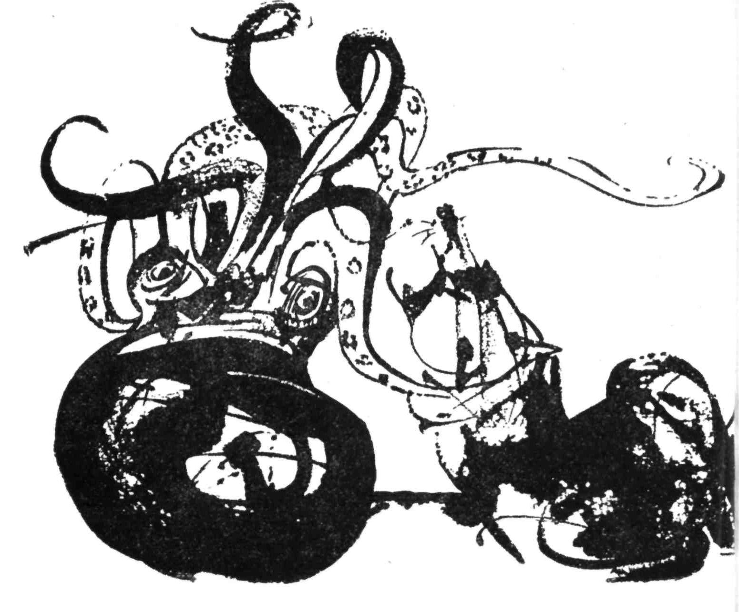

Zabořila jsem nůž do těla a byla jsem náhle pokryta, nebo se tak alespoň zdálo, nespočetnými pijavkami, které mi vysávaly kůži. Naštěstí jsem měla jednu ruku volnou, právě tu, v níž jsem držela nůž, a tak jsem jí znovu a znovu protínala tuhou kůži. Přísavky, které ke mně lnuly a způsobovaly mi velkou bolest, se začaly uvolňovat. Chapadla se pomalu přestala pohybovat a pak ochabla.
Snažila jsem se vytáhnout chobotnici z vody, ale neměla jsem už sílu. Nevrátila jsem se ani na skalnatý hřeben pro kánoi, ačkoliv jsem si odnesla kopiště a hlavici, která mi dala tolik práce, a udici ze šlachy.
Když jsem s Rontuem došla k domku, byla už noc.
Rontu měl na čenichu šrám od zobanu obryně a já měla mnoho šlehů a podlitin. Toho léta jsem u skalního hřbetu viděla ještě dvě obrovské chobotnice, ale ty už jsem se oštěpem ulovit nepokusila.

20
Brzy nato jsem nasbírala ještě dvě kánoe abalonek, většinou sladkých červených, očistila jsem je a odnesla do domku. Na jižní straně plotu, kde slunce svítilo téměř celý den, jsem z větví nadělala dlouhé police a dala jsem tam maso sušit, čerstvé abalonky jsou větší než lidská ruka a dvakrát tak silné, ale na slunci se scvrknou a musí se jich proto usušit mnoho.
Za starých časů byly na ostrově děti, které měly za úkol odhánět racky. Pro racky totiž není větší pochoutky než abalonka. Bylo-li maso ponecháno bez dozoru, odlétli s celou měsíční sklizní.
Zpočátku, když jsem šla k prameni nebo na břeh, jsem nechala doma Rontua, aby je odháněl, ale ten tím nebyl nadšen a po celou dobu mé nepřítomnosti vyl. Nakonec jsem přivázala několik lastur abalonek na provázky a pověsila jsem je z trámů. Vnitřní strana lastury se leskne, odráží slunce a točí se ve větru sem a tam. Pak už mě rackové neobtěžovali.
Také jsem nachytala malé rybky do sítě, kterou jsem si upletla, a rozvěsila jsem je, aby uschly a dávaly mi v zimě světlo. Když se na policích sušilo maso, lastury se blýskaly a otáčely ve větru a na plotě visely provázky s rybkami, dvůr vypadal, jako by tam žila celá vesnice a ne jen Rontu a já.
Každé ráno, když jsem nasbírala potravu na zimu, jsme vyplouvali na moře. Na konci léta jsem sbírala kořínky a semena k uskladnění, ale teď žádná práce nebyla. V těch prvních letních dnech jsme vyplouvali na mnoho míst — na břeh, kde žili rypoušové, do černé sluje, která byla ještě větší než první jeskyně, kterou jsme našli, a k Vysoké skále, kde sídlili kormoráni.
Vysoká skála byla vzdálena více než legii od ostrova, byla černá a třpytila se, protože byla pokryta kormorány. Když jsme tam jeli poprvé, zabila jsem jich deset, stáhla jsem je, kůže jsem oškrábala a dala jsem je sušit, protože jsem si jednou chtěla udělat sukni z kormoráního peří.
Černá sluj byla na jižním pobřeží ostrova, poblíž místa, kde byly uskladněny kánoe. Před jeskyní byl vysoký zával z balvanů, obklopený hlubokou loukou řas, a bývala bych plula kolem bez povšimnutí, kdybych byla neviděla, že odtamtud vylétl mořský jestřáb. Slunce už bylo na západě a domů bylo daleko, ale jestřáb vzbudil mou pozornost a zájem o místo, na kterém žil.
Vchod do jeskyně byl malý jako v jeskyni pod ostrohem a museli jsme se s Rontuem skrčit hodně nízko, abychom projeli. Zvenčí tam vnikalo jen slabé světlo a já viděla, že jsme v síni s černými lesklými stěnami, klenoucími se vysoko nad hlavou. Na druhém konci sluje byl další malý vstup. Byl dlouhý a velmi temný, ale když jsme dojeli na konec, octli jsme se v další síni, větší než první a osvětlené kuželem světla. Bylo to slunce, které svítilo klikatou puklinou ve stropě.
Když Rontu viděl slunce, vrhající proud světla do jeskyně a stíny, které se míhaly po stěnách, vyštěkl a pak začal výt. Zvuk se rozléhal slují jako vytí celé smečky. Po zádech mi přeběhl mráz.
„Buď zticha!“ zvolala jsem a sevřela jsem mu rukou čenich. Ozvěna opakovala slova znovu a znovu.
Obrátila jsem kánoi a zamířila jsem zpět ke vchodu. Nad ním, v hlubokém výklenku, který se táhl od jedné boční stěny místnosti ke druhé, padl můj zrak na řadu podivných postav. Stály u černé stěny a muselo jich být nejméně dvacet. Byly vysoké jako já, měly dlouhé paže a nohy, krátká těla z rákosí, oblečená do racčího peří, a každá měla oči z kulatých nebo oválných kousků lastury abalonky, ale jinak měly obličeje prázdné. Jiskřily na mne očima, pohybovaly jimi, jak se pohybovalo světlo ve vodě a odráželo se v nich. Měly živější oči než jsou oči těch, kteří žijí.
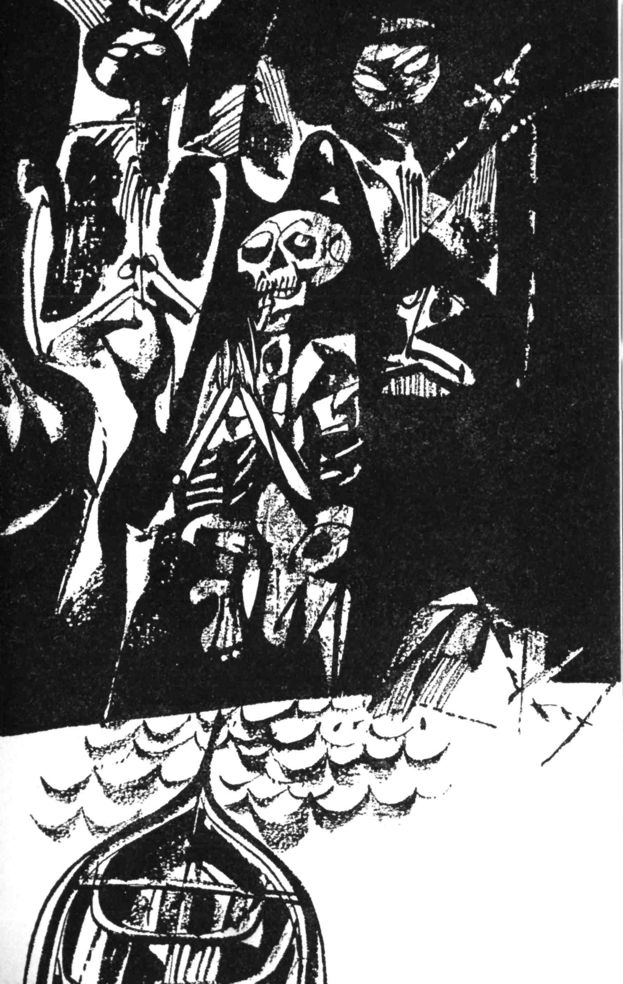
Uprostřed skupiny seděla postava — kostra. Opírala se o stěnu, kolena měla stažena pod bradu a v prstech, pozvednutých k ústům, držela flétnu z kosti pelikána.
Ve výklenku, ve stínech mezi stojícími postavami, byly ještě jiné věci, ale protože jsem zatím odplavala daleko do zadní části místnosti, začala jsem znovu pádlovat ke vchodu. Zapomněla jsem však, že nastává příliv. K mému velkému překvapení se vstup zúžil. Byl už příliš malý, abych mohla proplout. Museli jsme zůstat v místnosti až do odlivu, až do svítání.
Odpádlovala jsem ke druhému konci jeskyně. Na blýskající se oči postav ve výklenku jsem se ani jednou neohlédla. Schoulila jsem se na dně kánoe a dívala jsem se, jak světelný kužel slábne. Otvor, ústící do moře, se zmenšoval, až zmizel. Přišla noc a ve stropní trhlině se objevila hvězda.
Zmizela z dohledu a vystřídala ji jiná. Příliv vyzvedl kánoi v místnosti a pleskání vody o stěny znělo jako tichá hudba flétny. Zahrála za dlouhou noc mnoho melodií a já spala jen málo. Dívala jsem se, jak se střídají hvězdy. Věděla jsem, že kostlivec, který sedí ve výklenku a hraje na flétnu, je jeden z mých předků a ostatní, s jiskřícíma očima, také, ačkoliv to jsou jen jejich obrazy, ale přesto jsem nemohla usnout a bála jsem se.
S prvním světlem, když téměř nastával další příliv, jsme jeskyni opustili. Nevzhlédla jsem k těm, kteří stáli tiše ve výklenku, ani k flétnistovi, který jim hrál, ale pádlovala jsem rychle ven, na jitřní moře. Ani jsem se neohlédla.
„Ta jeskyně měla, myslím, kdysi jméno,“ řekla jsem Rontuovi, který byl stejně rád jako já, že už je zas volný, „ale nikdy jsem je neslyšela. Nazveme ji černá sluj a nikdy, celý život, už tam nepůjdeme.“
Když jsme se vrátili z plavby k Vysoké skále, schovala jsem kánoi v jeskyni pod stromem. Byla to těžká práce, ale přesto jsem kánoi pokaždé zvedla z vody na předprseň, i když jsem měla v úmyslu příštího rána zase vyplout.
Dvě léta přešla a aleutští lovci se nevrátili, ale v těch dnech jsem je stále vyhlížela. Za svítání, když jsem s Rontuem sestoupila z útesu, jsem se rozhlížela po moři v očekávání, že uvidím jejich plachty. Letní vzduch byl čistý a já viděla na vzdálenost mnoha legií. Ať jsme pluli kánoí kamkoliv, nikdy ne dále než na půl dne. Na cestě domů jsem vždycky pádlovala blízko břehu a vyhlížela jsem je.
Aleuti připluli, když jsme jeli k Vysoké skále naposled.
Ukryla jsem kánoi a vylezla jsem na útes. Deset kůží z kormoránů jsem měla zavěšených na zádech. Na vrcholu útesu jsem chvíli postála a dívala jsem se na moře. Na vodě bylo několik malých obláčků. Jeden z nich, nejmenší, nevypadal jako ostatní, a když jsem ho chvíli pozorovala, zjistila jsem, že to je loď.
Slunce se tříštilo na vodě do lesklých šupin, ale viděla jsem jasně. Loď měla dvě plachty a směřovala k ostrovu. Dlouho jsem nemohla určit barvu plachet. Říkala jsem si, zdali by to mohli být bílí lidé, ačkoliv na ty už jsem myslela málo a zřídkakdy jsem je vyhlížela.
Nechala jsem kormorány viset na plotě a šla jsem ke skalisku na ostrohu. Odtamtud jsem neviděla o nic líp, protože slunce bylo nízko a celé moře bylo pokryto světlem. Pak, jak jsem tam stála, jsem si uvědomila, že loď bílých lidí by připlula od východu. Tato plula odjinud — ze severu.
Stále ještě jsem určitě nevěděla, jestli patří Aleutům, ale rozhodla jsem se, že si sbalím věci, které bych si vzala s sebou do jeskyně v úžlabině. Bylo toho mnoho — moji dva ptáci, sukně, kterou jsem si udělala, kamenné nástroje, korále a náušnice, peří z kormorána a všechny moje košíky a zbraně. Abalonky ještě nebyly suché, tak jsem je tam musela nechat.
Když jsem všechny věci sbalila a položila jsem je vedle otvoru pod plotem, vrátila jsem se na ostroh. Položila jsem se na skálu, aby mě nebylo vidět, a zadívala jsem se přes okraj k severu. Chvíli jsem nemohla loď najít a pak jsem zjistila, že plula rychleji, než jsem si myslela. Objížděla už plovoucí louku řas, těsně kolem skalisek Korálové zátoky. Poslední paprsky slunce dopadaly na loď, na příď, vyúsťující v ptačí zoban, a na dvě červené plachty.
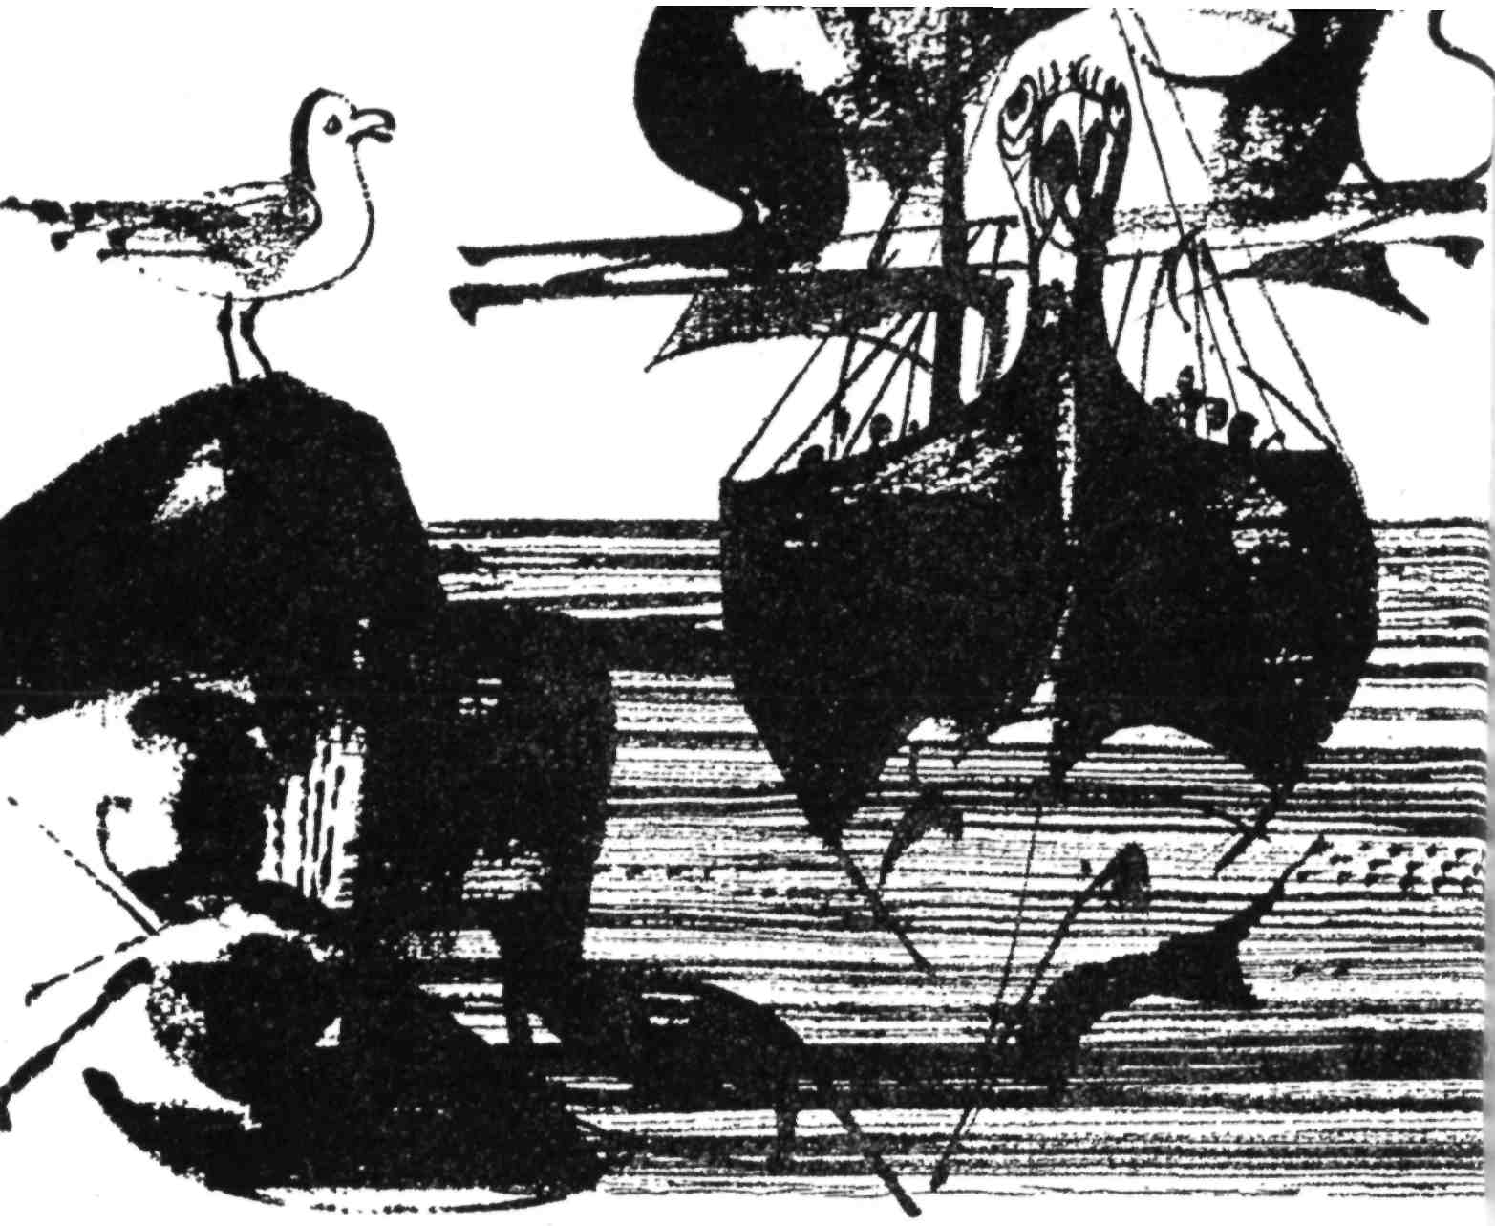
Věděla jsem, že se Aleuti nevylodí na břeh za tmy a že mám na přenesení věcí do jeskyně čas až do rána, ale nečekala jsem. Pracovala jsem téměř celou noc. Podnikla jsem do jeskyně dvě cesty. Za svítání, když už bylo všechno přestěhováno, jsem se vrátila do domku naposled. Zahrabala jsem popel v ohništi a police a podlahu jsem posypala pískem. Sňala jsem lastury, kterými jsem odháněla racky, a shodila jsem je, spolu s abalonkami, z útesu. Nakonec jsem za sebou křídlem pelikána zahladila stopy. Když jsem skončila, vypadalo místo, jako by na něm už dlouho nikdo nebydlel.
Zatím už vyšlo slunce. Vylezla jsem na skalisko. Loď kotvila v zátoce. Kánoe převážely věci na břeh. Jiné byly v záhonech řas; lov na vydry už započal. Na břehu plápolal oheň a vedle něho — stála dívka. Cosi vařila a viděla jsem, jak jí oheň září ve vlasech.
Nezůstala jsem na ostrohu dlouho. V minulosti jsem chodila k úžlabině pokaždé jinudy, abych nevyšlapala pěšinu. Tentokrát jsem šla směrem na západ, podél útesu, a pak jsem se vrátila křovinami. Byla jsem opatrná, abych nezanechala stopy. Na Rontuových nezáleželo, protože Aleuti věděli, že na ostrově jsou psi.
V jeskyni byla velká tma a chvíli mi trvalo, než jsem přiměla Rontua, aby prošel malým vchodem. Šel za mnou, teprve když jsem několikrát vlezla dovnitř a zase ven. Uzavřela jsem vstup kameny, a protože jsem byla unavena, lehla jsem si a celý den jsem spala. Probudila jsem se, teprve když puklinami ve skálách svítily hvězdy.

21
Když jsem té noci vyšla z jeskyně, nevzala jsem Rontua s sebou. Uzavřela jsem vchod, aby nešel za mnou, protože jestli Aleuti přivezli psy, určitě by je ucítil. Šla jsem tiše křovinami k ostrohu.
Ještě než jsem vylezla na vrchol vysoké skály, viděla jsem záři aleutských ohňů. Tábořili na stolové hoře, na témže místě a u téhož pramene jako předtím. Bylo to méně než půl legie od mé jeskyně.
Stála jsem tam dlouho, pozorovala jsem ohně a uvažovala jsem, jestli bych se měla přestěhovat na jinou část ostrova, snad do jeskyně, kde dříve žili divocí psi. Neměla jsem strach, že mě muži odhalí, protože pracovali na břehu nebo lovili v kánoích celý den. Obávala jsem se dívky. Úžlabina byla porostlá křovím, kterým se dalo těžko projít, ale rostly tam semenité plodiny a kořínky. Někdy, až by šla hledat potravu, mohla náhodou zajít ke studánce u pramene. Zjistila by, že je používána a našla by moje stopy, vedoucí k jeskyni. Stála jsem na skále, až aleutské ohně pohasly. Myslela jsem na to, co všechno bych mohla udělat, na různá místa, na která bych mohla jít, a nakonec jsem se rozhodla, že zůstanu v úžlabině. Na opačném konci ostrova nebyly žádné prameny, a kdybych se tam přestěhovala, neměla bych kde ukrýt kánoi, která by mi mohla přijít vhod.
Vrátila jsem se do jeskyně a vyšla z ní, teprve když byl úplněk. Zbývalo mi už jen málo potravin. Vylezla jsem s Rontuem na ostroh, a když jsme šli kolem domku, viděla jsem, že tři velrybí žebra jsou vylomena z plotu. Nikdo tam nebyl, protože Rontu by byl zaštěkal, čekala jsem až do odlivu, který nastal krátce před svítáním, a naplnila jsem košík mořskou vodou a abalonkami. Ještě před rozedněním jsme byli zpět v jeskyni. Abalonky zůstaly v mořské vodě čerstvé, ale když jsme museli znovu vyjít, noc byla příliš temná, abychom našli cestu ke skalnímu hřbetu. Museli jsme tedy nasbírat jedlé kořínky. Do východu slunce jsem jich mnoho nasbírat nemohla, a tak jsem na ně chodila každé ráno, až do příští luny. Pak jsem zamířila na hřbet pro abalonky.
Za celou dobu jsem neviděla jediného Aleuta. Ani dívka se nepřiblížila k jeskyni, ačkoliv jsem našla její stopy daleko pod úžlabinou, kde hledala kořínky. Aleuti si naštěstí nepřivezli psy. Byli by přišli na Rontuovu stopu a sledovali by nás k jeskyni.
Dny se vlekly, cítili jsme to oba, Rontu i já. Nejdříve chodil sem a tam po jeskyni, postával u plotu a větřil mezerami. Pouštěla jsem ho ven, pouze když jsem byla s ním, ze strachu, aby nešel do tábora a nezůstal tam. Po nějaké době si na to zvykl, celý den ležel a pozoroval každý můj pohyb.
V jeskyni byla tma, i když slunce stálo vysoko, a tak jsem pálila uschované rybky. Při jejich světle jsem začala dělat sukni z kormorána a pracovala jsem na ní každý den. Kůže, které jsem si přinesla od Vysoké skály, byly suché a dalo se z nich šít. Všechny byly z kormoráních samců, kteří mají hustší a mnohem lesklejší peří než samice. Udělat sukni z jukových vláken bylo jednoduché. Chtěla jsem však lepší sukni, a tak jsem kůže nastříhala a sešívala velmi pečlivě.
Nejdříve jsem udělala spodní část. Vzala jsem tři kůže a sešila jsem je konci k sobě. Vrchní část jsem zhotovila z ostatních, tím že jsem je sešila po stranách, takže peří leželo jedním směrem v horní části a jiným směrem v dolní.
Byla to překrásná sukně. Dokončila jsem ji den po druhé luně. Spálila jsem už všechny rybky, a protože další jsem mohla nachytat teprve po odjezdu Aleutů, vzala jsem si sukni ven, abych na práci viděla. Ještě dvakrát jsem našla v úžlabině stopy nohou, ale o nic blíže jeskyni než poprvé. Začala jsem mít pocit, že jsem v bezpečí, protože brzy měly nastat zimní bouře a Aleuti museli odejít. Před příští lunou měli být pryč.
Poprvé jsem viděla sukni na slunci. Byla černá, ale zespodu prohlédala zelená a zlatá barva a všechno peří odráželo světlo, jako by hořelo. Byla krásnější, než jsem čekala. Pracovala jsem teď rychle, takže byla téměř hotova, ale chvílemi jsem přestala a podržela jsem si ji u pasu.
„Routu,“ řekla jsem, úplně zmámena štěstím. „Kdybys nebyl pes, udělala bych ti také takovou a stejně krásnou.“
Rontu, který ležel jak dlouhý tak široký u ústí jeskyně, zvedl hlavu, zažíval na mne a znovu usnul.
Stála jsem ve slunci a držela jsem sukni u pasu, když Rontu náhle vyskočil. Zaslechla jsem kroky. Zvuk přicházel od pramene, a když jsem se rychle obrátila, spatřila jsem dívku, jak se na mne dívá z křovin dolů.
Oštěp stál v dosahu vedle ústí do jeskyně. Dívka nebyla ode mne dále než deset kroků. Jediným pohybem jsem mohla uchopit oštěp a hodit jím. Proč jsem to neudělala, nevím, ačkoliv patřila k Aleutům, kteří zabili příslušníky mého kmene na břehu Korálové zátoky.
Řekla cosi a Rontu vykročil z ústí jeskyně a zamířil pomalu k ní. Srst na krku se mu naježila, ale pak došel až k ní a strpěl, aby ho pohladila.
Dívka se na mne podívala a udělala rukama pohyb, kterému jsem porozuměla tak, že Rontu je její.
„Není!“ zvolala jsem a zavrtěla jsem hlavou.
Uchopila jsem oštěp.
Začala se odvracet a já myslela, že chce prchnout zpět houštím. Udělala další pohyb, který jsem pochopila, jako že Rontu je nyní můj. Nevěřila jsem jí. Držela jsem oštěp nad ramenem, připravena hodit jej.
„Tutok,“ řekla, a ukázala na sebe.
Neřekla jsem jí své jméno. Zavolala jsem Rontua. Vrátil se.
Dívka se podívala na něj, pak na mne a usmála se. Byla starší než já, ale ne tak velká. Měla široký obličej a malé, velmi černé oči. Když se usmála, viděla jsem, že má zuby upilované od žvýkání tuleních šlach, ale velmi bílé.
Dosud jsem držela v ruce sukni z kormorána a dívka na ni ukázala a něco řekla. Bylo v tom také slovo — vinča — které znělo jako výraz, znamenající v našem jazyce ,hezký‘.
Byla jsem na sukni tak hrdá, že jsem neuvažovala. Držela jsem sice oštěp v ruce, ale pozvedla jsem sukni, aby na ni na celou dopadlo slunce.
Dívka seskočila z převisu, přistoupila ke mně a dotkla se sukně.
„Vinča,“ řekla znovu.
Neopakovala jsem to slovo, ale dívka chtěla vzít sukni do ruky a já jí to dovolila. Přiložila si ji k pasu, nechala si ji viset od boků a otáčela se sem a tam. Měla ladné pohyby a sukně se kolem ní vzdouvala jako voda, ale nenáviděla jsem Aleuty, a proto jsem si ji zase vzala.
„Vinča,“ řekla.
Neslyšela jsem lidskou řeč tak dlouho, že mi slova zněla podivně, ale bylo příjemné poslouchat je, ačkoliv vycházela z úst nepřítele.
Říkala ještě jiná slova, kterým jsem nerozuměla, ale dívala se mi přitom přes rameno k jeskyni. Ukázala na sluj, pak na mne a udělala pohyb, jako by rozdělávala oheň. Věděla jsem, co chce, abych řekla, ale neřekla jsem to. Chtěla vědět, jestli žiji v jeskyni, aby se mohla vrátit s muži a odvést mě do tábora. Zavrtěla jsem hlavou a ukázala jsem na druhý konec ostrova, pryč, pryč, protože jsem jí nevěřila.
Dívala se pořád k jeskyni, ale už o tom nemluvila. Držela jsem oštěp, který jsem mohla vrhnout. Neudělala jsem to, ačkoliv jsem se bála, že se vrátí s lovci.
Přistoupila ke mně a vzala mě za rameno. Dotyk její ruky mi nebyl příjemný. Řekla další slova, znovu se usmála, šla k prameni a napila se. V příštím okamžiku zmizela v houštině. Rontu se nepokusil jít za ní. Když odcházela, nebylo ji vůbec slyšet.
Vlezla jsem zpátky do jeskyně a začala jsem balit svoje věci. Měla jsem na to celý den, protože muži pracovali a vraceli se do tábora teprve večer.
Když se snesla noc, byla jsem připravena na cestu. Rozhodla jsem se, že vezmu kánoi a pojedu na západní část ostrova. Do odjezdu Aleutů jsem mohla spát na skaliskách a v případě potřeby jsem se mohla stěhovat z místa na místo.
Odnesla jsem úžlabinou pět košíků a ukryla jsem je poblíž domku. Stmívalo se a já se musela vrátit do jeskyně ještě pro dva, které tam zůstaly. Opatrně jsem se plazila kravinami, zastavila jsem se přímo nad ústím jeskyně a naslouchala jsem. Rontu ležel vedle mne a také naslouchal. Pohybovat se za tmy houštím bez jediného zvuku mohl jen člověk, který tam dlouho žil.
Minula jsem pramen, opět jsem čekala, pak jsem vykročila k jeskyni. Měla jsem pocit, že tam někdo za mé nepřítomnosti byl. Možná že jsou skryti ve tmě a pozorují mě. čekají, až vejdu do jeskyně.
Měla jsem strach, a proto jsem zůstala venku a rychle jsem se otočila. Přitom jsem cosi zahlédla před jeskyní, na plochém kamenu, který mi sloužil za schod. Byl to náhrdelník z černých kamenů, druh, jaký jsem nikdy neviděla.

22
Nevešla jsem do jeskyně ani jsem nevzala náhrdelník z kamene. Té noci jsem spala na ostrohu, na místě, kde jsem zanechala košíky. Za svítání jsem se vrátila k úžlabině. Tam jsem se schovala na křovinatém převisu. Bylo to blízko studánky a viděla jsem odtamtud na ústí jeskyně.
Slunce vyšlo a proťalo úžlabinu. Viděla jsem náhrdelník, ležící na kameni. Kaménky vypadaly černější než v temnotě a bylo jich mnoho. Chtělo se mi sejít k jeskyni a spočítat je, zjistit, zdali je náhrdelník dost dlouhý, aby se dal obtočit dvakrát kolem krku, ale neopustila jsem převis.
Zůstala jsem tam celé dopoledne. Slunce bylo vysoko, když Rontu zaštěkal a já zaslechla pod sebou kroky. Dívka vystoupila z houštiny a zpívala si. Šla k jeskyni, ale když viděla, že náhrdelník leží na kameni, ztichla. Zvedla náhrdelník, znovu jej položila a zadívala se do ústí jeskyně. Dva z mých košíků tam dosud byly. Pak šla, napila se ze studánky a začala se vracet houštinou.
Vyskočila jsem. „Tutok!“ zvolala jsem, a rozběhla jsem se dolů úžlabinou. „Tutok!“
Vyšla z houštiny tak rychle, že zřejmě čekala nablízku, aby zjistila, jestli se vrátím.
Běžela jsem ke skále, navlékla jsem si náhrdelník na krk a otočila jsem se, aby ho na mně obdivovala. Kaménky utvořily dokonce tři šňůry, ne pouze dvě. Byly dlouhé a oválné, ne kulaté, což je tvar, který se velmi těžko dociluje a vyžaduje velkou zručnost.
„Vinča,“ řekla.
„Vinča,“ opakovala jsem po ní a slovo mi znělo na jazyku cize. Pak jsem řekla slovo, které v naší řeči znamená ,hezký'.
„Vin-taj,“ řekla a zasmála se, protože teď slovo znělo cize zase jí.
Dotkla se náhrdelníku, řekla název pro něj a já řekla svůj. Ukazovaly jsme také na jiné věci — na studánku, jeskyni, letícího racka, slunce a oblohu, spícího Rontua —a vyměňovaly jsme si jména pro ně a smály jsme se, protože byla tak rozdílná. Seděly jsme na skalisku, až slunce kleslo hluboko na západ, a pořád jsme tu hru hrály. Pak Tutok vstala a pokynula mi na rozloučenou.
„Mah-naj,“ řekla a čekala na moje jméno.
„Won-a-pa-lej,“ odpověděla jsem, což, jak jsem již řekla, znamená Dívka s dlouhými černými vlasy. Svoje tajné jméno jsem jí neřekla.
„Mah-naj, Won-a-pa-lej“ řekla.
„Pah-saj-no, Tutok“ odpověděla jsem.
Dívala jsem se za ní, jak prochází houštinou. Stála jsem tam dlouho, naslouchala jsem jejím krokům, až už jsem je neslyšela, a pak jsem šla na ostroh a přenesla jsem košíky zpět do jeskyně.
Tutok přišla příštího dne zas. Seděly jsme na skalisku v jasném slunci, vyměňovaly jsme si slova a smály jsme se. Slunce putovalo na obloze rychle. Brzy nastal čas, kdy musela odejít, ale příštího dne se vrátila. Když toho dne odcházela, prozradila jsem jí svoje tajné jméno.
„Karana,“ řekla jsem a ukázala jsem na sebe.
Opakovala slovo, ale nechápala, co to znamená.
„Won-a-pa-lej,“ řekla a zamračila se.
Zavrtěla jsem hlavou. Znovu jsem na sebe ukázala a řekla jsem, „Karana.“
Černé oči se jí široce otevřely. Pomalu se začala usmívat.
„Pah-saj-no, Karana,“ řekla.
Té noci jsem pro ni začala dělat dárek, oplátku za náhrdelník, který mi dala. Nejdříve jsem myslela, že jí dám kostěné náušnice, ale uvědomila jsem si, že nemá propíchnuté uši. Měla jsem však košíček, plný lastur abalonek, už opracovaných na ploché kotoučky, a tak jsem se pustila do práce na čelence. Do každého kotoučku jsem pomocí trnů a jemného písku provrtala dvě dírky. Mezi ně jsem dala deset zvlášť malých lasturek, ne větších než špička mého malíku, a protáhla jsem je všechny dohromady šlachou.
Pracovala jsem na čelence pět nocí, a když Tutok pátého dne přišla, byl dárek hotov. Nasadila jsem jí čelenku do vlasů a vzadu jsem ji zavázala.
„Vinča,“ řekla a objala mě. Měla takovou radost, že jsem zapomněla, jak mám od provrtávání dírek do tvrdých lastur rozbolavělé prsty.
Přišla do jeskyně mnohokrát, ale pak jednoho rána nepřišla, čekala jsem na ni celý den a při setmění jsem odešla z jeskyně a vylezla jsem na převis, odkud jsem mohla pozorovat úžlabinu. Obávala jsem se, že se muži dozvěděli, že tam žiji, a že mě tam najdou. Té noci jsem spala na převisu. Noc byla chladná, dul první zimní vítr.
Tutok se nevrátila ani příštího dne a já jsem si vzpomněla, že se blíží doba, kdy aleutští lovci odplouvají. Možná že už jsou pryč. Odpoledne jsem šla na ostroh. Vylezla jsem na skálu a přeplazila jsem se přes ni, až jsem se mohla podívat přes okraj. Srdce mi hlasitě bušilo.

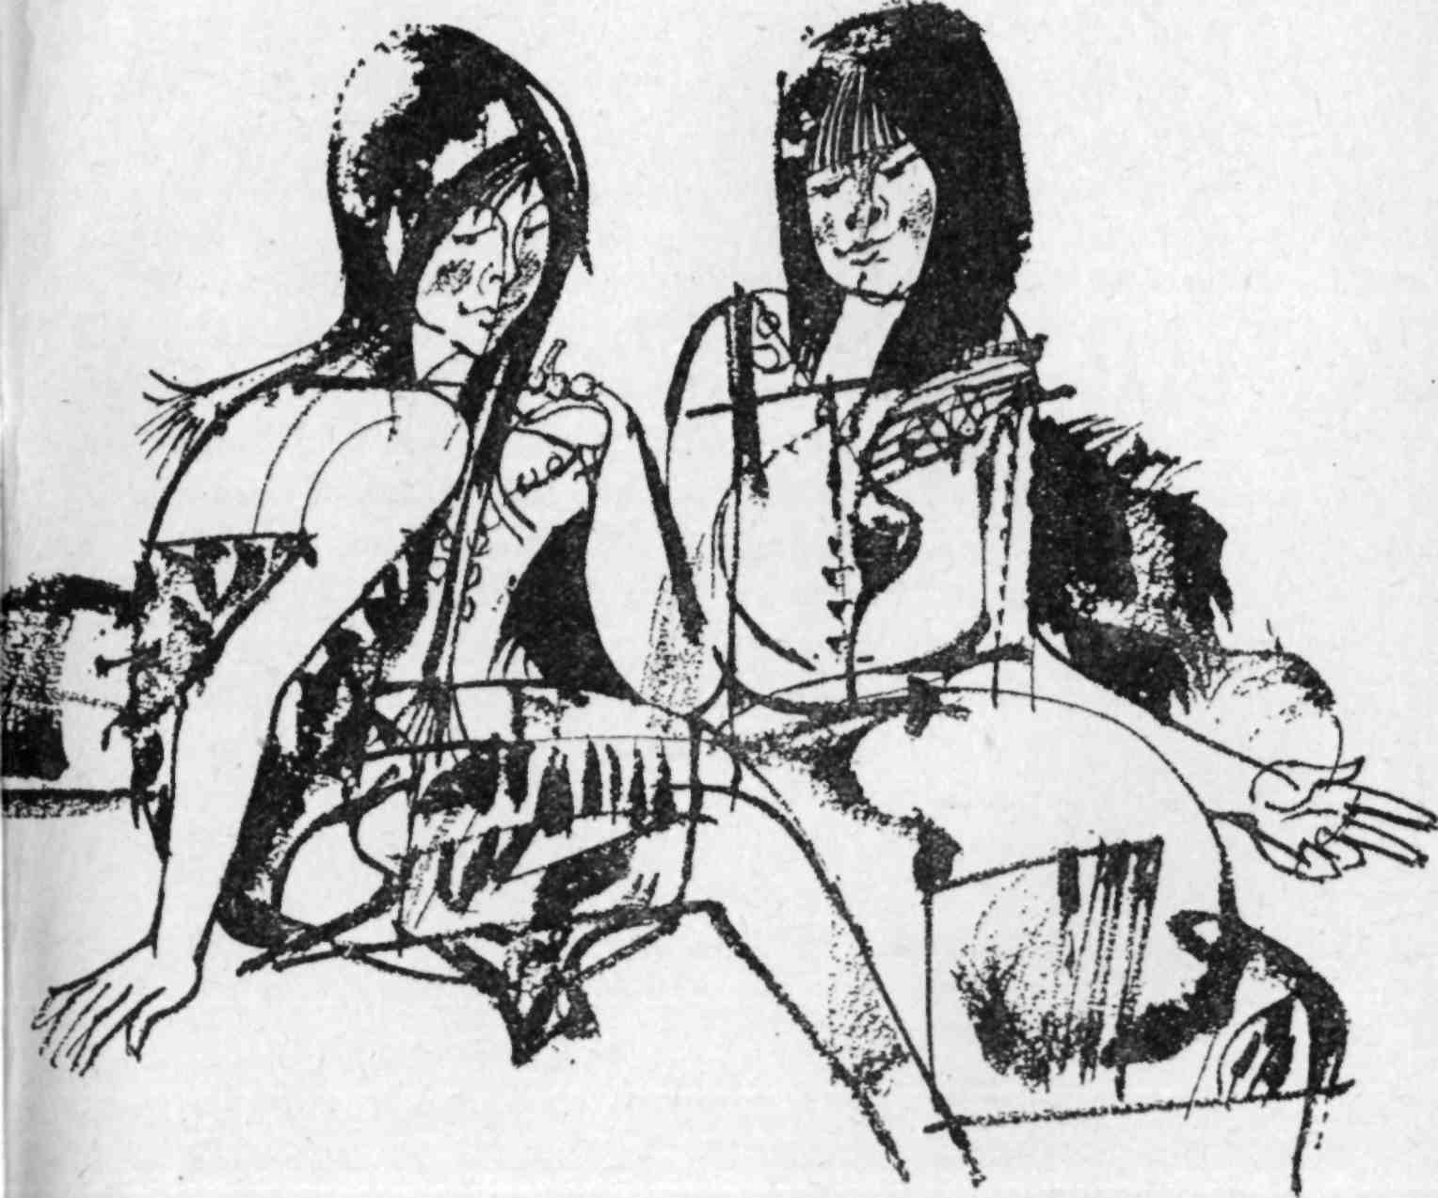

Aleutská loď tam dosud byla, ale muži pracovali na palubě a kánoe jezdily sem a tam. Vítr mocně dul a na břehu leželo jen málo balíků vydřích kůží. Loď měla zřejmě za svítání odplout.
Když jsem se vrátila do úžlabiny, byla tma. Protože vítr byl velmi studený a já už se nebála, že mě Aleuti najdou, rozdělala jsem v jeskyni oheň a uvařila jsem si večeři ze škeblí a kořínků. Uvařila jsem dost pro Rontua, pro sebe i pro Tutok. Věděla jsem, že Tutok nepřijde, ale položila jsem její jídlo vedle ohně a čekala jsem.
Rontu jednou vyštěkl a já myslela, že slyším zvuk kroků. Šla jsem ke vchodu a naslouchala. Čekala jsem dlouho a nejedla jsem. Od severu se hnaly mraky a pokrývaly studenou oblohu. Vítr zesiloval hlas a divoce řval úžlabinou. Konečně jsem uzavřela ústí jeskyně kameny.
Za svítání jsem šla k ostrohu. Vítr ustal. Nad mořem ležela mlha a valila se na ostrov šedavými vlnami, čekala jsem dlouho, než se mi otevřel pohled na Korálovou zátoku, ale slunce konečně mlhu spálilo. Malý přístav byl opuštěn. Aleutská loď s přídí tvaru červeného zobanu a s červenými plachtami odplula.
Protože jsem věděla, že mohu vyjít z jeskyně a odstěhovat se zpět do domku na ostrohu, byla jsem nejdříve šťastná. Ale když jsem stála na vysoké skále, hleděla jsem dolů na opuštěný přístav a na prázdné moře, začala jsem myslet na Tutok. Myslela jsem na všechny ty chvíle, kdy jsme spolu seděly na slunci. Slyšela jsem její hlas a viděla její oči, jak je při smíchu mhouří, až je téměř zavírá.
Pode mnou běžel Rontu podél útesu a štěkal na křičící racky. Pelikáni rybařili v modré vodě a štěbetali. V dálce jsem slyšela bučení rypouše. Ale náhle, když jsem si vzpomněla na Tutok, ostrov jako by ztichl.

23
Lovci po sobě zanechali mnoho zraněných vyder. Některé připlouvaly na mělčinu a zemřely na břehu a jiné jsem zabila oštěpem, protože trpěly a nemohly žít. Ale našla jsem mladou vydru, která byla jen lehce zraněna. Ležela v záhonu samčích řas a byla bych ji s kánoí minula, kdyby byl Rontu nezaštěkal. Pruh řas měla ovinutý kolem těla a já myslela, že spí, protože se často, než usnou, tímto způsobem upoutají, aby je vlny nezanesly na otevřené moře. Pak jsem viděla, že má přes hřbet hlubokou řeznou ránu.
Když jsem se přiblížila a vztáhla jsem ruku přes boční okraj kánoe, nepokusila se uplavat. Vydry mají velké oči, zvláště když jsou mladé, ale tato je měla tak velké strachem a bolestí, že jsem v nich viděla svůj odraz. Přeřízla jsem řasy, které ji poutaly a zavezla jsem ji k odlivovému jezírku, které bylo za skalním hřbetem chráněno před vlnami.
Den byl po bouři klidný a já chytila u hřbetu dvě ryby. Dávala jsem pozor, aby zůstaly naživu, protože vydra nejí nic mrtvého, a nechala jsem je v jezírku. To bylo časně ráno.
Odpoledne jsem se vrátila k tůňce. Ryby zmizely a mladá vydra plavala na zádech a spala. Nepokoušela jsem se léčit ránu bylinami, protože mořská voda léčí, a byliny by bývaly stejně odplavaly.
Každý den jsem přinášela dvě ryby a nechávala jsem je v tůňce. Pokud jsem se dívala, vydra by je bývala nesnědla. Pak jsem přinesla čtyři ryby a ty také zmizely, a konečně šest, což se zdál být správný počet. Přinášela jsem je, ať byl den klidný nebo bouřlivý.
Vydra rostla a rána se jí začala hojit, ale dosud zůstávala v jezírku. V té době už na mne čekávala a brala mi ryby z ruky. Jezírko nebylo velké a vydra se snadno mohla dostat ven do moře, ale zůstávala tam a spala nebo na mne čekala, až přijdu s potravou.
Mladá vydra už byla velká jako moje paže a srst se jí velmi leskla. Měla dlouhý, zašpičatělý čenich, po obou stranách mnoho licousů a největší oči, jaké jsem kdy viděla. Pozorovala mě po celou dobu mého pobytu u jezírka, sledovala mě, ať jsem dělala cokoliv, a když jsem něco řekla, začala očima koulet, sice legračně, ale zároveň způsobem, při kterém se mi stáhlo hrdlo, protože to byly oči smutné i veselé zároveň.
Dlouho jsem jí říkala prostě Vydro, jako jsem říkávala Rontuovi Pse. Pak jsem se rozhodla, že jí dám jméno, a sice Mon-a-ný, což znamená Malý chlapec s velkýma očima.
Byl to těžký úkol, nachytat každý den ryby, obzvláště když vál vítr a vlny byly vysoké. Jednou když jsem chytla jenom dvě a hodila jsem je do jezírka, Mon-a-ný je rychle snědl a čekal na další. Když zjistil, že to je všechno, co mám, začal plavat v kruzích a přitom se na mne vyčítavě díval.
Vlny byly příštího dne tak vysoké, že jsem na skalním hřbetu nemohla chytat ani za odlivu, a protože jsem Mon-a-nýmu neměla co dát, nešla jsem k jezírku.

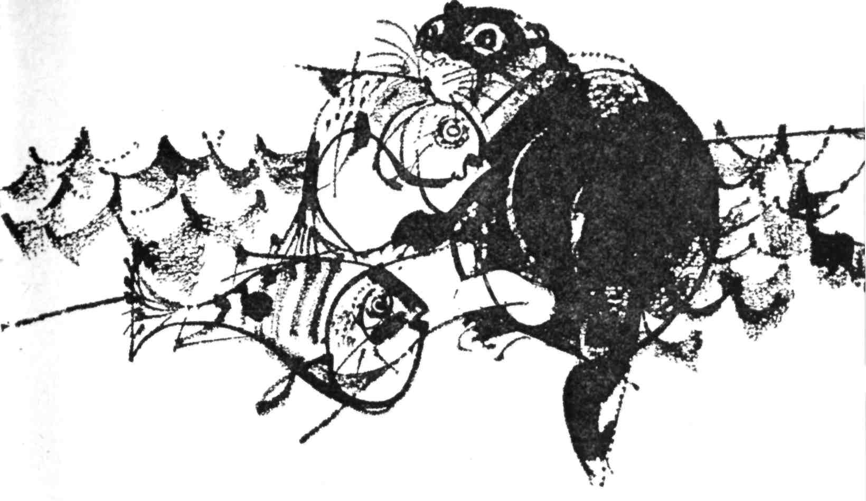
Trvalo tři dny, než jsem zas mohla chytat, a když jsem konečně znovu přišla, jezírko bylo opuštěné. Věděla jsem, že Mon-a-ný jednou odejde, ale bolelo mě, že se vrátil do moře a že už pro něj nikdy nebudu chytat ryby. Také bych ho nepoznala, kdybych ho zas viděla v řasách, protože vyrostl, rána se mu zahojila a vypadal jako všechny ostatní vydry.
Brzy po odchodu Aleutů jsem se odstěhovala zpátky na ostroh.
Nic nebylo dotčeno, kromě plotu, a za několik dní vypadal domek jako dřív. Znepokojovalo mě pouze pomyšlení, že všechny abalonky, které jsem v létě nasbírala, jsou pryč. Očekával mě život ze dne na den z toho, co chytím. Musela jsem se snažit využít co nejvíce dnů, kdy budu moci rybařit, aby mi jídlo vydrželo na dobu, kdy nebude možno lovit. V prvním období zimy, než Mon-a-ný odplaval, to bylo někdy obtížné. Pak už to bylo snazší, takže jsme s Rontuem měli vždycky co jíst.
Pokud byli Aleuti na ostrově, neměla jsem možnost chytat malé karušky a sušit je, takže noci byly té zimy temné a já chodila brzy spát a pracovala jsem jen ve dne. Ale přesto jsem si vyrobila ještě jednu šňůru pro rybářský oštěp, mnoho háčků z lastur abalonek, a nakonec náušnice, abych měla doplněk k náhrdelníku, který jsem dostala od Tutok.
Práce na nich trvala dlouho, protože jsem prohledávala břeh mnoho jiter, za odlivu, než jsem našla dva oblázky téže barvy, jako byly kaménky v náhrdelníku, a natolik měkké, aby bylo možno je opracovávat. Dírky do náušnic mě trvaly ještě déle, protože kaménky se těžko držely v ruce, ale když jsem byla hotova, vyleštila jsem je v jemném písku a ve vodě a připevnila jsem je na kostěné háčky, aby mi držely v uších. Byly velmi hezké.
Za slunných dnů jsem je nosila k šatům z kormoráního peří a k náhrdelníku a procházela jsem se sem tam po útesu.
Na Tutok jsem myslela často, ale v těch dnech obzvláště jsem se zahlížela k severu a litovala jsem, že tu není, aby mě viděla. Slyšela jsem ji, jak hovoří cizím jazykem, a představovala jsem si, co bych jí řekla a co by říkala ona mně.

24
Jaro bylo opět obdobím květin a voda spěchala rozsedlinami a stékala do moře. Na ostrov se vrátilo mnoho ptáků.
Tajnor a Luraj si postavili hnízdo na stromě, na kterém se narodili. Postavili si je ze suchých chaluh, z listí a také ze srsti z Rontuova hřbetu. Jakmile se objevil na dvorku v době, kdy na hnízdě pracovali, slétli dolů, pokud se nedíval, vytrhli mu chomáček srsti a ulétli. Žádné potěšení mu to nedělalo a nakonec se před nimi ukryl, dokud nebylo hnízdo dostavěno.
Měla jsem pravdu, když jsem Luraj dala dívčí jméno, protože snesla kropenatá vajíčka a se samečkovou pomocí vyseděla dvě ošklivá holátka, která brzy zkrásněla. Vymyslela jsem pro ně jména, přistřihla jsem jim křídla a zakrátko byli stejně krotcí jako jejich rodiče.
Také jsem našla mladého racka, který vypadl z hnízda na břeh. Rackové si stavějí hnízdo vysoko na útesech, v dutinách ve skálách. Obvykle jsou to velmi malá místa a často jsem pozorovala mládě, jak balancuje na okraji hnízda a divila jsem se, že nespadne. To se stávalo jen zřídka.
Toto mládě, bílé se žlutým zobáčkem mělo zlámanou nožku. Odnesla jsem je domů a vložila jsem mu kůstky mezi dva klacíky a převázala je šlachou. Nějakou dobu se nesnažil chodit. Pak, protože na létání byl ještě malý, se začal belhat po dvorku.
Dvorek se zdál být místem pohody. Měla jsem tam dva mladé ptáčky, párek starých, bílého racka a Rontua, který mi neustále klusal v patách. Jen kdybych ale tolik nevzpomínala na Tutok. Jen kdybych tolik nemyslela na svou sestru Ulape, kde je a jestli značky, které si namalovala na tváře, byly opravdu čarovné. Jestliže byly, byla provdána za Nanka a byla matkou mnoha dětí. Bývala by se usmívala, kdyby viděla všechny ty moje, které vypadaly úplně jinak, než ty, které jsem vždycky toužila mít.
Časně zjara jsem začala sbírat abalonky. Nasbírala jsem jich mnoho a odnesla jsem je na ostrov usušit. Chtěla jsem mít po ruce dostatečnou zásobu, kdyby Aleuti znovu přijeli.
Jednoho dne, když jsem byla na skalním hřbetu a plnila jsem kánoi, jsem poblíž, v řasách, viděla stádo vyder. Honily se, vystrkovaly hlavy z řas, zase se potápěly a vynořovaly se opět někde jinde. Bylo to jako hra, kterou jsme hrávali, když jsme byli dětmi na ostrově. Hledala jsem mezi nimi Mon-a-nýho, ale všechny si byly navlas podobné.
Naplnila jsem kánoi abalonkami a pádlovala jsem ke břehu. Jedna vydra plavala za mnou. Když jsem zastavila, potopila se a vynořila se přede mnou. Byla daleko, ale já věděla, kdo to je. Nikdy jsem si nepomyslela, že bych ji mohla rozeznat od ostatních, ale věděla jsem tak určitě, že je to Mon-a-ný, že jsem pozvedla jednu z ryb, které jsem chytila.
Vydry plavou velmi rychle, a než jsem se nadechla, vytrhl mi ji z ruky.
Pak jsem ho neviděla plné dvě luny. Jednoho rána, když jsem chytala ryby, se vydra vynořila z řas. Sledovala ji dvě mláďata. Byla velká asi jako štěňata a plavala pomalu, že je Mon-a-ný musel občas pobídnout. Mořské vydry neumějí hned od narození plavat a musí se držet matky. Ta je postupně učí, tím že je plovacími blanami odstrčí a plave kolem nich v kruzích, až se naučí plavat za ní. Mon-a-ný připlaval blízko ke břehu a já hodila do vody rybu. Nechytil ji jako obvykle, ale vyčkával, co provedou mláďata. Když se zdálo, že je zajímám víc než potrava, a ryba začala unikat, Mon-a-ný ji uchopil ostrými zuby a hodil ji před ně.
Hodila jsem do vody další rybu pro Mon-a-nýho, ale udělal totéž co prve. Mláďata zase odmítla vzít potravu a nakonec, když je hra s rybou přestala bavit, připlavala k Mon-a-nýmu a začala pít.
Teprve v té chvíli jsem s jistotou poznala, že Mon-a-ný je jejich matka. Vydry se totiž páří na celý život, a když matka zemře, otec často vychovává děti sám, jak nejlépe umí. Domnívala jsem se, že právě to se stalo Mon-a-nýmu.
Dívala jsem se na rodinku, plovoucí vedle skalního hřbetu. „Mon-a-ný,“ řekla jsem, „musím ti dát nové jméno, Won-a-ný, které se k tobě lépe hodí, protože znamená Dívka s velkýma očima.“
Mladé vydry rychle rostly a brzy mi braly ryby z ruky, ale Won-a-ný měla raději abalonky. Abalonku, kterou jsem jí hodila, nechala klesnout ke dnu a pak se potopila. Když se vynořila, držela ji u těla a v tlamě měla kámen. Položila se na záda, abalonku si dala na prsa a bušila do ní kamenem tak dlouho, až ulita praskla.
Naučila tomu mladé, a já někdy seděla na skalisku celé dopoledne a dívala jsem se, jak všechny tři buší do tvrdých ulit, položených na prsou. Kdyby všechny vydry nejedly abalonky týmž způsobem, byla bych si myslela, že je to hra, kterou Won-a-ný provozuje pro moje potěšení. Ale dělaly to všechny, to mě vždycky udivovalo a dodnes udivuje.
Po tom létě, kdy jsem se spřátelila s Won-a-ný a jejími mláďaty, jsem už nezabila ani jedinou vydru. Měla jsem vydři pláštěnku, kterou jsem nosila, dokud vydržela, ale novou jsem si už nikdy neudělala. Také už jsem nikdy nezabila žádného kormorána pro jeho krásné peří, ačkoliv mají dlouhé, tenké krky a vydávají ošklivé zvuky, když spolu mluví. Také jsem nezabíjela tuleně pro jejich šlachy a ke svazování jsem používala místo nich řas. Nezabila jsem už žádného divokého psa a nepokoušela jsem se zabít oštěpem žádného rypouše.
Ulape by se mi byla vysmála a ostatní také — otec nejvíc ze všech. Ale takové byly moje city ke zvířatům, která se stala mými přáteli, i k těm, která jimi nebyla, ale časem jimi mohla být. Kdyby se Ulape a otec byli vrátili a vysmáli se mi a kdyby se byli vrátili všichni ostatní a vysmáli se mi, přece bych bývala cítila stejně, protože zvířata a ptáci jsou jako lidé, ačkoliv nemluví stejně a nedělají totéž. Bez nich by byla země pustá a smutná.

25
Aleuti už nikdy nepřipluli na Ostrov modrých delfínů, ale vyhlížela jsem je každé léto a časně zjara jsem vždy nasbírala škeble, které jsem usušila a uskladnila v jeskyních, kde jsem měla kánoi.
Dvě zimy po jejich odchodu jsem si udělala další zbraně — oštěp, luk a toulec šípů. Ty jsem rovněž uschovala na místě pod ostrohem, abych byla v případě návratu lovců připravena přemístit se na jinou část ostrova, stěhovat se z jeskyně do jeskyně, nebo žít na kánoi, kdyby to bylo nutné.
Po odchodu Aleutů se stádo vyder po mnoho letních období vyhýbalo Korálové zátoce. Staré vydry, které přežily oštěpy Aleutů a už věděly, že léto je obdobím nebezpečí, stádo odvedly. Odstěhovaly se daleko do záhonů řas u Vysoké skály, kde zůstaly až do prvních zimních bouří.
Často jsme s Rontuem ke skále chodili a pobyli jsme tam několik dní. Chytala jsem ryby pro Won-a-ný a ostatní, s nimiž jsem se zatím spřátelila.
Jednoho léta se vydry neodstěhovaly, toho léta, kdy zemřel Rontu.
Z toho jsem poznala, že nežije už žádná vydra, která by pamatovala lovce. Nemyslela jsem na lovce často, a na bílé lidi, kteří řekli, že se vrátí, a nevrátili se, rovněž ne.
Až do toho léta jsem počítala všechny luny od doby, kdy jsme s bratrem zůstali sami na ostrově. Za každou, která přišla a odešla, jsem udělala zářez do kůlu vedle dveří do domku. Bylo jich mnoho, od střechy až k podlaze. Ale po tom létě jsem je přestala dělat. Míjení lun už pro mne přestalo mít význam, a tak jsem dělala pouze značky, které znamenaly čtyři roční období. Poslední rok už jsem i ty přestala počítat.
Léto se chýlilo ke konci, když zemřel Rontu. Od jara, kdykoliv jsem šla na skalnatý hřbet lovit ryby, šel se mnou, jen když jsem ho pobízela. Rád se vyhříval na slunci před domkem a já ho nechala, ale nevycházela jsem tak často jako dřív.
Vzpomínám na noc, kdy se Rontu postavil k plotu a zaštěkal, abych ho pustila ven. Obvykle to dělal, když byl měsíc veliký a ráno se vracel, ale té noci měsíc vůbec nesvítil a Rontu se nevrátil.
Čekala jsem na něj celý den, až téměř do setmění, a pak jsem ho šla hledat. Viděla jsem jeho stopy a sledovala jsem je přes duny a jeden pahorek, k doupěti, kde kdysi žil. Tam jsem ho našla. Ležel vzadu v jeskyni, sám. Nejdříve jsem myslela, že byl raněn, ale neměl žádné rány. Olízl mi ruku, ale pouze jednou, pak znehybněl a téměř nedýchal.
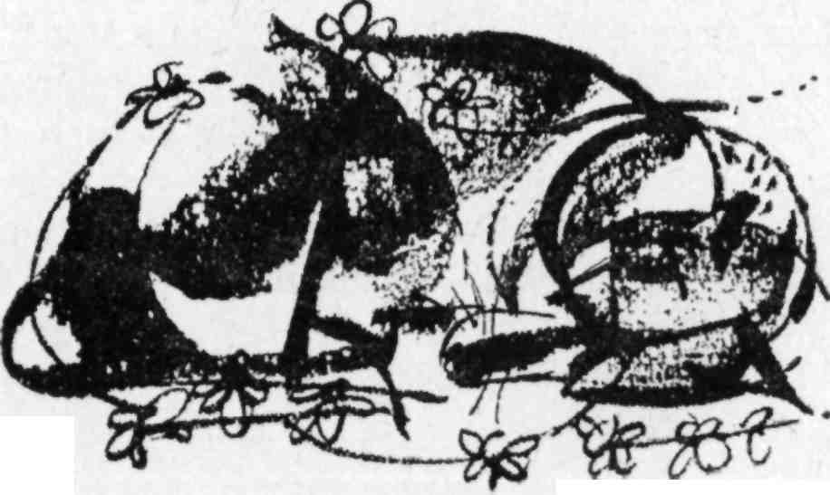

Protože se snesla noc a byla příliš tma, abych mohla Rontua odnést zpět, zůstala jsem tam. Seděla jsem vedle něho celou noc a vyprávěla jsem mu. Za svítání jsem ho vzala do náruče a odnesla jsem ho z jeskyně. Byl velmi lehký, jako by něco z něho už odešlo.
Vyšlo slunce a já vystoupila na útes. Na obloze křičeli rackové. Pozvedl při tom zvuku uši a já ho postavila na zem. Myslela jsem, že na ně chce zaštěkat, jak to vždycky dělával. Pozvedl hlavu a sledoval je očima, ale nevydal ani hlásek.
„Rontu,“ řekla jsem, „vždycky jsi rád štěkával na racky. Štěkával jsi na ně celé dny. Zaštěkej na ně zas — pro mne.“
Ale už se na ně nepodíval. Pomalu se dovlekl k místu, kde jsem stála, a padl mi k nohám. Položila jsem mu ruku na hruď. Cítila jsem, jak mu bije srdce, ale ozvalo se jen dvakrát, velmi pomalu, hlasitě a dunivě, jako vlny na pobřeží, a pak už ne.
„Rontu,“ zvolala jsem, „ach, Rontu!“
Pohřbila jsem ho na ostrohu. Vytesala jsem díru ve skalní rozsedlině. Tesala jsem dva dny, od úsvitu až do sestupu slunce, a uložila jsem ho tam s písečnými květy a kouskem dřeva, za kterým se rád honil, když jsem mu je házela, a přikryla jsem ho pestrobarevnými oblázky, které jsem nasbírala na břehu.

26
Té zimy jsem vůbec nešla na skalní hřbet. Jedla jsem potravu, kterou jsem si nasbírala, a z domku jsem vycházela, jen abych si přinesla vodu ze studánky. Byla to zima mocných větrů, deště a divokého moře, které bičovalo útesy, takže bych bývala mnoho nevycházela, ani kdyby byl Rontu býval se mnou. Za tu dobu jsem vyrobila čtyři oka z posmyknutých větví.
Jednou v létě, když jsem byla na cestě k místu, kde žili rypoušové, jsem viděla mladého psa, který byl podoben Rontuovi. Běžel s jednou ze smeček divokých psů, a ačkoliv jsem ho jen zahlédla, věděla jsem určitě, že je to Rontuův syn.
Byl větší než ostatní psi, měl hustší srst, žluté oči a běžel ladným krokem jako Rontu. Chtěla jsem ho na jaře chytit do jednoho z ok, které jsem dělala.
Protože byl Rontu mrtev, divocí psi přicházeli v zimě na ostroh často, a když nejhorší bouře minuly, nalíčila jsem oka před plotem a jako návnadu jsem použila rybu. Poprvé jsem chytila několik psů, ale toho se žlutýma očima ne, a protože jsem se jich bála, byla jsem nucena pustit je na svobodu.
Udělala jsem další oka a znovu je nalíčila. Divocí psi se sice přiblížili, ale ryb se nedotkli. Chytila jsem malou ryšavou lišku, která mě sice kousla, když jsem ji uvolňovala z oka, ale brzy svou divokost ztratila, chodila za mnou po dvorku a žadonila o abalonky. Byl to náramný zlodějíček. Když jsem odešla z domku, vždycky našla způsob, jak se dostat k jídlu, ať jsem ho ukryla sebelépe, takže jsem ji musela pustit zpět do rozsedliny. často však za noci přicházela, škrábala na plot a prosila o jídlo.
Nedařilo se mi chytit mladého psa do oka a už jsem se o to chtěla přestat pokoušet, když jsem si vzpomněla na omamnou travinu, které jsme někdy používali při chytání ryb v odlivových jezírkách. Nebyla jedovatá, ale když se dala do vody, ryby se převrátily na záda a plavaly na hladině.
Pamatovala jsem se na tu trávu a vykopala jsem jí trochu na jednom místě na druhém konci ostrova, kde rostla. Rozmělnila jsem ji na malinké kousíčky a hodila jsem je do studánky, kde divocí psi pili. čekala jsem celý den a za soumraku přišla smečka k prameni. Vypili svou dávku vody, ale nic se jim nestalo, nebo alespoň ne mnoho. Pozorovala jsem je z houští. Chvíli se kočkovali a pak odklusali.
Pak jsem si vzpomněla na xuchal, kterého někteří muži z našeho kmene používali a který se dělá z rozemletých lastur a divokého tabáku. Udělala jsem ho velký hrnec, smísila jsem ho s vodou a dala jsem ho do studánky. Schovala jsem se v křoví a čekala jsem. Po setmění psi přišli. Přičichli k vodě, ustoupili, podívali se jeden na druhého, ale nakonec začali pít.
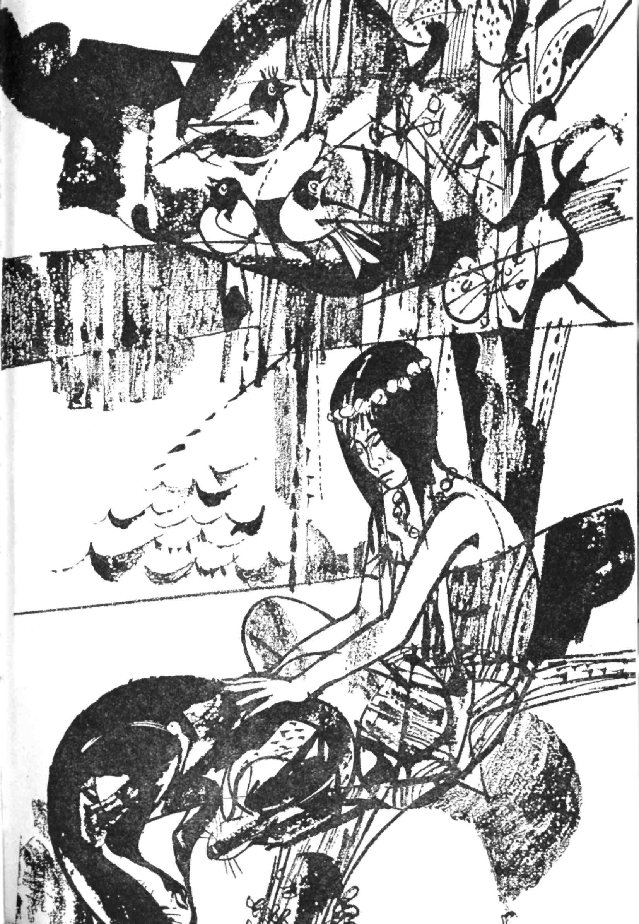
Za malou chvíli začali chodit stále do kolečka. Náhle všichni ulehli a usnuli.
Leželo jich tam u studánky devět. V přítmí bylo těžké rozeznat toho, kterého jsem si chtěla odnést domů, ale nakonec jsem ho našla. Chrápal, jako by se právě nacpal něčeho velmi dobrého. Zvedla jsem ho a spěchala jsem s ním na útes. Celou cestu jsem se děsila, že se vzbudí, ještě než dojdu na ostroh.
Protáhla jsem ho dírou pod plotem, přivázala jsem ho k němu řemenem a nechala jsem vedle něho jídlo a čerstvou misku. Za chvíli byl na nohou a přehryzával řemen. Když jsem si vařila večeři, vyl a běhal po dvoře. Vyl celou noc, ale ráno, když jsem vyšla z domku, spal.
Ležel vedle plotu, spal, a já pro něj vymýšlela různá jména. Zkoušela jsem hned to, hned ono, a říkala jsem si je. Konečně, protože byl tak podobný otci, jsem ho nazvala Rontu-Aru, což znamená Syn Rontův.
Zakrátko se se mnou spřátelil. Nebyl tak velký jako Rontu, ale měl otcovu hustou srst a tytéž žluté oči. Často když jsem ho pozorovala, jak honí racky na písečném náplavu nebo jak na skalním hřbetu štěká na vydry, zapomínala jsem, že to není Rontu.
Toho léta jsme prožili mnoho šťastných chvil. Rybařili jsme, jezdili jsme v kánoi k Vysoké skále, ale já myslela stále víc a víc na Tutok a na sestru Ulape. Někdy jsem ve větru slýchala jejich hlasy a často, když jsem byla na moři, jsem je slyšela i ve vlnkách, které jemně pleskaly o kánoi.

27
Po zuřivých zimních bouřích nastalo mnoho dní, kdy vítr nefoukal. Vzduch byl tak těžký, že se obtížně dýchalo, a slunce bylo tak horké, že moře bylo jako slunce samo, příliš jasné, abych se na ně mohla dívat.
Poslední den tohoto počasí jsem vytáhla kánoi z jeskyně a pádlovala jsem kolem skalního ostrohu k písečnému náplavu. Rontu-Arua jsem s sebou nevzala, protože tak jako měl rád chladno, horko nenáviděl. Bylo dobře, že nešel se mnou. Byl to nejparnější den ze všech a moře se tetelilo modrým světlem. Nosila jsem na očích štítky ze dřeva s malými štěrbinami, abych viděla. Rackové nelétali, vydry ležely klidně v řasách a drobní krabi byli zalezlí hluboko v děrách.
Vytáhla jsem kánoi na břeh, který byl sice mokrý, ale plný páry, protože ho slunce vysušovalo. Vždy brzy na jaře jsem zavezla kánoi k písečnému náplavu, a místa, která to potřebovala, jsem vytřela čerstvou smůlou. Pracovala jsem ten den celé dopoledne, s krátkými přestávkami, kdy jsem se ochladila v moři. Když slunce vystoupilo vysoko, převrátila jsem kánoi, vlezla jsem pod ni a ve stínu jsem usnula.
Nespala jsem dlouho, když mě náhle probudilo cosi, co jsem považovala za hrom, ale když jsem vyhlédla zpod přístřeší, viděla jsem, že na obloze nejsou žádné mraky. Dunivý zvuk však neustával. Přicházel z dálky, od jihu, a jak jsem naslouchala, sílil.
Rychle jsem vstala. První, co mě upoutalo, byl žhnoucí pás břehu na jižním svahu písečného náplavu. Nikdy, za celý život na ostrově, jsem nepamatovala tak hluboký odliv. Balvany a malé skalní hřbety, o nichž jsem vůbec nevěděla, že pod mořem jsou, trčely obnažené ve žhoucím světle. Měla jsem pocit, že jsem někde úplně jinde. Usnula jsem a probudila jsem se na jiném ostrově.
Ve vzduchu kolem mne najednou vzniklo napětí. Bylo slyšet slabý zvuk, jako by nějaký obrovský živočich nasával a nasával vzduch skrz zuby, Dunění se přibližovalo z prázdné oblohy a naplňovalo mi uši. A pak, za jasem pobřeží a za obnaženými balvany a hřbety, víc než jednu legii za nimi, jsem spatřila, jak se na ostrov valí obrovský bílý hřeben.
Zdálo se, jako by se pohyboval pomalu, mezi mořem a oblohou, ale bylo to moře samo. Strhla jsem s očí štítky. V hrůze jsem se rozběhla přes písečný náplav. Utíkala jsem, padala, vstávala a znovu utíkala. Když narazila první vlna, písek se mi chvěl pod nohama. Sprška padala kolem mne jako déšť. Byla plná malých rybek a kousků řas.
Kdybych byla utíkala zákrutem písečného náplavu, mohla jsem se dostat do zátoky a na stezku, která vedla na stolovou horu, ale na to nebyl čas. Voda už se mi valila mezi koleny, rvala mě ze všech stran. Útes se tyčil přede mnou, a ačkoliv skály byly porostlé kluzkým mechem, podařilo se mi zachytit se rukama a nohama. Tak jsem se krok za krokem vydrápala nahoru. Hřeben vlny proletěl pode mnou a valil se s řevem ke Korálové zátoce.
Po nějakou dobu nebylo slyšet vůbec nic. Pak moře začalo hledat své staré místo. Valilo se zpět v dlouhých, zpěněných proudech. Než se však mohlo vrátit, od jihu se vyvalila další obrovská vlna, snad ještě větší než první. Vzhlédla jsem. Útes se tyčil kolmo nade mnou. Dál jsem nemohla. Postavila jsem se čelem ke skále, nohama jsem se vzepřela o úzký převis a jednu ruku jsem vsunula hluboko do trhliny. Přes rameno jsem viděla, jak se moře valí. Neblížilo se rychle, protože první vlna se stále ještě vracela v protisměru. Chvíli jsem myslela, že na mne vůbec nedosáhne, protože obě vlny se najednou setkaly za písečným náplavem. První vlna se snažila spojit se s mořem a druhá se drala na pobřeží. Zaklesly se do sebe jako dva obři. Zvedly se vysoko k obloze a ohnuly se nejdříve jedním a pak druhým směrem s řevem, jako by se v bitvě lámaly nesmírné oštěpy. Sprška, která kolem nich létala, se v rudém světle slunce podobala krvi.

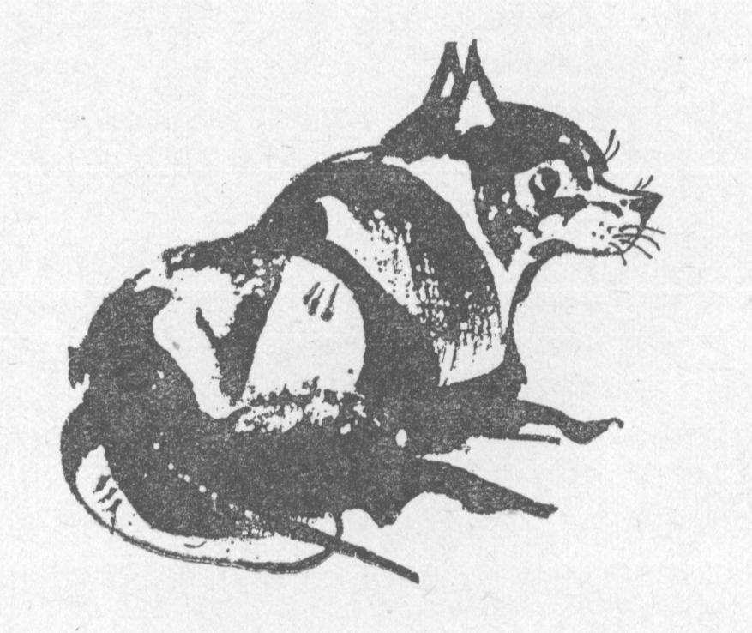
Druhá vlna začala první pomalu zatlačovat, pomalu se přes ní převalila, a pak, jako když vítěz vleče poraženého, zamířila k ostrovu.
Zasáhla útes. Vyslala dlouhé jazyky vody, které proudily kolem mne, až jsem ani neviděla, ani neslyšela. Jazyky vody vnikaly do všech rozsedlin, rvaly mi ruku a bosé nohy, vzepřené do převisu. Vystupovaly daleko za mnou po čelní stěně skály, výš a výš, ale na oblohu nestačily a odpadly. Syčely kolem mne a spěchaly, aby se připojily k vodě, valící se k zátoce.
Náhle bylo všude kolem mne ticho. Slyšela jsem v něm bušit vlastní srdce, viděla jsem, že rukou stále ještě objímám skálu a že žiji.
Nastala noc, a ačkoliv jsem se bála sestoupit z útesu, věděla jsem, že tam za žádných okolností nemohu zůstat do rána, že bych usnula a spadla. Cestu domů bych však byla také nenašla, a tak jsem slezla z převisu a schoulila jsem se na úpatí útesu.
Za svítání bylo bezvětří a horko. Písečný náplav byl poset hromadami řas. Všude ležely mrtvé ryby, mořští raci a růžoví krabi, a mezi skalními stěnami zátoky byly vyplaveny dvě malé velryby. Ještě vysoko na pěšině vedoucí ke stolové hoře jsem našla věci náležející moři.
Rontu-Aru čekal u plotu. Když jsem podlezla, začal na mne skákat, pořád chodil za mnou a ani na okamžik mě nepustil z dohledu.
Byla jsem ráda, že jsem doma a na vysokém ostrohu, kam vlny nedosáhnou. Byla jsem pryč jen od jednoho slunce ke druhému, ale připadalo mi to jako mnoho sluncí, jako tehdy, když jsem chtěla odjet kánoí. Většinu dne jsem prospala, ale měla jsem mnoho snů, a když jsem se probudila, všechno kolem mne bylo tak nějak zvláštní. Moře nevybíhalo syčivě na břeh. Rackové nekřičeli. Země jako by tajila dech, jako by čekala, že se stane něco strašlivého.
Stmívalo se, když jsem se vracela od studánky s košíkem vody na rameni. Šla jsem po útesu s Rontu-Aruem. Všude, kam oko dohlédlo, bylo moře hladké a žluté a leželo u ostrova, jako by bylo unavené. Rackové stále ještě nekřičeli a seděli v hnízdech na skálách.
Země se začala pomalu pohybovat. Zmizela mi pod nohama a já na okamžik stála jakoby ve vzduchu. Voda se převalila přes košík a stekla mi přes obličej. Potom košík upadl na zem. Nevěděla jsem, co dělám. Pomyslela jsem si, bláhová, že se na mne valí další vlna, a začala jsem utíkat. Ale vlastně to byla vlna, vlna země, a zčeřila se pode mnou na útesu.
Utíkala jsem a zastihla mě další. Ohlédla jsem se a viděla jsem jich mnoho, jak přicházejí od jihu jako vlny v moři. Další, nač se pamatuji, bylo, že jsem ležela na zemi, Rontu-Aru vedle mne, a oba jsme se snažili vstát. Pak jsme opět utíkali k ostrohu, k domku, který se neustále vzdaloval.
Vstup pod plotem se sesul a já musela nejdříve odstraňovat kameny, abych se dostala dovnitř. Snesla se noc, ale zem se dosud zvedala a klesala, jako když dýchá velké zvíře. Slyšela jsem, jak se z útesu kutálejí balvany a padají do moře.
Leželi jsme v domku a země se chvěla a padaly balvany, ale ten obrovský, který tvořil ostroh, zůstal stát. I ten by však býval mohl spadnout, kdyby se na nás skutečně rozzlobili ti, kteří umějí přimět svět, aby se zachvěl.
Ráno už byla zem opět klidná a od severního moře vál svěží vítr, vonící řasami.

28
Zemětřesení mnoho škod nenadělalo. I pramen, který několik dní netekl, se znovu rozproudil, bohatěji než dříve.
Velké vlny mě však připravily o všechnu potravu a o všechny zbraně, uskladněné v jeskyni, a hlavně o kánoi, na níž jsem pracovala, i o všechny ostatní, ukryté pod útesy na jihu.
Ztráta kánoí byla nejcitelnější. Najít dostatek dříví na novou by si bývalo vyžádalo celé jaro a léto. Hned prvního rána, které slibovalo pěkné počasí, jsem se tedy vydala na obhlídku, jaké trosky vlny vyplavily.
Mezi skalisky blízko jižních útesů jsem našla část jedné kánoe, zahrabanou v písku a v změti řas. Celé dopoledne jsem ji vyhrabávala, a když jsem ji očistila, nebyla jsem s to rozhodnout se co počít. Mohla jsem přeřezat šlachy a prkénka odnést, vždy po dvou, na zádech na útes a přes duny do Korálové zátoky, což by si vyžádalo mnoho dní. Nebo jsem mohla postavit kánoi na skaliskách a riskovat, že ji další bouře odplaví, než bude hotova.
Nakonec jsem neudělala ani to, ani ono. Vybrala jsem si den, kdy bylo moře klidné, stáhla jsem zbytek kánoe na vodu a odstrkala jsem jej kolem písečného náplavu do zátoky. Tam jsem vrak rozebrala a prkna jsem odnesla nahoru po stezce, na místo, kam ani největší vlny nedosáhly.
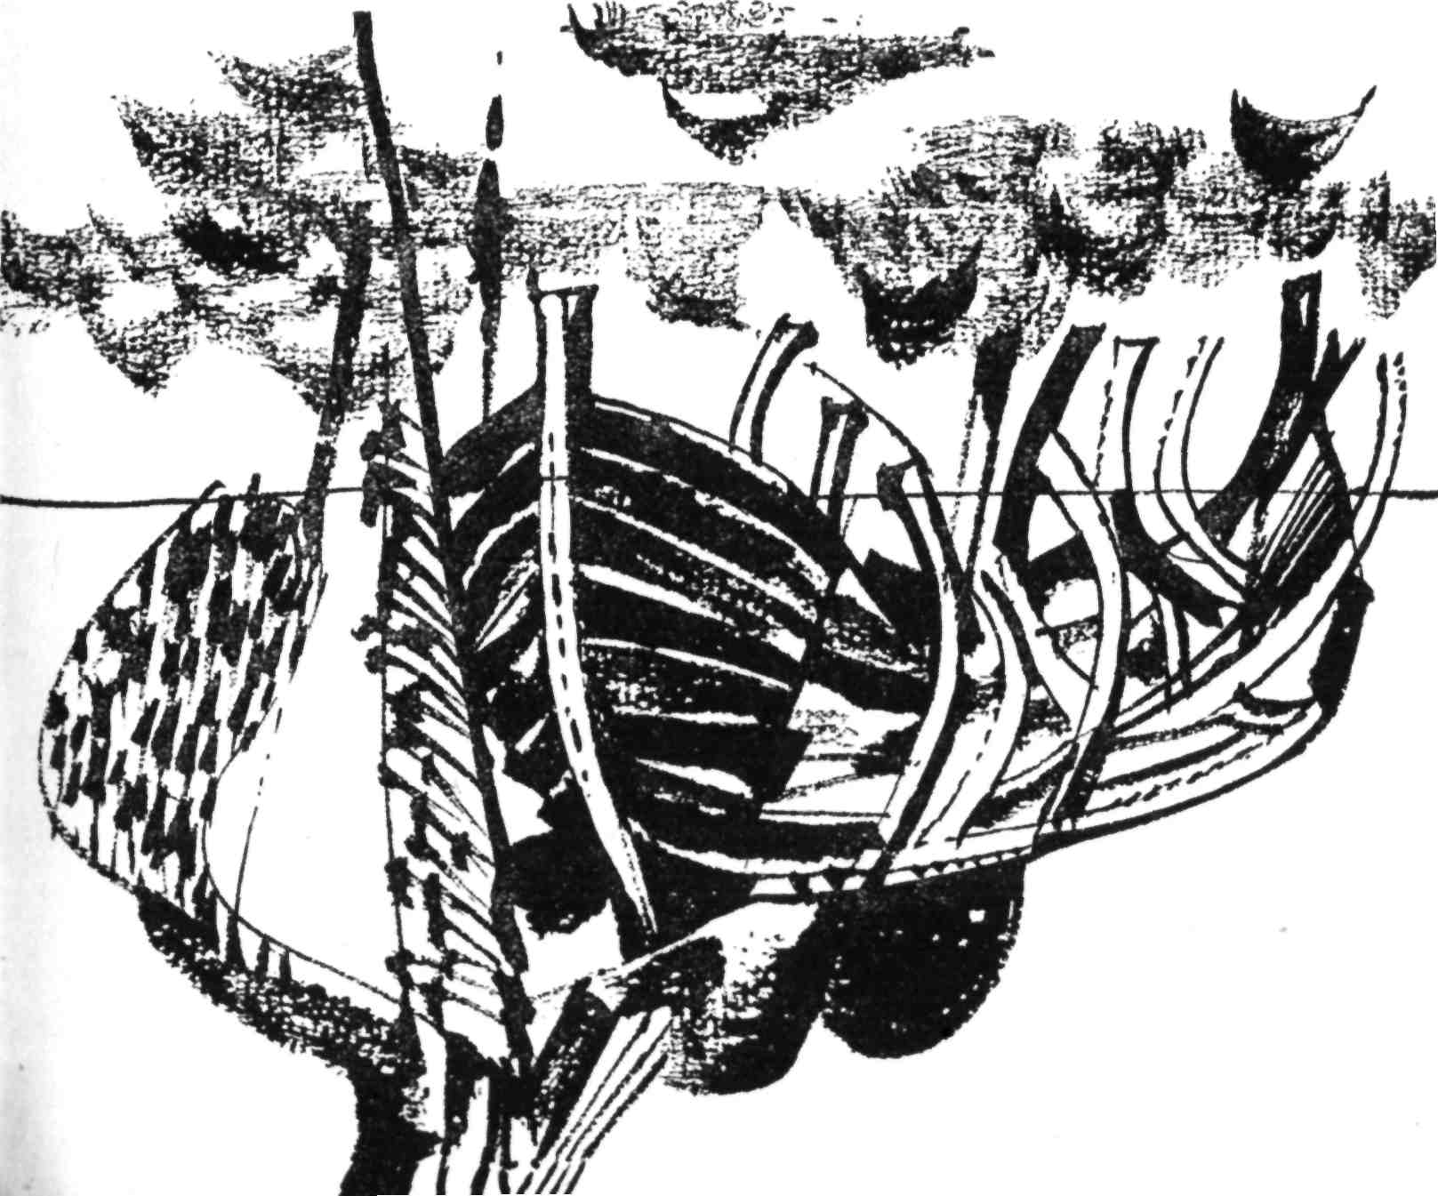
Našla jsem zbytky druhé kánoe. Byla vyplavena daleko vzadu v jeskyni a nemohla jsem ji dostat ven, proto jsem se vrátila k jižním útesům a hledala jsem mezi hromadami řas, až jsem měla dost dříví, včetně prkének, která jsem už nashromáždila, abych mohla začít se stavbou nové kánoe.
Bylo pozdní jaro. Počasí bylo ještě nestálé, většinu dne obvykle mžilo, ale přesto jsem začala na nové kánoi pracovat, protože jsem ji potřebovala ke sbírání škeblí. Jak jsem se už zmínila, na Aleuty jsem již nemyslela, ale při myšlence, že bez kánoe nemohu jet, kam potřebuji, jsem měla nepříjemný pocit.
Prkénka byla všechna zhruba stejně dlouhá jako moje ruka, ale byla z různých kánoí a těžko se proto spojovala. Díry však v nich už byly, takže jsem měla ušetřenu spoustu práce a času. Rovněž mi pomohlo, že velké vlny vyplavily na břeh dlouhé provazce černé smůly, kterou bylo na ostrově často těžko najít a já ji potřebovala.
Když jsem prkénka roztřídila a dala jim potřebný tvar, práce pokračovala rychle, takže koncem jara jsem již mohla vyplňovat spáry. Jednoho větrného rána jsem rozdělala oheň, abych rozehřála smůlu. Vítr byl chladný a trvalo dlouho, než se oheň rozhořel. Abych mu pomohla, sešla jsem na břeh pro suché chaluhy.
Vydala jsem se na zpáteční cestu a obrátila jsem se, abych se podívala na oblohu, protože z prudkosti větru jsem usuzovala, že by mohla být blízko bouře. Směrem na sever byla obloha jasná, ale na východě, odkud v tom období bouře někdy přicházely, se kupily hřebeny šedých mraků.
V tom okamžiku jsem však v hlubokých stínech, vrhaných mraky, spatřila něco jiného. Zapomněla jsem, že nesu náruč chaluh, a ruce mi vylétly nad hlavu. Chaluhy upadly na zem.
Na moři, na poloviční cestě mezi obzorem a pobřežím, byla plachta, loď!
Když jsem doběhla na ostroh, byla už mnohem blíž, protože plula rychle po silném větru. Viděla jsem, že nemá červenou, zobanovitou příď Aleutů. Nevypadala ani jako loď bílých lidí, na kterou jsem se jasně pamatovala.
Proč připlula k Ostrovu modrých delfínů?
Krčila jsem se na ostrohu, srdce mi divoce tlouklo a říkala jsem si, zdali muži, kteří se na ní plaví, přišli chytat vydry. Jsou-li to lovci, musím se schovat, než mě uvidí. Brzy najdou můj oheň a rozpracovanou kánoi, ale mohla jsem odejít do jeskyně a snad bych byla před nimi bezpečná. Jestliže však je poslali moji lidé, aby mě odvezli pak bych se schovávat neměla.
Loď vplula pomalu mezi černé skály a pak do Korálové zátoky. Už jsem muže rozeznávala a Aleuti to nebyli.
Spustili kánoi a dva muži veslovali ke břehu. Vítr začal zuřivě skučet a muži měli s přistáním potíže. Nakonec jeden z nich zůstal v kánoi a druhý, bezvousý, vskočil do vody, vyšel na břeh a po stezce vzhůru.
Neviděla jsem ho, ale za chvíli jsem slyšela zavolání, pak další, a tak jsem věděla, že našel můj oheň a kánoi. Muž, kterého nechal v zátoce, neodpověděl a muži na lodi také ne, takže jsem určitě věděla, že volá mne.
Slezla jsem ze skály a šla jsem k domku. Protože jsem měla obnažená ramena, oblékla jsem si vydři pláštěnku. Vzala jsem sukni z kormorána a krabičku z abalonek, v níž jsem měla náhrdelník a náušnice. S Rontu-Aruem jsem vyšla na stezku vedoucí ke Korálové zátoce.
Zastavila jsem se u mohyly, u niž moji předkové v létě někdy tábořívali. Myslela jsem na ně a na šťastné doby, které jsem strávila v domku na ostrohu, i na kánoi, jak leží, nedokončena, vedle stezky. Myslela jsem na mnoho věcí, ale silnější bylo moje přání být tam, kde žijí lidé, slyšet jejich hlasy a smích.
Opustila jsem mohylu a zelenou trávu, která na ní rostla mezi bílými lasturami. Už jsem neslyšela muže, jak volá, a tak jsem se rozběhla. _ Když jsem přišla k místu, kde se obě stezky stýkaly, kde jsem měla rozdělaný oheň, našla jsem stopy, které muž zanechal.
Sledovala jsem je dolů, do zátoky. Kánoe se vrátila k lodi. Vítr ječel, přes přístav se valila mlha a na pobřeží se stále rychleji hnaly vlny. Zvedla jsem ruku a zavolala jsem, jak jsem mohla nejhlasitěji. Volala jsem znovu a znovu, ale vítr mi rval hlas od úst. Seběhla jsem na břeh a vlezla jsem do vody. Muži mě neviděli.
Začalo pršet a vítr mi bičoval kapkami obličej. Brodila jsem se dál vlnami a vztahovala jsem k lodi ruce. Pomalu se vzdalovala mlhou. Zamířila k jihu. Stála jsem tam, až zmizela z dohledu.

29
Uplynula dvě jara a jednoho jitra bílých obláčků a klidného moře se loď vrátila. Za úsvitu jsem ji viděla z ostrohu daleko na obzoru. Když slunce stanulo nejvýš, zakotvila v Korálové zátoce.
Až do západu slunce jsem se dívala z ostrohu, jak muži rozbíjejí na břehu tábor a rozdělávají oheň. Pak jsem šla do domku. Celou noc jsem nespala a myslela jsem na muže, který mne před dvěma jary volal.
Myslela jsem od bouřlivé noci, kdy loď odplula, na jeho volající hlas dlouho. Po ta dvě jara a léta jsem chodila loď vyhlížet každý den, vždy za svítání a při setmění znovu.
Ráno jsem ucítila kouř z jejich ohně. Sešla jsem úžlabinou, vykoupala jsem se v prameni a oblékla jsem si vydři pláštěnku a sukni z kormoráního peří. Ozdobila jsem se náhrdelníkem z černých kaménků a černými náušnicemi. Přes nos jsem si modrým jílem namalovala znak našeho kmene.
Pak jsem udělala něco, při čem jsem se sama sobě zasmála. Udělala jsem, co udělala moje starší sestra Ulape, když odjížděla z Ostrova modrých delfínů. Pod znak našeho kmene jsem pečlivě udělala označení, které znamenalo, že ještě nejsem vdána. Už jsem nebyla dívka, ale přece jsem označení udělala. Použila jsem k tomu modrého jílu a z bílého jílu jsem udělala tečky.
Pak jsem se vrátila do domku, rozdělala jsem oheň a uvařila jsem pro Rontu-Arua a pro sebe jídlo. Neměla jsem hlad, a tak snědl moje jídlo i svoje.
„Odcházíme,“ řekla jsem mu. „Odcházíme z našeho ostrova.“
Ale on jenom dal hlavu na stranu, jak to často dělával jeho otec, a když jsem nic neřekla, odklusal na slunné místo, lehl si a usnul.
Bílí muži se tedy vrátili, ale já jsem neuměla přemýšlet o tom, co budu dělat, až se přeplavím přes moře, ani jsem si neuměla udělat představu o bílých lidech a o tom, co za mořem dělají, nebo vidět před sebou příslušníky mého kmene, kteří byli tak dlouho pryč.
A když jsem myslela na minulost, na mnoho let, zim a jar, která minula, neuměla jsem se ani na nikoho z nich rozpomenout. Všichni splynuli v jedno, v úzkostný pocit v prsou, nic víc.
Jitro bylo plné slunce. Vítr jím byl provoněn a prosycen pachem mořských živočichů. Muže jsem spatřila mnohem dříve, než uviděli domek na ostrohu, daleko na dunách k jihu. Byli tři, dva vysocí a jeden malý v šedé říze. Sešli z dun, vystoupili na útes, spatřili kouř z ohně, který jsem udržovala, zamířili k němu a konečně došli k domku.
Prolezla jsem pod plotem a postavila jsem se proti nim. Muž v šedé říze měl kolem krku šňůru korálků a na jejím konci byl ornament z leštěného dřeva. Pozvedl ruku a udělal směrem ke mně pohyb, který měl tvar jako ornament na jeho krku.
Pak jeden ze dvou mužů, kteří stáli za ním, na mne promluvil. Jeho slova byly ty nejpodivnější zvuky, jaké jsem kdy slyšela. Nejdřív jsem se chtěla rozesmát, ale stiskla jsem jazyk zuby.
Zavrtěla jsem hlavou a usmála jsem se na něj. Promluvil znovu, tentokrát pomalu, a ačkoliv slova zněla stejně jako předtím a nic pro mne neznamenala, zněla sladce. Byl to zvuk lidského hlasu. Na světě není zvuku, který by se mu vyrovnal.
Muž pozvedl ruku, ukázal k zátoce a udělal ve vzduchu obrázek něčeho, co vypadalo jako loď.
K tomu jsem přikývla, sama jsem ukázala na tři košíky, které jsem položila vedle ohně, a naznačila jsem, že si je s sebou vezmu na loď, stejně jako klec, do níž jsem dala oba mladé ptáky.
Ještě mnoho jsme toho rukama namluvili, než jsme odpluli, ačkoliv oba muži spolu hovořili slovy. Líbil se jim můj náhrdelník, pláštěnka i sukně z kormoránů, která ve slunci zářila. Ale když jsme přišli na břeh, kde měli tábor, první, co udělal muž, který mluvil nejvíc, bylo, že řekl ostatním, aby mi udělali šaty.
Věděla jsem, že to řekl, protože jeden z nich se přede mne postavil a změřil mě provázkem, nejdříve od krku ke kotníkům a pak od ramene k rameni.
Šaty byly modré. Měly dvě nohavice jako nosili muži. Nohavice rozstříhali na kousky a pak si jeden z mužů sedl na kámen a znovu je bílým provázkem spojil. Měl dlouhý nos, který vypadal jako jehla, kterou šil. Seděl na kameni celé odpoledne, jehla se míhala zpátky a dopředu, dovnitř a ven, a blýskala se na slunci.
Občas šaty pozvedl a pokýval hlavou, jako by byl spokojen. Já jsem také pokyvovala, jako bych byla spokojena, ale nebyla jsem. Chtěla jsem mít na sobě sukni z kormoráního peří a vydří pláštěnku. Byly to dva mnohem krásnější kusy oděvu než ta věc, kterou vyráběl.

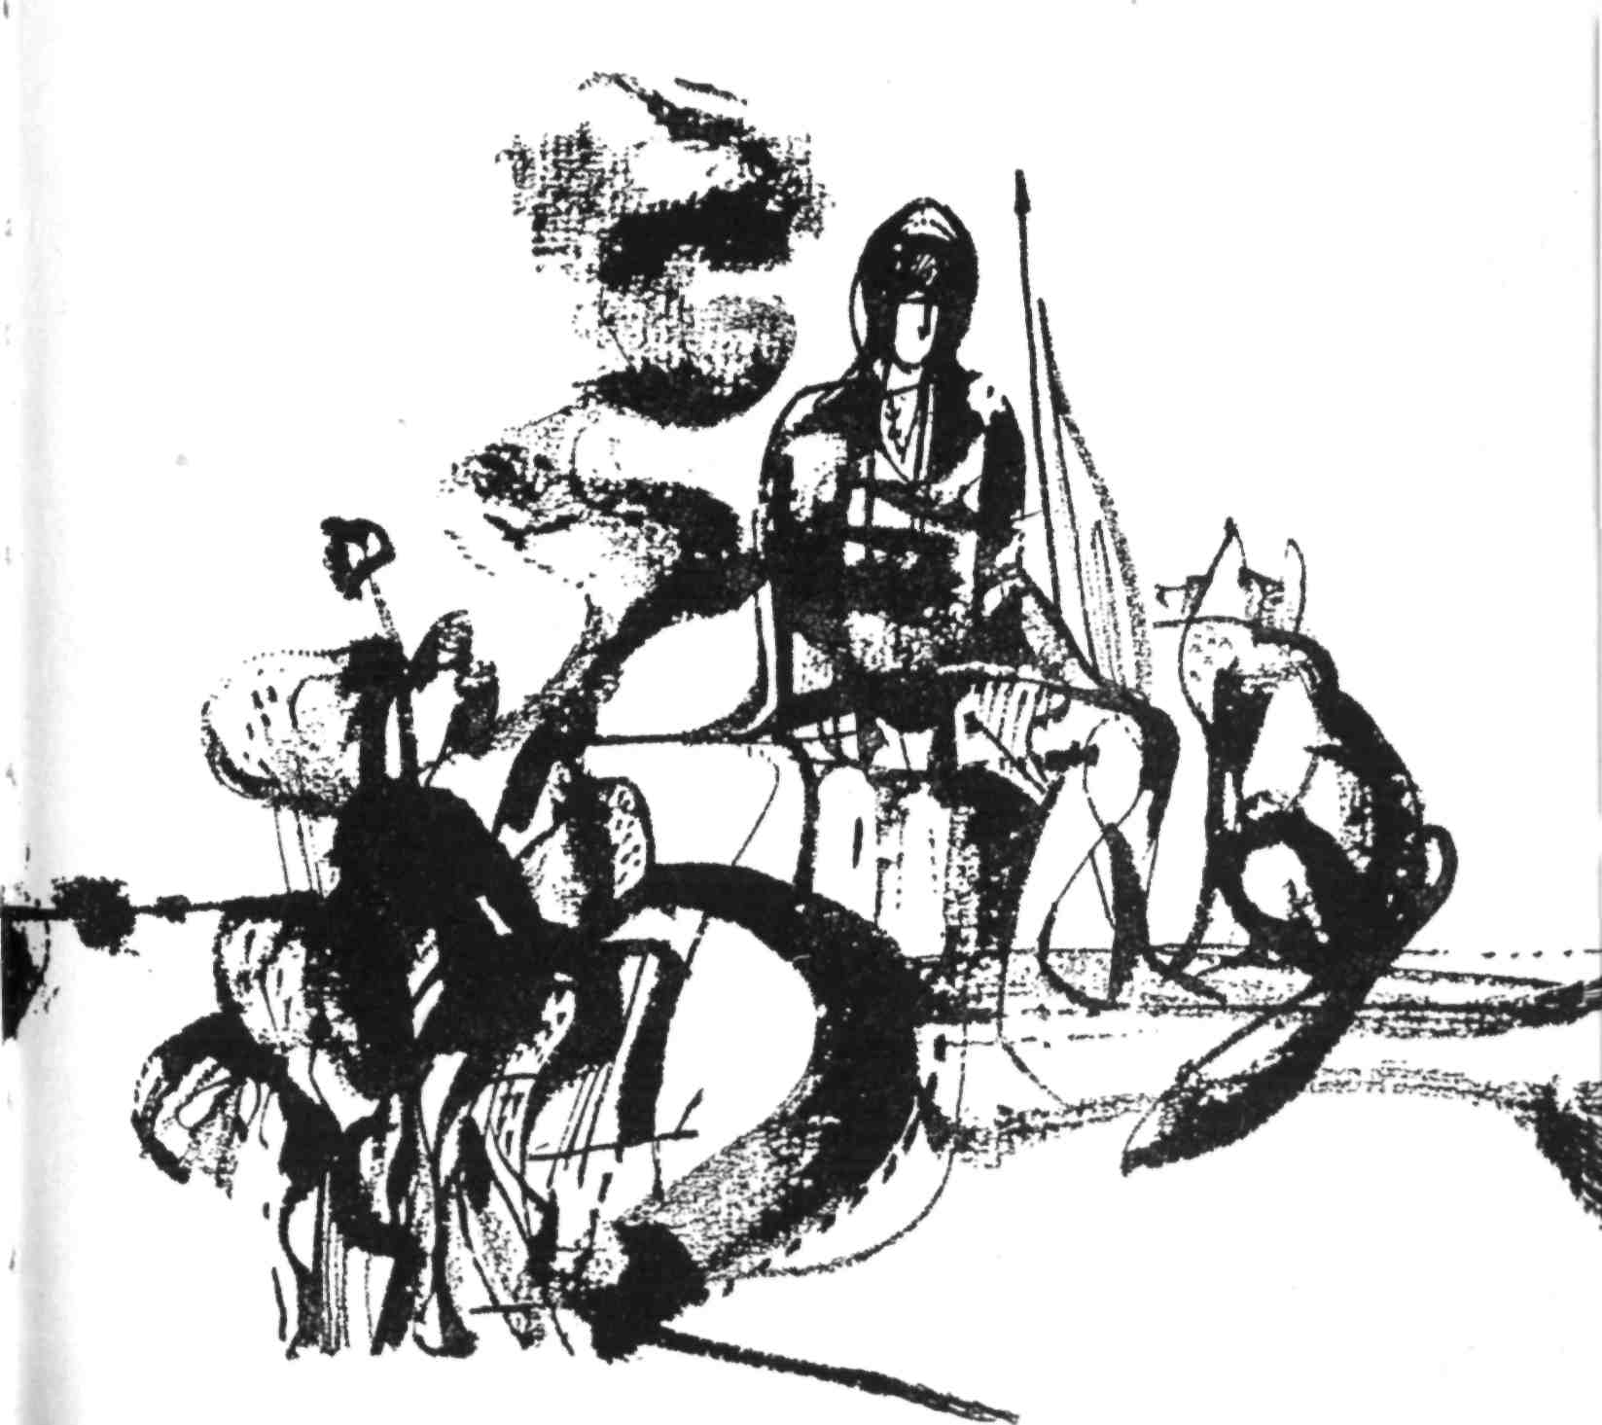
Šaty mi sahaly od krku ke kotníkům a nelíbily se mi ani barvou, ani tím, jak štípaly. Také v nich bylo horko. Ale usmívala jsem se a odložila jsem sukni z kormoráního peří do jednoho z košíků, abych si ji oblékla, až přijedu za moře, někdy až muži nebudou nablízku.
Loď zůstala v Korálové zátoce devět dní. Přijela pro vydry, ale vydry zmizely. Některé, které se pamatovaly na Aleuty, zřejmě přece jen ještě žily, protože toho rána nebylo vidět ani jedinou.
Věděla jsem, kam odešly. Odešly k Vysoké skále, ale když mi muži ukázali zbraně, které si na zabíjení vyder přivezli, zavrtěla jsem hlavou a dělala jsem, jako když nerozumím. Ukázali na mou vydři pláštěnku, ale já stále jen vrtěla hlavou.
Pak jsem se jich zeptala na loď, která před mnoha lety odvezla příslušníky mého kmene. Kreslila jsem jim tvar lodi a ukazovala jsem k východu, ale nerozuměli. Teprve když jsem přišla do misionářské osady Santa Barbara a poznala jsem Otce Gonzalese, dozvěděla jsem se od něho, že se ta loď potopila v hrozné bouři krátce potom, co připlula do jeho země, a že v té době nebyla jiná nablízku. Proto se pro mne bílí lidé nevrátili.
Desátého dne jsme vypluli. Bylo to jitro modré oblohy a bezvětří. Zamířili jsme přímo k slunci.
Dlouho jsem stála a dívala jsem se zpět na Ostrov modrých delfínů. To poslední, co jsem z něho viděla, byl vysoký ostroh. Myslela jsem na Rontua, jak tam leží pod kaménky mnoha barev, na Won-a-ný, ať už byla kdekoliv, na ryšavou lištičku, která bude marně škrábat na plot, na kánoi, ukrytou v jeskyni, a na celou tu šťastnou dobu.
Z moře se vynořovali delfíni a plavali před lodí. Plavali toho jitra jasnou vodou mnoho legií a tkali své pěnové obrazce. Ptáčkové cvrlikali v klícce a Rontu-Aru seděl vedle mne.
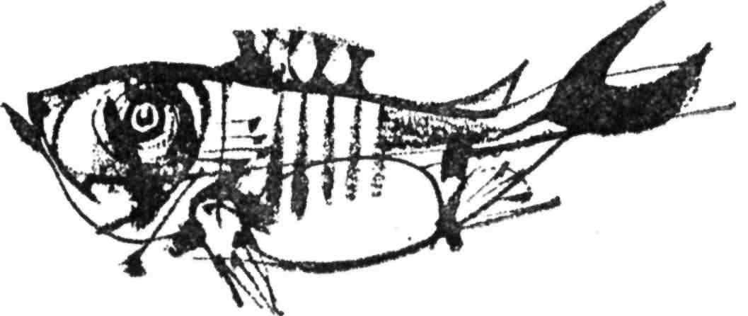

AUTOROVA POZNÁMKA

Ostrov, nazývaný v knize Ostrovem modrých delfínů, byl poprvé osídlen Indiány asi dva tisíce let před naším letopočtem, ale bělochy byl objeven teprve v roce 1602.
V tom roce vyplul z Mexika mořeplavec Sebastián Vizcaíno hledat přístav, do něhož by se v případě pronásledování mohly uchylovat galiony, plující z Filipín a obtížené poklady.
Plul na sever podél kalifornského pobřeží, spatřil ostrov, vyslal na pobřeží malý člun a pojmenoval ostrov La Isla de San Nicolas, na počest patrona námořníků, pocestných a obchodníků.
Století míjela, Kalifornie přešla ze španělských rukou do mexických, přijeli Američané, ale ostrov navštěvovali jen příležitostně lovci. Jeho indiánské obyvatelstvo zůstávalo odloučeno od ostatního světa.
Robinzonka, jejíž příběh jsem se pokusil rekonstruovat, skutečně žila sama na ostrově od roku 1835 do roku 1853 a je známa v dějinách jako Ztracená žena z ostrova sv. Mikuláše.
Fakt se o ní dochovalo málo. Z hlášení kapitána Hubbarda, jehož koráb odvezl Indiány Ghalas-etu, víme, že se dívka skutečně vrhla do moře, přes snahy ostatních ji zadržet. Ze záznamů, zanechaných kapitánem Nideverem, víme, že ji našel po osmnácti létech, samotnou se psem, v primitivním domku na ostrohu, oblečenou v sukni z kormoráního peří. Otec Gonzales z misie Santa Barbara, který se s ní po jejím zachránění spřátelil, se od ní dozvěděl, že její bratr byl zabit divokými psy. Nedozvěděl se prakticky nic víc, protože s ním mluvila pouze náznakově. Ani on, ani nikdo z mnoha Indiánů v misii nerozuměli jejímu podivnému jazyku. Indiáni Ghalas-etu už zatím dávno vymřeli.
Ztracená žena z ostrova sv. Mikuláše je pochována na kopci blízko misie Santa Barbara. Její sukně z kormoráního peří byla poslána do Říma.
Ostrov sv. Mikuláše je nejkrásnější z osmi Kanálových ostrovů asi 75 mil na jihozápad od Los Angeles. Historikové se léta domnívali, ze byl osídlen před několika stoletími, ale nedávné zkoušky, provedené karbonem 14 na vykopávkách z ostrova, ukazují, že tam Indiáni přišli ze severu dávno před naším letopočtem. Jejich kresby živočichů země, moře i vzduchu, podobné kresbám nalezeným na březích Aljašky a vyryté s neobyčejnou zručností, je možno si prohlédnout v Jihozápadním museu v Los Angeles.
Budoucnost ostrova sv. Mikuláše není jasná. Nyní je z něho tajná základna válečného loďstva Spojených států, ale vědci předpovídají, že prudké vlny a zuřivé větry způsobí, že bude jednoho dne smeten do moře.
Ostrov modrých delfínů bych byl nemohl napsat bez pomoci Maudy a Delose Lovelaceových,Bernice Eastman-Johnsonové z Jihozápadního musea, a Fletchera Carra, bývalého ředitele Musea člověka v San Diegu. Jsem jim za ni hluboce vděčen.

KNIHY ODVAHY A DOBRODRUŽSTVÍ

Řídí Eva Dolejšová

Svazek 83

Scott O'Dell

OSTROV MODRÝCH DELFÍNŮ

Z původního amerického vydání Island of the Blue Dolphins, vydaného nakladatelstvím Houghton Mifflin Company v Bostonu roku 1960, přeložil a poznámkami opatřil Jaroslav Schejbal. Ilustroval Jiří Krásí. Vydalo jako svou 2788. publikaci Státní nakladatelství dětské knihy, n. p., v Praze roku 1965.
První vydání. Odpovědná redaktorka Jitka Maříková
Výtvarný redaktor Jan Žbánek

Z nové sazby písma Baskerville vysadil a s 29 ilustracemi v textu vytiskl Knihtisk, n. p., provoz 2, Praha 2, Slezská 13. 7,79 AA (text 5,82, ilustr. 1,97), 7,95 VA. Náklad 40 000 výtisků. D-10*50217. Brožovaný výtisk 8,10 Kčs

13-128-65 14/54 Vázaný výtisk 12,50 Kčs 56/VII-i

Aleuti — kmen blízký Eskymákům, dnes takřka vyhynulý. Aleuty jsou souostroví na severozápad od Severní Ameriky.
Toyonový keř — neopadávající rostlina s lesklými listy, hrozny květů a jasně červenými bobulemi.
Legie — délková míra, v různých zemích různá (od 3.9 do 7.4 km.). V anglicky mluvících zemích má tzv. námořní legie 5.56 km. V našem případě jde tedy o vzdálenost asi 111 km.
Juka — lilkovitá rostlina s dlouhými, často tuhými listy. Stvol nese velkou latu většinou bílých květů. Rostlina dosahuje průměrné výšky 120 cm.
Rypouš — druh velkého tuleně. Samec má čenich protáhlý v krátký chobot.
Kormorán — velmi žravý mořský pták. Živí se rybami a v některých zemích se ho k chytání ryb používá.
Vlčí bob, vlčí hrách či škrkavčník. Rostlina s bílými, žlutými nebo modrými květy. Jejich semen, zejména bílého škrkavčníku evropského, se užívá jako potraviny.
Galiona — třístěžňový španělský koráb.
Ostrov sv. Mikuláše.

